Коровин Н.К.

Криминалистика

Учебное пособие

Новосибирск
2008
Учебное пособие по криминалистике разработано на основании Государственного образовательного стандарта высшего профессионального образования по специальности 030501 - юриспруденция. Регистрационный № 260 гуп/сп дата утверждения ГОС 27 марта 2000 г.
Шифр дисциплины в ГОС - ОПД.Ф.13 в ГОС - федеральный компонент;
Шифр дисциплины по учебному плану - ОПД.Ф.32
В учебном пособии имеются квалификационные требования и требования к профессиональной подготовке специалистов юриспруденции, задания и вопросы для самостоятельного работы студентов, правила итоговой аттестации студентов.
Учебное пособие наглядно проиллюстрировано достаточным количеством фотоснимков из практической деятельности правоохранительных органов, что позволяет вовлечь студентов в творческий процесс обучения и углубленно получать и расширять свои знания по криминалистике.
Тестовый самоконтроль позволяет студентам проверить свои знания по изучаемому разделу учебной дисциплины «Криминалистика», их оценить и путем самостоятельной работы, используя дополнительную литературу продолжить процесс обучения.
Учебное пособие предназначено для самостоятельной работы студентов по изучению учебной дисциплины «Криминалистика» и рекомендовано для практического применения в образовательном процессе.

Содержание
Раздел I. Общая теория криминалистики 5
Тема 1. Предмет, система и задачи криминалистики 5
Тема 2. Методы криминалистики 6
Тема 3. Криминалистическая идентификация и диагностика 8
Тема 4. Криминалистическое прогнозирование и моделирование 10
Раздел II. Криминалистическая техника 12
Тема 5. Общие положения криминалистической техники 12
Тема 6. Криминалистическая фотография 12
Тема 7. Криминалистическая видеозапись 19
Тема 8. Учение о следах 19
Тема 9. Криминалистическое исследование оружия 28
Тема 10. Криминалистическое исследование документов 32
Тема 11. Криминалистическое исследование веществ и материалов 34
Тема 12. Криминалистическая габитоскопия 35
Тема 13. Криминалистическая фоноскопия и одорология 39
Тема 14. Криминалистическая регистрация 41
Тема 15. Использование специальных знаний в деятельности органов следствия и дознания 43
Тема 16. Основные направления использования современных компьютерных технологий в судопроизводстве 45
Раздел III. Криминалистическая тактика 52
Тема 17. Общие положения криминалистической тактики 52
Тема 18. Тактика следственного осмотра и освидетельствования 55
Тема 19. Тактика производства обыска и выемки 59
Тема 20. Тактика допроса и очная ставка 63
Тема 21. Тактика проверки показаний на месте 65
Тема 22. Тактика следственного эксперимента 67
Тема 23. Тактика предъявления для опознания 69
Тема 24. Тактика задержания подозреваемого 72
Раздел IV. Криминалистическая методика 75
Тема 25. Общие положения криминалистической методики 75
Тема 26. Методика расследования преступлений против жизни и здоровья 78
Тема 27. Методика расследования преступлений против половой неприкосновенности и половой свободы личности 80
Тема 28. Методика расследования преступлений против собственности 82
Тема 29. Методика расследования преступлений, связанных с незаконным оборотом наркотиков 87
Тема 30. Особенности расследования преступлений «по горячим следам» 89
Тема 31. Особенности расследования преступлений, совершенных несовершеннолетними 99
Тема 32. Особенности расследования преступлений, совершенных организованными преступными группами 100
Список литературы 103
Раздел I. Общая теория криминалистики

Тема 1. Предмет, система и задачи криминалистики
Общая теория криминалистики — это совокупность мировоззренческих принципов, теоретических концепций, понятий и категорий, методов и связей, представляющая собой общенаучное отражение предмета криминалистики.
В общую теорию входят:
а) криминалистические учения и частные теории;
б) учение о языке криминалистики;
в) криминалистическая;
г) учение о методах криминалистики.
Понятие криминалистики
Слово «Криминалистика» — произошло от латинского criminalis – преступный, относящийся к преступлению.
Еще в XIX веке австрийский ученый Ганс Гросс впервые использовал термин «криминалистика» - для обозначения науки о раскрытии преступлений.
Криминалистика — наука о закономерностях механизма совершения преступления, возникновения информации о преступлении и его участниках, а также закономерностях собирания, исследования, оценки и использования доказательств и основанных на познании этих закономерностей средствах и методах раскрытия, расследования и предотвращения преступлений.
Предметом криминалистики является совокупность объективных закономерностей, познание которых необходимо для успешного расследования и предотвращения преступлений.
Объектами криминалистической науки являются: преступная деятельность, деятельность по выявлению, раскрытию и расследованию преступлений, составляющие их различные процессы и отношения, свойства и признаки.
Система криминалистики – это составляющие ее части, выделенные по определенным основаниям и характеризующиеся наличием связей между структурными элементами и частями.
Сложившаяся система криминалистики как науки состоит из следующих разделов:
1. Общая теория криминалистики
2. Криминалистическая техника
3. Криминалистическая тактика
4. Криминалистическая методика
Задачи криминалистики
Общей задачей криминалистики является содействие правоохранительным органам в борьбе с преступностью.
Специальные задачи криминалистики:
а) дальнейшее изучение объективных закономерностей, составляющих основу предмета криминалистики, развитие ее общих и частных теорий как базы разработки средств, приемов и рекомендаций по раскрытию, расследованию и предотвращению преступлений;
б) разработка и совершенствование технико-криминалистического обеспечения расследования преступлений с использованием достижений естественных, технических и гуманитарных наук;
в) разработка и совершенствование организационных, тактических и методических основ следствия, изучение и обобщение следственной и судебной практики;
г) разработка криминалистических средств и методов предотвращения преступлений;
д) изучение достижений зарубежных криминалистов и их использование в расследовании преступлений и дальнейших научных исследованиях.
Общая и специальные задачи криминалистики разрешаются посредством конкретных задач на данном этапе.
Задание на самоподготовку:
Приведите примеры конкретных задач.

Тема 2. Методы криминалистики
Методы криминалистики представляют собой систему общенаучных и специальных методов, используемых криминалистической наукой для решения стоящих перед ней задач.
Общенаучные методы — это система правил, рекомендаций, приемов по изучению конкретных объектов, явлений и фактов, которые используются во всех науках и сферах практической деятельности.
К числу общенаучных методов криминалистики относятся:
а) чувственно-рациональные методы:
- наблюдение – восприятие объекта, явления, процесса с целью его изучения;
- описание признаков объекта, которые устанавливаются путем наблюдения и являются средством фиксации полученной информации;

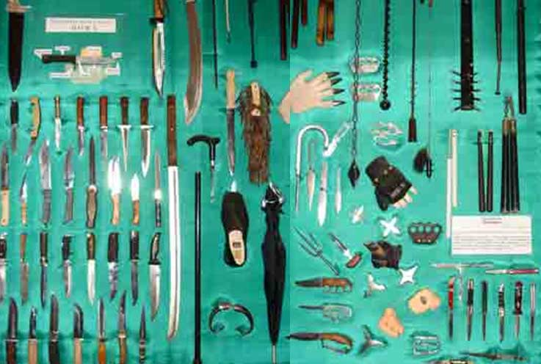
Фото 1. Изъятые у граждан предметы, подлежащие описанию

- сравнение – наложение, совмещение. сопоставление свойств или признаков двух или нескольких объектов;
- эксперимент - воспроизведение явления или события для изучения его связей с другими явлениями;
- моделирование - замена объекта-оригинала специально созданным аналогом, моделью;
б) логические методы:
- анализ;
- синтез;
- индукция;
- дедукция;
- гипотеза;
- аналогия;
в) математические методы:
- измерение — исследуемой величины;
- вычисление — метод, устанавливающий параметры;
- геометрические построения — составления планов, чертежей, схем;
- математическое моделирование условий протекания процессов и явлений с помощью соответствующих математических расчетов;
г) кибернетические методы — информационные технологии, осуществляющие поиск и автоматическую обработку информации, компьютерное моделирование.
Специальные методы – это такие методы, сфера применения которых ограничена одной или несколькими науками.
Система специальных методов криминалистики состоит из двух групп.
Собственно криминалистические методы – это методы, первоначально разработанные и используемые криминалистической наукой, к которым относятся методы криминалистической идентификации, дактилоскопии, одорологии, планирования следственных действий, организации расследования преступлений.
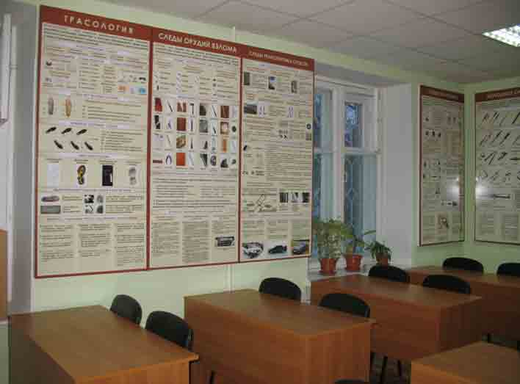
Фото 2. Следы ног, рук, обуви, транспортных средств исследуются криминалистическими методами

Специальные методы других наук приспособлены для решения криминалистических задач, к которым относятся:
- физические, химические и физико-химические методы;
- биологические методы;
- антропологические и антропометрические методы;
- социологические методы;
- психологические методы.
Критерии использования методов:
а) научность метода - научная обоснованность и достоверность получаемых результатов, их точность и надежность;
б) безопасность метода;
в) законность и этичность метода;
г) эффективность метода.
Задание на самоподготовку:
Укажите общенаучные и специальные методы.

Тема 3. Криминалистическая идентификация и диагностика
Идентификация — процесс установления тождества объекта или личности по совокупности общих и частных признаков, осуществляемый с целью решения вопроса о том, является ли данный объект искомым.
Условия криминалистической идентификации:
а) индивидуальность и неповторимость объектов криминалистической идентификации;
б) относительная устойчивость и неизменяемость признаков идентифицируемых объектов и их способность отражать свои признаки на других объектах;
в) реализация криминалистической идентификации в процессе раскрытия и расследования преступлений.
Объекты идентификации:
- идентифицируемый (отождествляемый) — объект, тождество которого устанавливается;
- идентифицирующий (отождествляющий) — объект; с помощью которого устанавливается тождество.
Формы отражения криминалистической идентификации:
- материально-фиксированная;
- психофизиологическая;
- процессуальная;
- непроцессуальная.
Материально-фиксированная форма отражения означает запечатление признаков отображаемого объекта в материальных объектах:
- следы (рук, ног, оружия, транспортных средств и др.);
- наглядно-образные изображения (фото-, видеоизображения) живых лиц, трупов, вещественных доказательств, участков местности, строений; документы (рукописные, машинописные и др.);
- описания, то есть вербальная фиксация признаков, в том числе в картотеках учета.
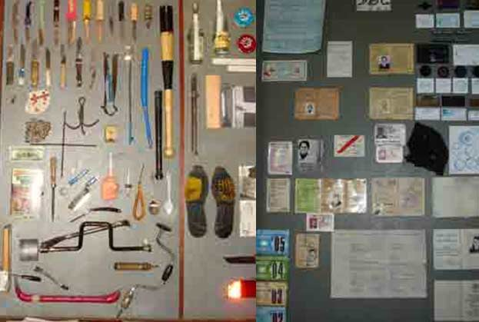
Фото 3. Объекты материально-фиксированной формы отражения

Психофизиологическая форма отображения носит субъективный характер и состоит в запечатлении мысленного образа в памяти отождествляющего лица.
Процессуальная форма идентификации осуществляется в виде экспертизы или в ходе проведения другого следственного действия.
Непроцессуальной форма осуществляется органами дознания в ходе проведения оперативно-розыскной деятельности.
Установление групповой принадлежности объекта позволяет установить его принадлежность к определенному классу, роду, виду, то есть к некоторому множеству однородных объектов. Установление принадлежности объекта к определенной группе осуществляется на основе изучения его общих признаков, свойственных всем объектам данной группы.
Групповая принадлежность устанавливается в целях:
а) определения природы неизвестного вещества;
б) определения сущности и назначения предмета;
в) отнесения объекта к конкретной группе, массе вещества;
г) выяснения источника происхождения или способа изготовления.
Идентификационный признак — признак, принадлежащий сравниваемым объектам и используемый в целях идентификации.
Условия идентификационного признака:
а) существенность признака — его специфичность, характерность, оригинальность;
б) выраженность признака — его способность к постоянному отображению;
в) относительная устойчивость признака — изменения, происходящие в окружающей среде не касаются признака или весьма незначительны.
Криминалистическая диагностика - это определение сущности какого-либо факта, явления, обстоятельства, свойства объекта для решения вопросов, связанных с расследованием преступлений.
Диагностические исследования по определению свойств и состояния объекта позволяют определить прошлое, фактическое состояние объекта, выяснить последовательность образования следов и с учетом этого определить очередность действий преступника.
Цели диагностических исследований:
а) определение свойств и состоянии объекта, его соответствия (несоответствия) заданным характеристикам;
б) исследование обстоятельств действия;
в) установления причинной связи между фактами.
Категории криминалистической диагностики:
- установление свойств и состояния объекта при его непосредственном исследовании;
- определение свойств и состояния объекта по его отображению;
- интегративное диагностирование, анализ ситуации в целом.

Задание на самоподготовку:
Укажите применение криминалистической идентификации в экспертной деятельности, в СД и ОРМ.
Укажите применение криминалистической диагностики в экспертной деятельности, в СД и ОРМ.

Тема 4. Криминалистическое прогнозирование и моделирование
Криминалистическое прогнозирование входит в систему юридического прогнозирования и является разновидностью социального предвидения.

Основные направления прогнозирования:
- прогнозирование преступной деятельности;
- прогнозирование расследования;
- прогнозирование способов совершения;
- прогнозирование поведения лица;
- прогнозирование хода и результатов СД.

Криминалистическое моделирование это создание модели, заменяющей исследуемый объект, проведении опытов с этой моделью и последующем распространении полученных результатов на реальный объект познания.
Виды моделирования:
- мысленное (следственная версия, планирование);
- физическое (создание макета, муляжа, модели);
- математическое (измерения, вычисления).
Стадии моделирования:
1. Постановка конкретных задач исследования.
2. Создание модели.
3. Исследование модели.
4. Трансформация полученных знаний на оригинал.
Моделирование применяют, когда невозможно или нецелесообразно непосредственно изучать сложный объект или совокупность одновременно протекающих процессов, фиксация и контроль которых технически неосуществимы.

Применение моделирования при расследовании преступлений:
- следы, копии и слепки этих следов;
- обстоятельства преступления и зрительный образ преступника, сохранившийся в памяти свидетеля (потерпевшего);
- внешний облик разыскиваемого лица (словесный или композиционный портрет);
- следственные, оперативно-розыскные и экспертные версии;
- план производства отдельных следственных действий и оперативно-розыскных мероприятий;
- план розыска преступника и расследования преступления;
- процесс получения и использования экспериментальных образцов для сравнительного исследования;
- моделирование криминальных ситуаций в процессе расследования;
- моделирование поведения разыскиваемых и допрашиваемых лиц;
- моделирование механизма отдельных видов преступлений;
- моделирование при получении информации о ранее произошедших или о будущих событиях и процессах;
- моделирование - реконструкция внешнего облика погибшего человека, материальной обстановки, разрушенных объектов;
- моделирование при выяснении экспертом комплекса обстоятельств возникновения и развития события, пожара, механизма производства выстрела;
- перспективное прогностическое моделирование предстоящих событий, ситуаций, поведения преступников и разыскиваемых лиц.
Задание на самоподготовку:
Укажите применение криминалистического моделирования в экспертной деятельности, СД и ОРМ.
Укажите применение криминалистического прогнозирования в экспертной деятельности, СД и ОРМ.

Самоконтроль по общей теории криминалистики
1. Что означает слово criminalis - ?

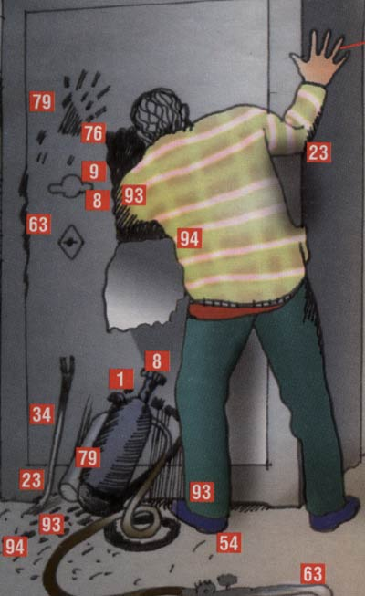 | преступление  криминальный  криминал  преступный  криминологический

2. Укажите что не входит в систему общей теории криминалистики?

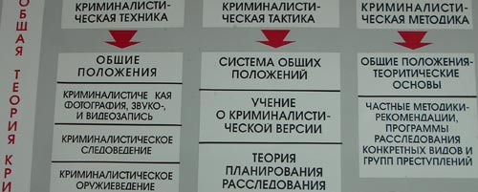

3. Укажите отрасли криминалистической техники?

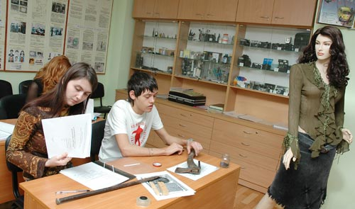 | трасология  дактилоскопия  фоноскопия  КИВМИ  идентификация
4. Какие методы являются общенаучными?

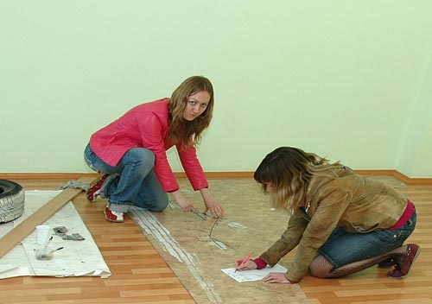
5. Укажите цифрой количество форм отражения идентификационных признаков?
123
4567
6. Кто является основателем криминалистики?

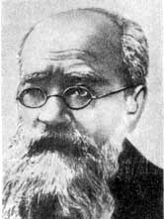 | 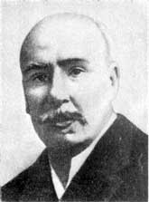 | 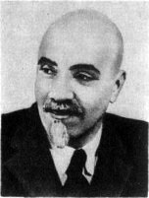

7. Изучение свойств и состояния объектов изучает?

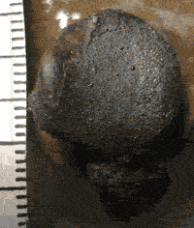 | крим. идентификация  крим. ситуалогия  крим. диагностика  крим. прогнозирование

8. Криминалистическая фотография – это?

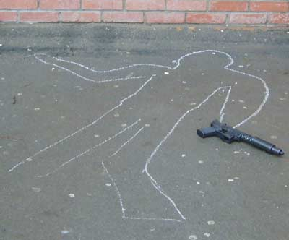 | отрасль криминалистики  раздел криминалистики  отрасль крим. техники  подотрасль техники  система криминалистики

9. Криминалистика — наука о закономерностях?

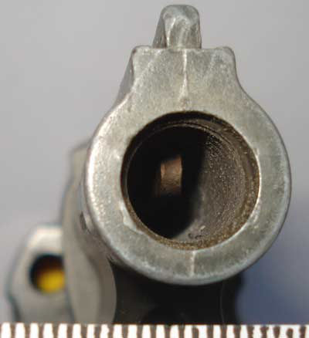 | механизма совершения преступления  появления информации  собирания и исследования док-в  средствах и методах раскрытия  о преступлениях

10. Криминалистическое моделирование – это?

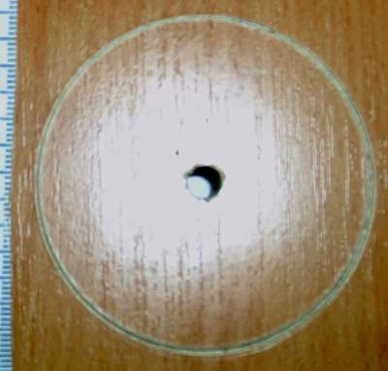 | эмпирическое предвидение  прогнозирование преступления  воссоздание устройства  развитие процессов и объектов

11. Какой метод является всеобщим?

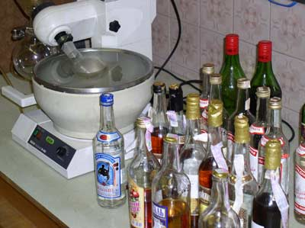 | общенаучный  рациональный  логический  диалектический  математический  кибернетический

12. Укажите что не является направлением прогнозирования?

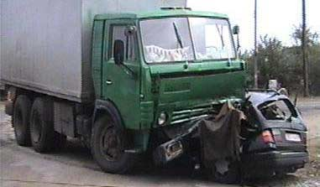

13. Укажите условия криминалистической идентификации?

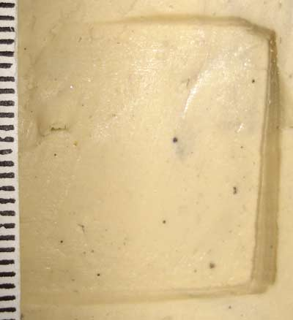 | наличие устойчивых признаков  установление причинной связи  идентификации по отображениям  использование в расследовании  изучение свойств объектов

14. Укажите условия идентификационного признака?

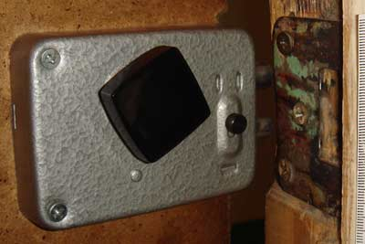

15. Укажите цифрой количество критериев использования методов криминалистики?
123
456

16. Кто является основоположником отечественной криминалистики?

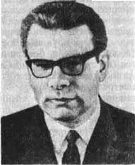 | 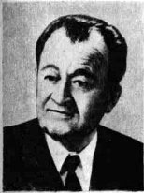 | 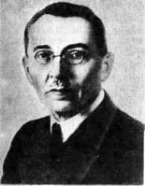
17. Объект тождество, которого устанавливается это?

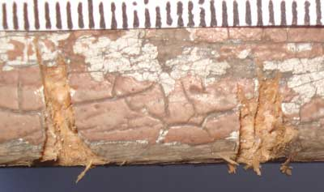 | диагностируемый  диагностирующий  идентифицируемый  идентифицирующий

18. Криминалистическая регистрация – это?

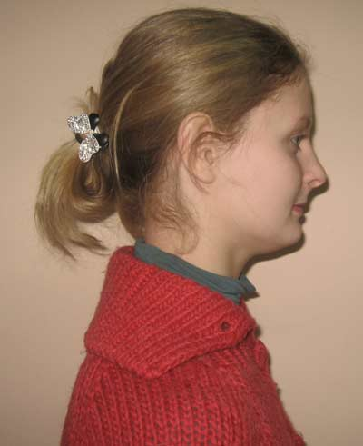 | отрасль криминалистики  раздел криминалистики  отрасль крим. техники  подотрасль техники  система криминалистики

19. Что относится к материально-фиксированной форме отражения признаков?

 | следы  наглядно-образные изображения  документы  вербальная фиксация признаков  мысленный образ

20. Укажите что не является видом криминалистического моделирования?

 | выдвижение следственной версии  проведение вычисления  установление принадлежности  создание макета

Раздел II. Криминалистическая техника

Тема 5. Общие положения криминалистической техники
Криминалистическая техника — система научных положений и разрабатываемых на их основе технических средств, приемов и методов, предназначенных для обнаружения, изъятия, исследования и использования криминалистической информации в целях раскрытия и предупреждения преступлений.
Средства, приемы и методики криминалистической техники базируются на естественнонаучных и технических, гуманитарных и правовых знаниях, специально используемых в целях борьбы с преступностью.
В разделе криминалистическая техника рассматриваются следующие отрасли:
- фотография;
- видеозапись;
- трасология;
- оружиеведение;
- документоведение;
- КИВМИ;
- габитоскопия;
- фоноскопия, одорология и др.
Задание на самоподготовку:
Укажите технические средства, применяемые в экспертной деятельности СД, ОРМ.

Тема 6. Криминалистическая фотография
Криминалистическая фотография - это отрасль криминалистической техники, представляющая систему научных положений и разработанных на их основе фотографические средства, методы и приемы обнаружения, фиксации и исследования доказательств.
Методы запечатлевающей фотосъемки.
1. Панорамная фотосъемка применяется для фиксации объектов, которые не помещаются в один кадр. При панорамной съемке каждый последующий снимок должен перекрывать краевую часть предъидущего снимка на 10%. Фотосъемку производят в одинаковых условиях. Фотоотпечатки разрезаются по имеющимся на них общим линиям и подклеиваются один к другому. При линейной съемке фотоаппарат должен находиться параллельно линии съемки. Используют горизонтальную и вертикальную (ярусную) панорамную съемку.
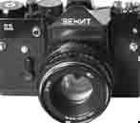
Фото 4. Внешний вид фотоаппарата «Зенит-11»

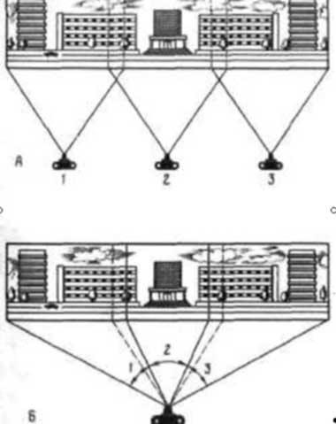
Фото 5. Способы съемки: А – линейная съемка, Б – круговая съемка

2. Измерительная фотосъемка применяется для фиксации размеров объектов и расстояния между ними и подразделяется:
- масштабная съемка;
- метрическая съемка с линейным масштабом;
- метрическая съемка с глубинным ленточным масштабом;
- метрическая съемка с глубинным квадратным масштабом.
Масштабная съемка с линейным масштабом производится с применением масштабной линейки (рулетки), которая должна находиться на одном уровне с фотографируемым объектом и перпендикулярно оси фотоаппарата.
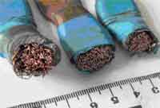
Фото 6. Масштабная съемка с линейным масштабом

Метрическая съемка с глубинным ленточным масштабом производится с применением бумажной ленты длиной 10 - 15 м с нанесенными на ней делениями, кратными фокусному расстоянию объективу.
Метрическая съемка с глубинным квадратным масштабом производится с применением квадратов с нанесенными на него делениями, кратными фокусному расстоянию объективу.

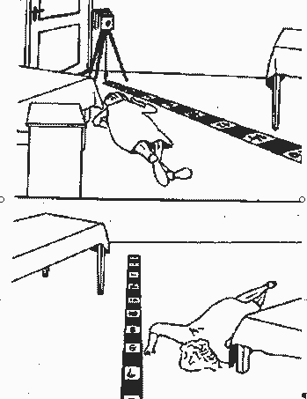
Фото 7- 8. Метрическая съемка с глубинным ленточным масштабом: сверху – вид со стороны входной двери, снизу – вид со стороны окна

3. Репродукционная фотосъемка предназначена для фиксации плоских объектов. В связи с внедрением цифровой фотографии, в настоящее время применяется редко.
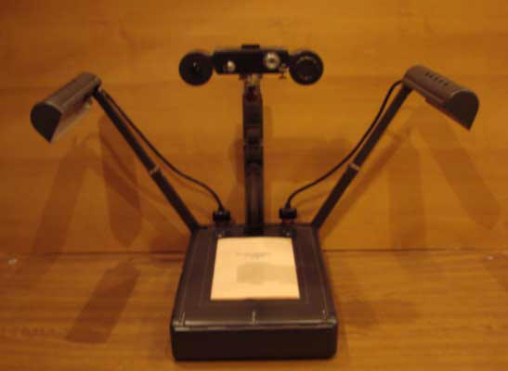
Фото 9. Малогабаритная переносная репродукционные установка С-64
имеет боковые осветители
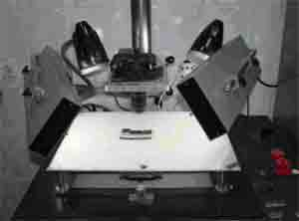
Фото 10. Стационарная универсальная установка «Уларус» позволяет производить фотосъемку в рассеянных, проходящих и отраженных лучах
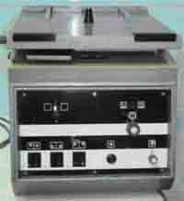
Фото11. Аппарат КП- 80 предназначен для контактной съемки
4. Опознавательная (сигналетическая, приметоописательная) фотосъемка применяется при фотографировании живых лиц и трупов с целью:
- последующей регистрацией;
- проведения опознания;
- экспертного отождествления лиц по фотоизображениям.
Фотографирование производится в двух положениях: в правый профиль и фас. Так как наиболее привычное зрительное восприятие лица происходит при положении головы в ¾ поворота, то при опознавательной съемке делают и такой снимок.
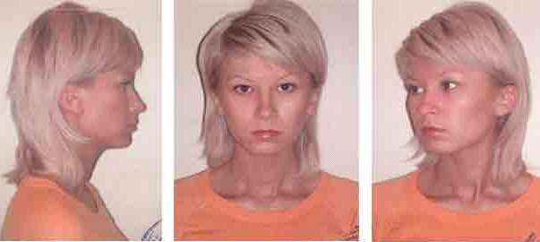
Фото 12 - 14. Опознавательная фотосъемка: слева - правый профиль, в центре - фас, справа - ¾ поворота головы или левый полупрофиль

При наличии особых примет на левой стороне лица, то фотографируют оба профиля.
Опознавательных фотоснимок кадрируют таким образом, чтобы получился поясной портрет, в котором изображение лица составляло 1/7 натуральной величины.
При необходимости изготавливают опознавательный фотоснимок в полный рост.
При положении лица в профиль волосы не должны закрывать ухо.
Для фона используют светло – серое нейтральное поле.
Если лицо носит очки, то при получении снимка для уголовной регистрации, их снимают.
5. Макрофотосъемка – это фотосъемка в крупном масштабе, которая применяется для фиксации мелких следов, предметов или их деталей, как правило, при производстве детальной съемки.
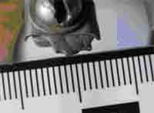
Фото 15. Повреждение на крепежном устройстве электроустановки

6. Стереофотосъемка применяется для получения объемного изображения предметов, что дает возможность полнее судить об их форме и взаимном расположении, когда на участке находится много предметов. Однако в связи с внедрением цифровой фотографии применяется редко. Возможно применение при производстве обзорных, узловых и детальных фотоснимков.
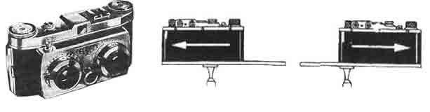
Фото 16 17. Способы стереофотосъемки: слева - использование стереофотоаппарата; справа - использование стереопланки

Методы исследовательской фотосъемки.
1. Микрофотосъемка проводится с увеличением:
- следов пальцев рук, документов, оттисков печатей, текстов - в 4 – 5 раз;
- следов на пулях, гильзах, следов разруба - в 10 – 20 - 30 раз;
- волокон бумаги, картона, ткани, микрочастиц - в 200 – 400 раз.
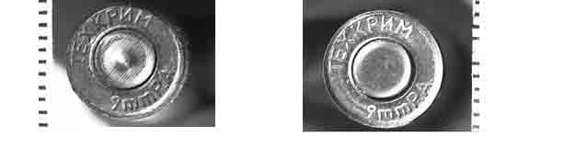
Фото 18 - 19. Фотоизображение дна стреляной гильзы: слева - обнаруженной на месте происшествия, справа - изъятого патрона у гражданина

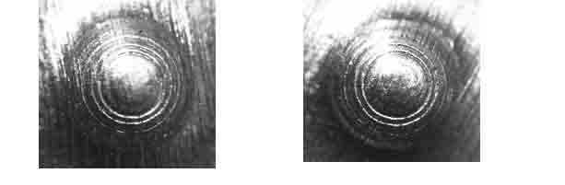
Фото 20 - 21. Фотоизображение рельефа дна следа бойка на капсюле стреляной гильзы: слева - обнаруженной на месте происшествия, справа - экспериментально отстрелянного патрона

Микрофотосъемка может проводиться в проходящих, отраженных, пересекающихся, косопадающих, ультрафиолетовых и инфракрасных лучах, с применением светофильтров.

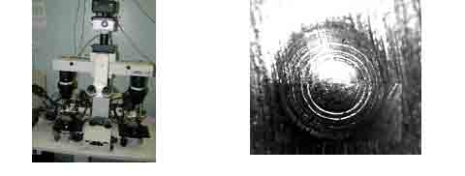
Фото 22 - 23. Слева - сравнительный микроскоп, используемый в баллистических исследованиях, справа - фотоизображение совмещения деталей рельефа дна следа бойка на капсюле стреляной гильзы, обнаруженной на месте происшествия – верхняя часть и экспериментально отстрелянного патрона – нижняя часть

2. Фотосъемка с целью усилить контрастность производится фотоаппаратом с помощью набора цветных стекол и использованием графических редакторов при исследовании признаков подделки документов

Фото 24. Фрагмент исследуемого документа

3. Цветоделительная фотосъемка производится фотоаппаратом с помощью набора цветных стекол и использованием графических редакторов как правило для выявления невидимых или слабовидимых текстов при естественном освещении, выбор цветных стекол производится взависимости от исследуемого объекта

Фото 25. Фрагмент исследуемого документа
4. Фотосъемка в ИК спектре производится с помощью специального прибора для выявления невидимых или слабовидимых текстов

Фото 26. Фрагмент исследуемого документа

5. Фотосъемка в УФЛ производится с помощью специального прибора для выявления невидимых или слабовидимых текстов
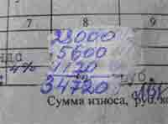
Фото 27. Фрагмент исследуемого документа
6. Фотосъемка в других лучах
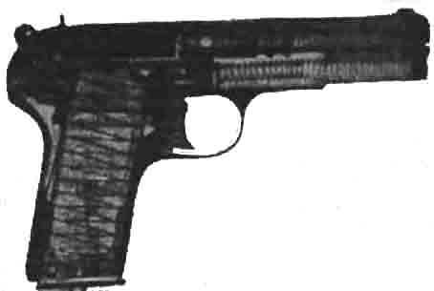
Фото 28. Рентгенограмма пистолета

Виды снимков (частные приемы фотографирования):
- ориентирующий;
- обзорный;
- узловой;
- детальный.
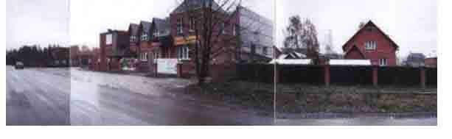
Фото 29. Ориентирующий снимок - дает представление о расположении места происшествия и должен отвечать на вопрос "где?"
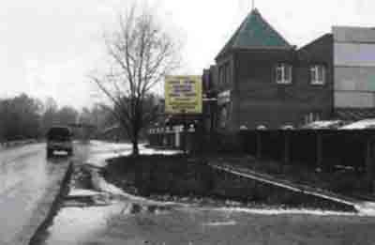
Фото 30. Обзорный снимок - изображает место происшествия и должен отвечать на вопрос "что произошло?"
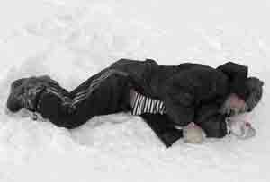
Фото 31. Узловой снимок - показывает отдельный важный участок места происшествия и должен отвечать на вопрос "как?"
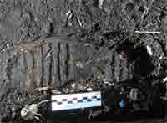
Фото 32. Детальный снимок - фиксирует отдельный предмет, след и должен отвечать на вопрос "каков результат?"
Правила оформления фототаблиц:
- на титульном листе указывается, по какому следственному действию и делу, где и когда проводилась фотосъемка;
- под фотоснимками делается пояснительная надпись, которые располагаются от общего к частному, нумеруется и скрепляются печатью;
- каждый лист фототаблицы подписывается, на последнем листе указываются условия фотосъемки и прилагаются негативы ко всем фотоснимкам.

Пример оформления фототаблицы.
Фототаблица к протоколу осмотра по факту обнаружения тайника с изделиями у гр. Иванова И.И. по улице Петровский спуск 32 квартира 7 05.11.99 г.
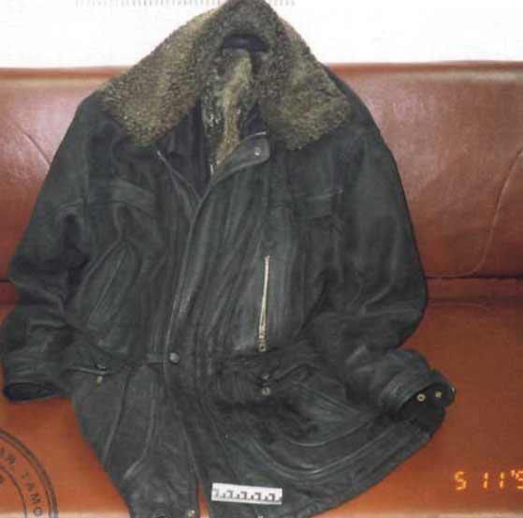 | 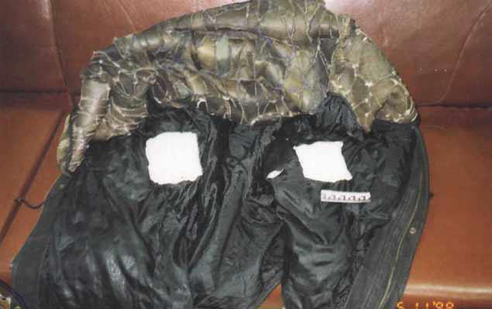  Фото 2. Место расположения тайников под подкладкой куртки
Фото 1. Общий вид куртки гр. Иванова И.И.

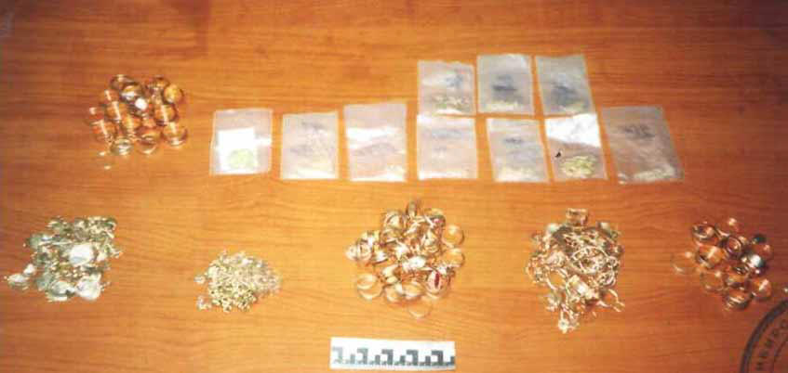
Фото 3. Изделия из металла желтого цвета, обнаруженные в тайниках

Условия съемки:
- фотоаппарат «Pentax»
- фотопленка «Fuji-200»
- освещение: лампа накаливания

Негативы прилагаются в конверте, на котором указано по какому делу и СД, когда и где проводилась фотосъемка, конверт опечатывается и скрепляется подписью.

Специалист Наумов А.Н.
Задание на самоподготовку:
Чем отличается микросъемка от макросъемки? Укажите способы производства ориентирующего фотоснимка.

Тема 7. Криминалистическая видеозапись
Применение криминалистической видеозаписи:
- при осмотре места происшествия;
- при следственном эксперименте;
- при проверке показаний на месте;
- при допросе;
- при предъявлении для опознания;
- при эксгумации;
- при обыске;
- получение образцов для сравнительного исследования;
- назначение и производство экспертиз;
- при задержании;
- по делам об изнасилованиях, убийствах, ОПГ;
- с участием лиц, показания которые могут изменить;
- с участием лиц, показания которых могут быть утрачены;
- с участием несовершеннолетних;
- с участием глухонемых;
- с участием слепых;
- с участием переводчика и др.
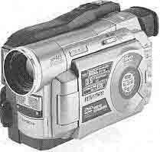
Фото 33. Цифровая видеокамера DVD-формата Hitachi MZ-DV100
Порядок проведения видеозаписи:
- следователь представляется: называет свое звание, должность, фамилию;
- поясняет по какому уголовному делу с применением видеозаписи проводится следственное действие;
- представляет всех участников следственного действия, которые фиксируются крупным планом;
- называет дату, время, место видеозаписи и кем она производится;
- фиксируются процесс и результаты следственного действия.
Задание на самоподготовку:
Укажите нормативную базу применения видеозаписи в СД и ОРМ.

Тема 8. Учение о следах
Трасология (от франц. trace — след и греч logos — слово, учение) - отрасль криминалистической техники, разрабатывающая средства и приемы собирания и исследования следов-отображений в целях расследования, предотвращения преступлений и розыска преступников.
Классификация следов
I. Следы-предметы - части целого: обломки, обрывки, осколки.
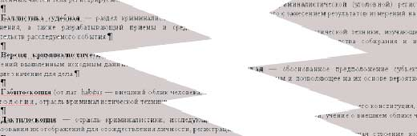
Фото 34. Фрагмент совмещения двух обрывков бумаг
II. Изделия со следами изготовления.
III. Запирающие устройства: замки с ключами, пломбы, закрутки.
IV. Следы-вещества: слюна, кровь, сперма,·пот, ГСМ, ЛКМ, СХВ, мука, зерно, цемент, почва, песок, глина.
V. Следы отображения:
Следы человека – антропоскопия: рук (перчаток), ног (обуви, в носках), зубов (протезов), ногтей,·губ, участков кожи (носа, уха), одежды.
Следы орудий взлома – механоскопия.
Следы ТС.
Следы животных: копыт, подков, зубов.
Классификация по условиям формирования следов:
видимые - невидимые; наслоения - отслоения;
объемные - поверхностные; статические - динамические;
локальные – периферические.

Способы обнаружения следов
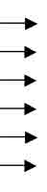
Фото 35. Визуальный способ обнаружения следов в проходящем свете

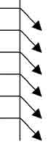
Фото 36. Визуальный способ обнаружения следов в косопадающем свете

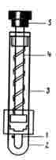
Фото 37. Механический способ обнаружения следов окрашиванием магнитными порошками с помощью магнитной кисточки

Также применяется механический способ обнаружения следов окрашиванием копотью пламени, не магнитными порошками с помощью дактилоскопической кисточки
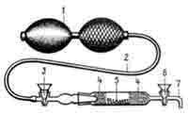
Фото 38. Химический способ обнаружения следов окуриванием парами йода

Также применяется химический способ обнаружения следов окуриванием парами цианоакрилатов, окрашиванием в фиолетовый (оранжевый) цвет в результате химического соединения потожирового вещества с раствором нингидрина (аллоксана) в ацетоне, окрашиванием в коричневый цвет в результате химического соединения потожирового вещества с раствором азотнокислого серебра в воде.
Предметы со следами берут в руки так, чтобы не повредить имеющиеся на них следы и не оставить своих, изымают в натуре, копируют, фиксируют, упаковывают, направляют на исследование.
Фиксация следов:
1. Протоколирование.
2. Графический способ.
3. Фотографирование.
4. Изъятие следов в натуре.
5. Копирование на дактилоскопическую пленку.
6. Изготовление слепков с объемных следов:
- удаление посторонних предметов;
- приготовление гипсового раствора;
- введение половины раствора в след;
- установление каркаса и досточки с куском шпагата;
- введение оставшегося раствора;
- прикрепление картонной бирки;
- заполнение бирки пояснительной надписью: где, когда, кем, по какому делу изъят слепок.
Упаковка предметов со следами:
- упаковку делают прочной, так чтобы она не касалась следов;
- края упаковки прошивают, концы нити выводят на бирку и опечатывают;
- на бирке делают пояснительную надпись и направляют на исследование.
Дактилоскопия
Дактилоскопия (от греч. daktylos - палец, skopeo - смотрю)- раздел трасологии, изучающий строение и свойства папиллярных узоров кожи человека, главным образом пальцев рук, с целью использования их отпечатков и следов для идентификации личности преступников и раскрытия преступлений.
Кожа состоит из двух основных слоев: верхнего – эпидермиса, (от греч. epi – над, поверх) и нижнего – дермы (от греч. derma – кожа). Верхняя часть дермы - сосочковый слой (от лат. papilla – сосочек) играет главную роль в образовании папиллярного узора.

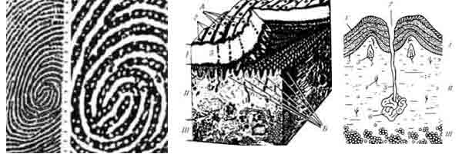
Фото 39-40. Слева – папиллярные узоры следа пальца руки, используемые в дактилоскопических и поро – эджескопических исследованиях, в центре – разрез кожи пальца руки, эпидермис частично отделен от дермы, справа - строение кожного покрова ладоней рук и подошв ног человека
I – эпидермис, II – дерма, III – подкожная жировая клетчатка

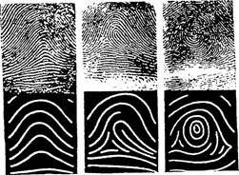
Фото 41. Типы папиллярных узоров пальцев рук и их зарисовка:
слева - дуговые, в центре - петлевые, справа - завитковые
Основные свойства папиллярных узоров
- неизменяемость узора в течении всей жизни человека;
- индивидуальность (неповторяемость) каждого отдельного узора;
- восстанавливаемость после повреждений верхнего слоя кожи.
Техника дактилоскопирования
- руки дактилоскопируемого должны быть тщательно вымыты;
- краска должна быть средней густоты;
- раскатывать краску максимально равномерным и тонким слоем;
- по пластинке палец прокатывать один раз, только в том месте, где слой краски еще не снят;
- по дактилоскопической карте палец прокатывать также один раз, не допуская скольжения;
- дактилоскопируемый должен держать руку свободно, без напряжения, параллельно плоскостям пластинке и дактилоскопической карте.
Средства дактилоскопирования: дактопластина, дактокраска, дактовалик, дактокарта.
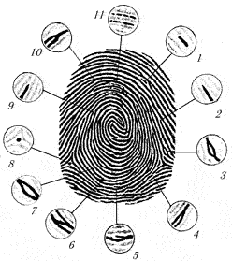

Фото 42. Частные признаки папиллярного узора: 1. Начало папиллярной линии; 2. Окончание папиллярной линии; 3. Разветвление папиллярной линии; 4. Слияние папиллярной линии; 5. Крючок; 6. Островок; 7. Глазок; 8. Фрагмент папиллярной линии; 9. Папиллярная точка; 10.Мостик; 11.Тонкая межпапиллярная линия.
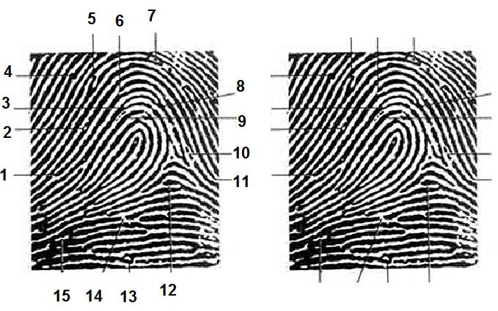
Фото 43. Сопоставление частных признаков следа пальца руки: слева - изъятого с места происшествия, справа - отпечатка пальца задержанного с использованием АДИС «Папилон»

Следы ног человека
Позволяют определить:
- рост мужчины = длина следа обуви-1,5 см/0,158;
- рост женщины = длина следа обуви-1,5 см/0,155;
- признаки походки;
- длину шага мужчины 75-78 см;
- длину шага женщины 65-68 см;
- признаки обуви;
- направление и темп движения;
- идентифицировать человека или обувь.
Дорожка следов – совокупность следов ног одного человека образованных последовательно в процессе ходьбы или бега
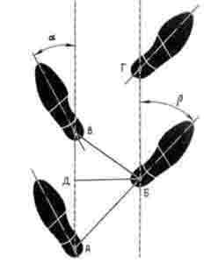
Фото 44. Элементы дорожки следов
- линия направления движения;
- линия ходьбы — АБВГ;
- длина шага правой ноги — АБ;
- длина шага левой ноги — БВ;
- ширина шага — БД;
- угол разворота стопы левой ноги — а;
- угол разворота стопы правой ноги — β.
Дорожка следов отражает общие признаки и позволяет установить:
- кем оставлен след (мужчиной или женщиной);
- наличие хромоты;
- использование костылей, палок;
- передвижение в темноте;
- движение спиной вперед;
- подвязывание к ногам обуви каблуками вперед;
- чрезмерную тучность.

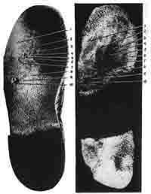
Фото 45. Исследование следов обуви: слева — фото подошвенной части обуви подозреваемого; справа — фото гипсового слепка следа подошвенной части обуви, откопированного с места происшествия; стрелками и одноименными цифрами обозначены совпадающие признаки

Следы орудий взлома и инструментов
Взлом - полное или частичное разрушение запирающего устройства, стены, потолка, пола, окна, иной преграды с целью проникновения в закрытое хранилище (помещение, шкаф, сейф).
При взломе преступники применяют:
- специально изготовленные орудия: отмычки, фомка, гусиная лапа, балерина, уистити;
- инструменты общетехнического применения: дрель, топор, стамеска, пила, отвертка, зубило, гвоздодер;
- предметы, случайно оказавшиеся на МП: камни, полосы железа, металлический прут, отрезок водопроводной трубы.
Следы транспортных средств
Виды следов транспортных средств
- следы фрагмента рисунка протектора колес;
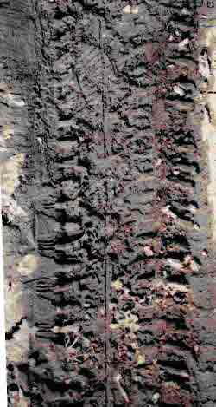
Фото 46. Следы, оставленные ходовой частью

- следы беговой дорожки шин следы, указывающие на базу автомобиля;
- следы торможения.
Следы, оставленные не ходовой частью
- следы от частей кузова
- следы переднего бампера
- следы от крыльев и других выступающих частей автомобиля
Сопутствующие следы
- следы, указывающие направление движения
- следы ГСМ
- осколки стекла отделившиеся при столкновении части и детали
Измерение следов ТС
- ширина и глубина следа
- ширина колеи – это расстояние между центральными линиями следа левых и правых колес
- ширина беговой дорожки
- база автомобиля – это расстояние между передней и задней осями транспорта
- длина окружности колеса определяется расстоянием между двумя отображениями одного и того же признака (царапины, прокола, заплат) беговой дорожки колеса
- диаметр колеса определяется делением длины окружности на 3,14
- длина, ширина и глубина отобразившихся признаков: элементы рисунка, разрезы, потертости, заплаты протектора
- расстояние между деталями следа
- тормозной путь - это расстояние, которое проходит автотранспорт от начала торможения до полной остановки
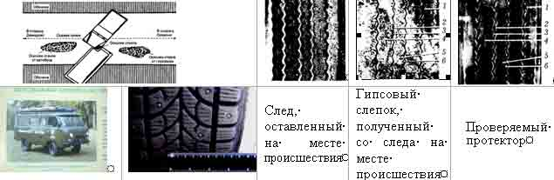
Фото 47. Слева – схема ДТП, внешний вид ТС и фрагмента его колеса, справа - отождествление протектора колеса транспортного средства по его следу; стрелками и одноименными цифрами отмечены совпадающие участки рельефа

Задание на самоподготовку:
Дайте понятия: дактилоскопии, пальмоскопии, пороскопии, эджескопии, плантоскопии, механоскопии, фомка, уистити, антропоскопии.
Укажите на фото 44 линию направления движения, на фото 47 ширину колеи, ширину беговой дорожки, базу автомобиля.

Тема 9. Криминалистическое исследование оружия
Холодное оружие
Холодным оружием называют предметы, специально изготовленные для непосредственного нанесения телесных повреждений, предназначенные для нападения и активной защиты и не имеющие прямого производственного или хозяйственно-бытового назначения.

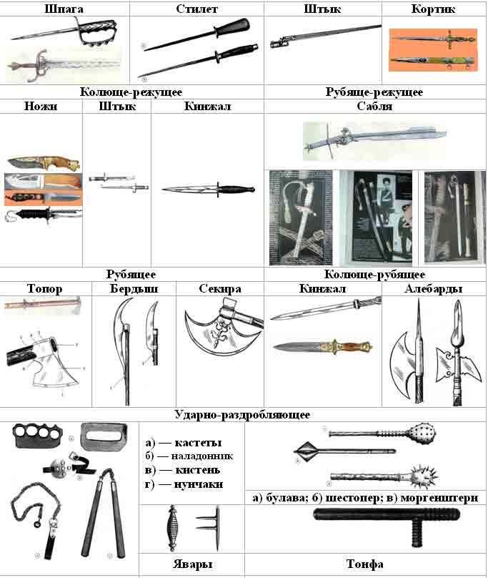
Фото 48. Классификация холодного оружия

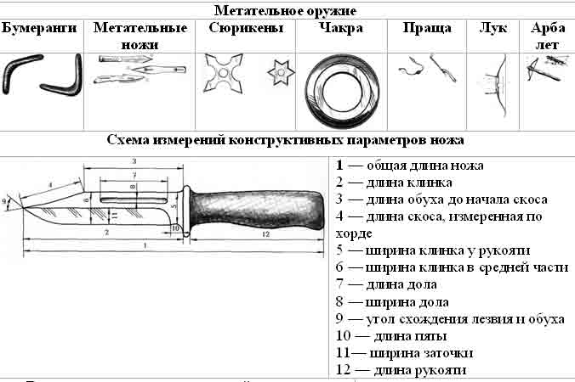
Фото 49. Классификация метательного оружия и схема измерений конструктивных параметров ножа

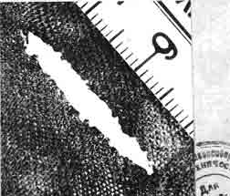
Фото 50. Повреждение, обнаруженное при исследовании спортивной сорочки

Судебная баллистика
Судебная баллистика – отрасль криминалистической техники, представляющая систему научных положений и принципов использования ТС, приемов и методов обнаружения, фиксации, изъятия и исследования огнестрельного оружия, боеприпасов к нему и следов их применения.
Классификация ручного огнестрельного оружия: боевое, гражданское, охотничье, учебно- спортивное, криминальное.

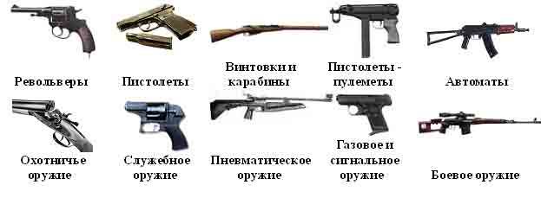Фото 51. Виды ручного огнестрельного оружия
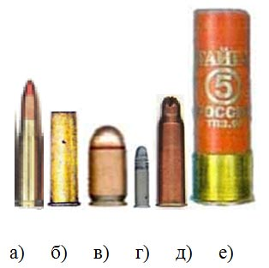
Фото 52. Виды патронов ручного огнестрельного оружия: а) винтовочные и автоматные; б) револьверные; в) пистолетные; г) кольцевого воспламенения д) не боевого назначения е) для охотничьих ружей
Виды гильз
    - цилиндрическая;
    - бутылочная;
    - коническая.
Виды пуль
    - остроконечная, тупоконечная, с плоским кончиком;
    - оболочные: обычная, бронебойная, зажигательная, трассирующая;
    - полуоболочечные: с разрезами, канавками, наконечником;
    - безоболочечные.
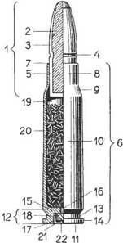 | 1 — пуля  2 — сердечник пули  3 — оболочка пули  4 — канавка  5 — ведущая часть пули  6 — гильза  7 — срез гильзы  8 — дульце гильзы  9 — скат гильзы  10 — корпус гильзы  11 — дно гильзы  12— донная часть гильзы  13 — проточка  14 — фланец  15 — перегородка  16 — запальное отверстие  17 — капсюльное гнездо  18 — наковальня  19 — зарядная камера  20 — метательный заряд  21 — капсюль-воспламенитель  22 — воспламенительный состав
Фото 53. Составные части патрона для нарезного оружия
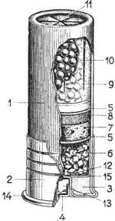 | 1—трубка гильзы  2—основание гильзы  3—поддон  4—капсюль-воспламенитель  5—прокладка  6—метательный заряд  7—осалка на пыже  8—пыж  9—пыж с концентратором  10—дробовой снаряд  11—закатка «звезда»  12—запальное отверстие  13—наковальня  14— фланец  15—пороховая камора
Фото 54. Составные части патрона для гладкоствольных ружей

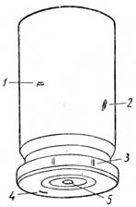 | 1-след от ребра окна кожуха-затвора  2-следы от правой губы магазина  3-след от выбрасывателя  4-след от отражателя  5-след от бойка
Фото 55. Следы от оружия на стреляной гильзе
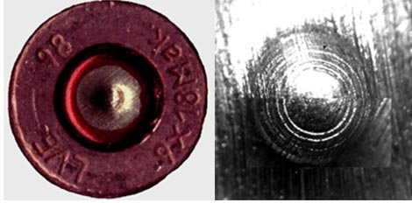
Фото 56. Следы от бойка на капсюле гильзы: слева - внешний вид шляпки гильзы, справа - след бойка увеличенный на микроскопе при проведении исследования
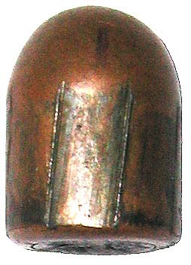
Фото 57. Следы нарезов канала ствола на выстрелянной пуле



Фото 58. Следы от оружия на преграде: слева – на стекле, справа – на металле и дереве

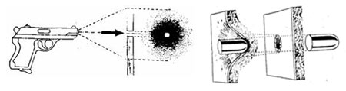
Фото 59. Слева – отложение продуктов выстрела, справа – механизм образования пояска осаднения

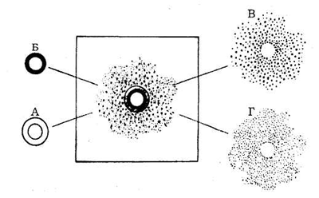
Фото 60. Следы близкого выстрела: А – поясок осаднения, Б – поясок обтирания, В.– отложение порошинок, Г – отложение копоти выстрела
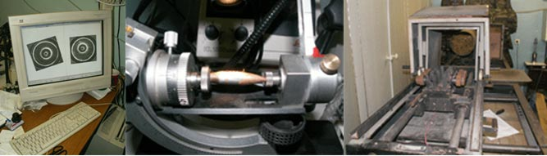
Фото 41. Технические средства,
используемые при судебно-баллистических исследованиях: слева – использование компьютерных технологий в эксперной деятельности

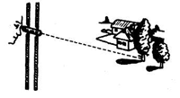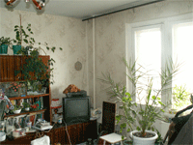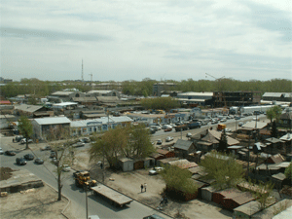

Фото 41. Визирование с целью определение места стрелявшего
Задание на самоподготовку:
Укажите основания отнесения изделий к холодному оружию. Расскажите механизм производства выстрела, принцип образования следов на пуле, гильзе.

Тема 10. Криминалистическое исследование документов
Документ (от лат. dokumentum — свидетельство) – материальный объект, на котором с помощью знаков, символов языка зафиксированы сведения о фактах

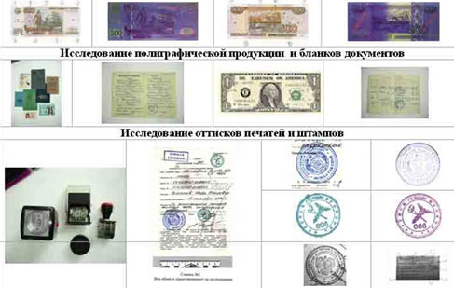
Фото 41. Средства защиты и исследование документов
и оттисков печатей и штампов

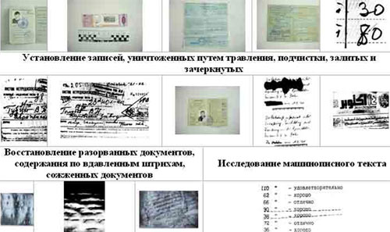
Фото 41. Установление записей и восстановление документов
Судебное почерковедение
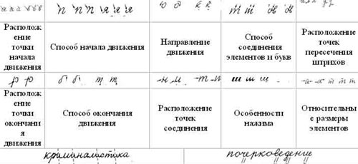
Фото 41. Частные признаки почерка
Задание на самоподготовку:
Дайте понятия подлинного и действительного документа. Укажите средства защиты документов. Перечислите специальные материалы, используемые при защите документов от подделки.

Тема 11. Криминалистическое исследование веществ и материалов
Понятие КИВМИ
Криминалистическое исследование веществ, материалов и изделий это отрасль криминалистической техники, изучающая свойства веществ, материалов и изделий как элементов материальной обстановки преступления.
Задачи КИВМИ
1. Установление факта наличия или отсутствия вещества.
2. Диагностика объекта через установление признаков материалов и веществ.
3. Идентификация объекта, установление групповой принадлежности, определение общего источника происхождения.
4. Воспроизведение, реставрация разрушенного объекта по оставшимся фрагментам.
5. Защита от подделки.
Виды КИВМИ
1. Лакокрасочные материалы и покрытия (ЛКМ и П).
2. Нефтепродукты и горюче-смазочные материалы (НП и ГСМ, ЛВНП, ТНП).
3. Металлы и сплавы и маркировочные обозначения.
4. Наркотические средства и психотропные вещества (НС или ПВ).
5. Спиртосодержащие жидкости (ССЖ).
6. Парфюмерные и косметические изделия.
7. Стекло, фарфор, фаянс, керамика.
8. Волокнистые материалы.
9. Полимерные материалы, изделия из резины и другие материалы.
Задание на самоподготовку:
Дайте понятие микрочастиц и их характеристику.

Тема 12. Криминалистическая габитоскопия
Криминалистическая габитоскопия (от лат. habitus – внешний облик человека, skopeo – смотрю, изучаю) отрасль криминалистической техники, разрабатывающая систему описания внешних признаков человека в целях его розыска и опознания.
Словесный портрет – это научно – обоснованный метод (система) описания внешних признаков человека в целях его розыска, опознания и отождествления.
Правила описания внешности человека по методу словесного портрета
- единая терминология;
- единая последовательность;
- «от общего к частному» и «сверху вниз»;
- портрет должен быть полным и кратким.
Классификация внешних признаков человека
- Общефизические признаки: пол, возраст, рост.
- Демографические признаки: национальность, раса, тип лица.
- Анатомические признаки: телосложение, голова, лицо, лоб, брови, глаза, нос, рот, губы, подбородок, ухо, шея, грудь, спина, руки, ноги.
- Функциональные признаки: осанка, походка, жестикуляция, мимика, речь, манеры.
- . Сопутствующие элементы и их признаки: одежда, обувь, головные уборы, очки, трости, часы, украшения, парики, сумки.
- Особые приметы (редкие признаки) и броские признаки (признаки большой наглядности, бросаются в глаза) - шрамы, родинки, татуировки, хромота, очень высокий рост, усы, борода, горб, отсутствие конечностей. Сильное развитие волосяного покрова на руках и груди. Судорожное подергивание мускулов лица. Броские дефекты речи.
Идентифицируемые объекты
- проверяемое, искомое лицо;
- подозреваемый;
- обвиняемый;
- подсудимый;
- осужденный.
Идентифицирующие объекты
- мысленный образ внешнего облика, запечатленный в памяти лиц;
- объективные источники: фотоснимки, кинокадры, видеозапись, рентгенограммы;
- словесное, вербальное описание внешности человека - розыскная ориентировка;
- останки человека.
Применение словесного портрета
- розыск скрывшихся лиц;
- поиск лиц, знавших или видевших разыскиваемого;
- установление личности задержанного при проверки документов;
- опознание живых лиц и трупов;
- розыск лиц, пропавших без вести;
- проведение портретной экспертизы;
- криминалистическая регистрация по признакам внешности.
Субъективный портрет – это отображение внешних признаков одного человека, составленное в соответствии о нем другого человека.
Виды субъективных портретов
- описательный (в протоколе допроса, в ориентировке, рапорте, донесении и т.п.).
В совершении убийств разыскивается мужчина возраста 35-40 лет, рост 165-170 см, худощавого телосложения, сутулый, лицо европейского типа, треугольное, затылок приплюснут, черты лица мелкие, уши средние, заметно оттопыриваются, рот средний, губы тонкие, нос средний прямой, глаза мелкие, светлые, волосы темно-русые, короткие.
Был одет: джинсы т/синего цвета, потертые, сидят свободно, рубашка х/б, белая в мелкую синюю клетку, с коротким рукавом, на левой стороне карман.
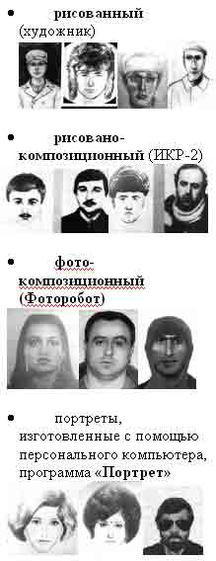
Фото 41. Виды субъективных портретов

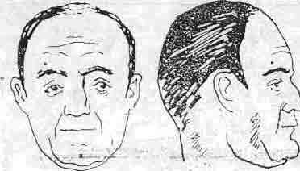
Фото 41. Розыскная ориентировка

Мужчина в возрасте 40-45 лет, полный. Тип лица европейский, лицо по форме овальное, имеются глубокие лобные морщины. Лоб скошенный назад. Брови по форме дугообразные, высокие. Нос по высоте и выступанию малый, широкий. Основание носа горизонтальное, копчик носа закругленный, ноздри закрытые, переносица и спинка носа широкие. Лобно-носовая линия извилистая. Глаза по положению щели скошенные наружу, по форме круглые. Рот по величине средний, углы рта горизонтальные. Губы тонкие, верхняя губа выступает. Уши по форме треугольные, мочка уха большая, сросшаяся. Подбородок выступающий вперед, по контуру нижнего края горизонтально-прямолинейный, двойной, хорошо выражены поперечная борозда и подбородочная ямка. Волосы по длине короткие, прямые, имеется лобная лысина, окантовка виска косая. Особые приметы: над правой бровью родинка.
Задание на самоподготовку:
Укажите правила описания по методу словесного портрета, дайте классификацию внешних признаков человека, назовите отличия между особыми приметами и броскими признаками.

Тема 13. Криминалистическая фоноскопия и одорология
Криминалистическая фоноскопия.
Криминалистическая фоноскопия – отрасль криминалистической техники, изучающая звуковую и речевую информацию, в целях идентификации человека по голосу.
Голос (устная речь) представляет собой акустический сигнал, образующийся в результате сложной анатомо-физиологической деятельности, включающей функционирование центральной нервной системы и речевого аппарата.
Функции речевого аппарата - это образование:
• воздушной среды – участвуют легкие, диафрагма, трахеи, бронхи;
• голоса (фонации) – участвуют гортань, голосовые связки;
• звуков речи (артикуляция) – участвуют глотка, полость, рта, нос, язык, губы.
Свойства голоса человека
• индивидуальность физических характеристик звуков: частота, длительность, интенсивность обусловлена формой, размерами ротовой, носовой полости, горла, органов;
• устойчивость обеспечивается согласованными движениями органов речи и приобретенными интонационными, лексическими, стилистическими речевыми навыками.
Объекты исследования фоноскопии


Фото 41. Фонограммы на которых случайно или умышленно зафиксирована информация о подготовке, совершении, сокрытии преступления (разговоры преступников, очевидцев, потерпевших)

Фото 41. Фонограммы, явившиеся объектами преступных действий (если они похищены или подделаны)

Фото 41. Фонограммы, служившие орудиями преступления (при вымогательстве или шантаже)

Фото 41. Фонограммы допросов или иных СД, являющихся приложениями к соответствующим протоколам
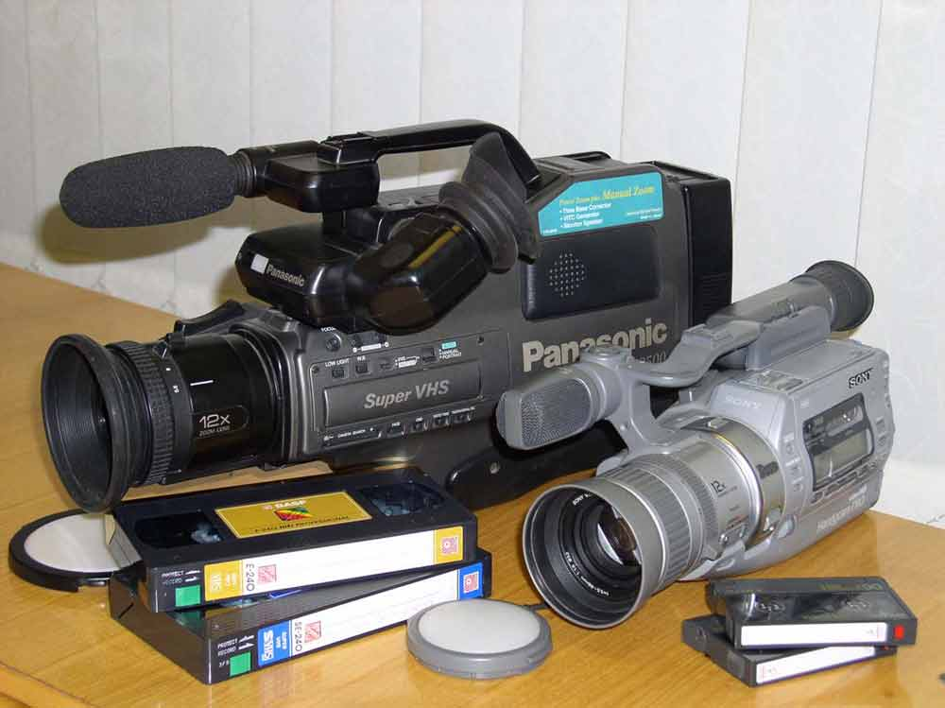
Фото 41. Звуко и видео записывающая аппаратура (магнитофоны, диктофоны)
Технические средства, используемые при фоноскопических исследованиях
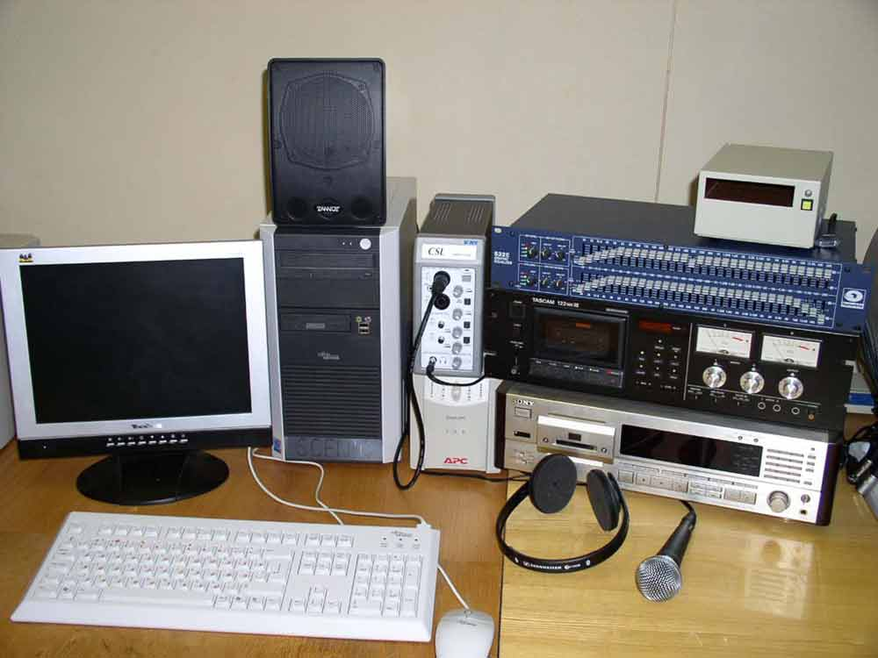
Фото 41. Высококачественная звукозаписывающая и воспроизводящая аппаратура
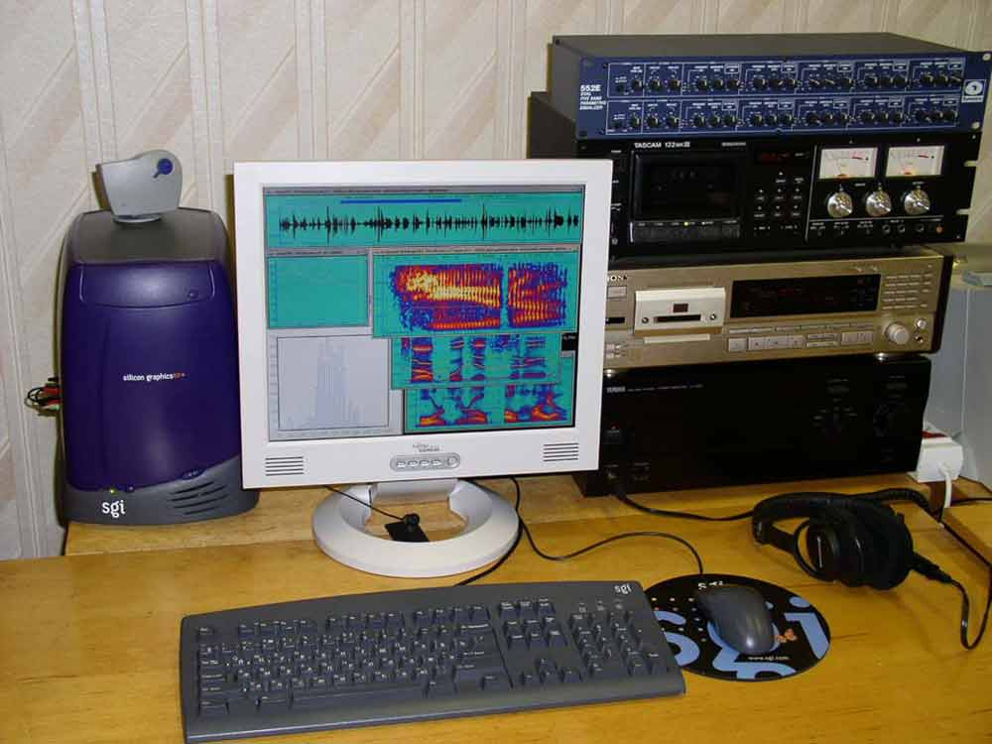
Фото 41. Измерительно – вычислительные комплексы, использующие компьютерную технологию

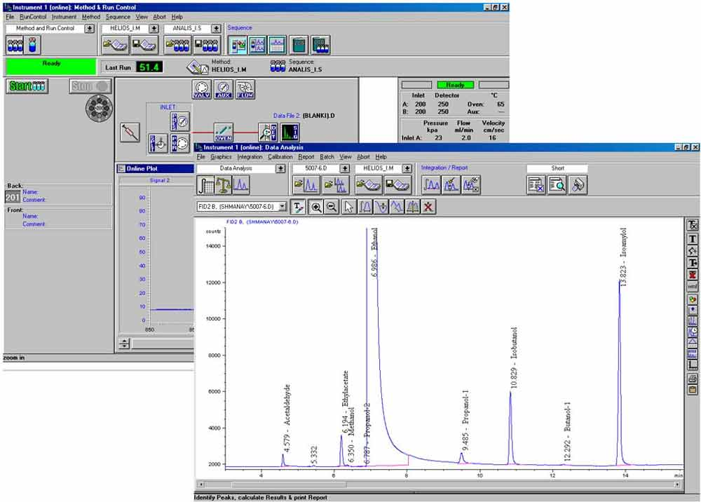
Фото 41. Прикладные программы обработки речевых сигналов
Подготовка материалов для фоноскопической экспертизы.
Изъятие кассет с магнитной пленкой - брать ее только за торцы.
Упаковка (полиэтиленовый пакет, коробка) должна обеспечивать сохранность различных следов (рук, микрочастицы биологического происхождения, пыль, волокна, волосы и др.), опечатывается, делается пояснительная надпись, скрепляется подписями следователя, понятых.
Фиксация в протоколе осмотра - указать маркировочные обозначения (фирменные знаки, тип ленты, цвет, наличие дефекта ленты, корпуса). После прослушивания: указать содержание речи, перемотать в исходное положение.
Хранение - в вертикальном положении, вдали от металлических и эмалированных предметов и при температуре 10-20 С.
При назначении экспертизы в постановлении эксперту сообщается время, место, аппаратура, план помещения, место расположения участников записи в получении сравнительных образцов.
Криминалистическая одорология.
Криминалистическая одорология (оdor- от лат. запах) - это система научно разработанных методов и технических средств обнаружения, изъятия, хранения и исследования запаховых следов с целью последующего их использования в раскрытии преступлений.
Запах (oltactur- от лат. обонятельный) – это результат выделительной работы клеток живого организма (пот, кровь).
Индивидуальность запаха, исходящего от человека, предопределена генетически.
Время сохранения запаховых следов
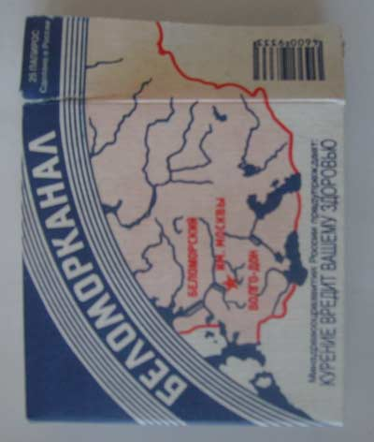
Фото 41. При контакте с предметом 0,5 – 2 часа

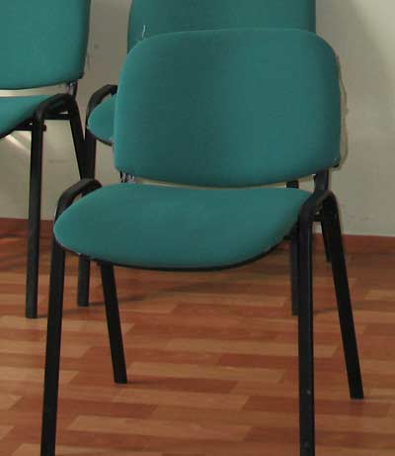
Фото 41. При длительном контакте 2 суток
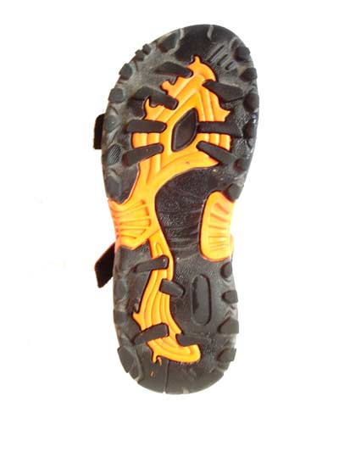
Фото 41. На ношенных предметах, одежде, обуви 1 месяц

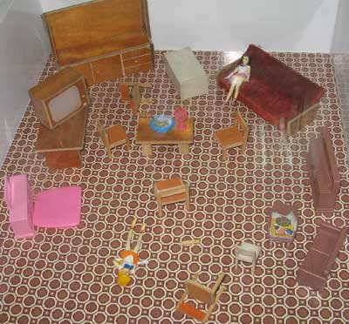
Фото 41. В непроветриваемых помещениях 2 года


Фото 41. На волосах 10 лет
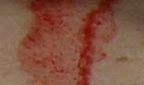
Фото 41. На следах крови 10 лет
В настоящее время разрабатывается стационарная лабораторная установка для подготовки ольфактроактивной пробы и хроматографического анализа с использованием аэрозольно-криогенного метода концентрирования летучих метаболитов с целью идентификации запаха человека, однако этот метод стоит на стадии разработки.
Применяют кинологическую одорологию.
В кинологической одорологии в качестве анализатора пахучих веществ применяют биосенсорный метод, используя орган обоняния специально подготовленных собак – биодетекторов.
Органы обоняния воспринимают запах за счет рецепторных клеток, которых:
- у человека около 10 млн.
- у собаки более 200млн.
Применение СРС
1. Преследование преступников "по горячим следам".
2. Для установления маршрута передвижения.
3. Для оперативной выборки людей и предметов по:
- пробам пахучих веществ из воздуха помещений;
- по запаху, полученному с мелких предметов: спичек, кнопок, гвоздей ...
4. При обыске: спрятанных вещей.
5. При розыске спрятанных трупов, оружия, ВВ, наркотических веществ.
6. При производстве одорологической экспертизы.

Способы обнаружения, фиксации, изъятия и консервирования запаховых следов

Фото 41. Устройство для отбора запаха, используемое в приборе "Шершень"
Оптимальный сорбентом является активированный уголь, способный поглощать вещества и хранить на себе пробу до 2 лет.
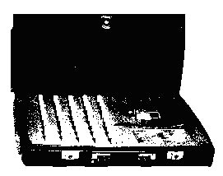
Фото 41. Прибор для сбора и хранения запаховых следов "Шершень"
На практике в качестве сорбента широко применяются лоскуты фланели, которые помещаются и герметически закрываются в стеклянные банки
Правила работы с запаховыми следами на МП
- ограничение числа участников следственно - оперативной группы;
- создание условий, обеспечивающих максимальную сохранность запаховых следов (следует накрыть следы каким-либо ящиком иликоробкой, выставить оцепление и т. д.);
- соблюдение правил поведения и передвижения, исключающих возможность разрушения следов или их загрязнения посторонними пахучими веществами (участники осмотра должны находиться в пределах отведенного участка, передвигаться только по разрешению руководителя осмотра, не курить и не создавать сквозняков);
- выполнение строгой очередности поиска и изъятия запаховых следов.
Поиск и изъятие запаховых следов должны предшествовать работе с любыми другими следами или предметами, которые могут стать вещественны ми доказательствами.
Изъятие запаховых проб при производстве СД
• вместе с объектом-носителем (или его частью);
• вместе с объектами биологического происхождения (кровью, волосами, потом и т.д.);
• путем сбора запаховых проб (вследствие длительного контакта адсорбента с участком - предполагаемым носителем запаховых следов человека).
Средства отбора и консервации запаховых следов
1. Лоскуты фланели 10 * 15 см.
2. 3-4 слоя фольги.
3. Пинцет.
4. Зажимы.
5. Резиновые медицинские перчатки.
6. Спирт, тальк.
7.

Фото 41. Стеклянные банки с герметическими крышками
При изъятии ольфакторных следов контакт фланели с объектом производят не менее 1 часа, в зависимости от температуры и ветра
При получении образцов для сравнительного исследования указывают в пояснительной записке: ФИО, род занятий, возраст, с какой части тела получен сравнительный образец, время контакта, в качестве образцов могут использовать жидкую или сухую кровь непосредственно задержанного.
Субъектом одорологического исследования является эксперт – кинолог, а собака биодетектор является инструментом в его руках.
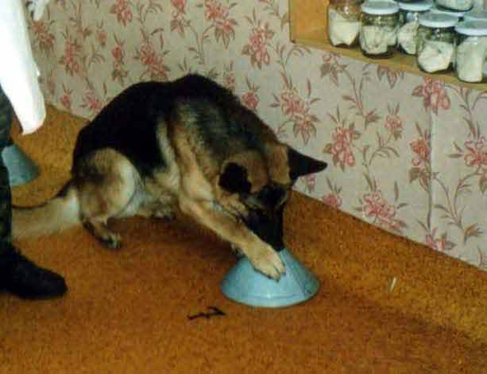
Фото 41. Применение собаки – биодетектора при одорологической экспертизе
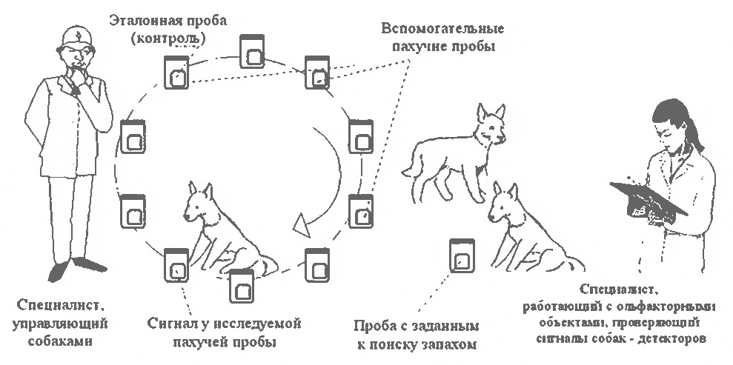
Фото 41. Участники и средства выявления ольфакторных следов человека по заданному образцу с поочередным применением собак - детекторов

Задание на самоподготовку:
Дайте понятия: ольфактроники, биосенсорного метода, биодетектора, СРС, консервации, адсорбционного принципа, полиграфа.
Полиграф (детектор лжи) – комплекс точных медицинских приборов, непрерывно и синхронно фиксирующих динамику целого комплекса реакций допрашиваемого: давление крови, частота пульса, глубина и частота дыхания, кожно - гальванической реакцией, степень мускульного напряжения, биотоки мозга. Прибор связан с испытуемым с помощью контактных датчиков. На приборе осуществляется запись вопроса и соответствующие показания датчиков, реакция допрашиваемого.

Тема 14. Криминалистическая регистрация
Понятие криминалистической регистрации
Криминалистическая регистрация – это раздел криминалистики, представляющий собой научно обоснованную информационную систему, созданную для собирания, учета, накопления и обработки данных о преступлениях для последующего их использования для раскрытия, расследования и предотвращения преступлений.
В зависимости от уровня централизации учетов они подразделяются на:
• федеральный учет;
• региональный учет;
• местный учет.
Для эффективной работы данные банки автоматизированы и их называют автоматизированные банки данных (АБД):
•АБД "Центр";
•АБД "Республика-Область", ИБД «Ермак», «Рубеж».
АБД включает сведения:
•об особо опасных преступниках;
•о лицах, осужденных к лишению свободы;
•о нераскрытых преступлениях;
•о предметах антиквариата;
•похищенном и угнанном автотранспорте;
•о похищенных номерных вещах;
•об огнестрельном оружии, боеприпасах, взрывчатых, наркотических веществах;
На разных уровнях учета работают информационно-поисковые системы (ИПС):
•АИПС "Досье";
•АДИС ПАПИЛОН;
•АИПС "Антиквариат";
•АИПС "Автопоиск";
•АИПС "Розыск";
•КАИС "Гильза";
•КАИС "Девиза-М" и др.
Прежде чем получить информацию с компьютера, нужно ее вначале занести, для этой цели, разработаны специальные бланки, формы информационно-поисковые карты (ИПК):
•ИПК ПЭ — на подучетное лицо;
•ИПК НП — на нераскрытое преступление;
•ИПК-В — на вещь;
•ИПК-Р — на оружие.
В зависимости от особенностей учитываемых объектов и характеризующих их признаков учеты группируются по трем основным направлениям:
1) оперативно-справочные учеты;
2) криминалистические учеты;
3) справочно-вспомогательные учеты.
Оперативно – справочные учеты:
    - Алфавитно – дактилоскопический учет.
    - Учет лиц по признакам внешности.
    - Учет правонарушений и преступлений, совершенных иностранцами.
    - Учет похищенных предметов антиквариата и культурных ценностей.
    - Учет похищенных и изъятых документов общегосударственного обращения и номерных вещей.
    - Учет разыскиваемого и бесхозного автотранспорта.
    - Административная практика.
    - Розыск.
    - Наказание.
10. Преступление.
11. ДТП и др.
Криминалистические учеты:
- Учет по способам совершения преступлений.
- Учет лиц, пропавших без вести, неопознанных трупов, неизвестных больных и детей.
- Учет следов пальцев рук, изъятых с мест нераскрытых преступлений.
- Учет похищенного, утерянного, изъятого, добровольно сданного нарезного огнестрельного оружия.
- Учет стрелянных пуль, гильз и боеприпасов со следами оружия (пулегильзотека).
- Учет поддельных денежных знаков.
- Учет поддельных документов, изготовленных полиграфическим способом.
- Учет поддельных медицинских рецептов на получение наркотических и сильнодействующих лекарственных средств.
- Фонотеки голоса лиц, представляющих оперативный интерес и др.
Криминалистический учет может осуществляться в различных формах (картотеки, списки, альбомы, коллекции, микрофильмы) и различными способами:
а) описательным — описание сведений, признаков объекта, подлежащего регистрации;
б) дактилоскопическим — получение отпечатков папиллярных узоров у живых лиц и неопознанных трупов;
в) фотографическим — фиксация признаков объекта с помощью средств и методов судебной фотографии;
г) коллекционным — систематизация некоторых объектов в натуре;
д) смешанным — комбинированное использование указанных выше способов регистрации.
Справочно-вспомогательные учеты:
  - Образцы предметов, материалов, веществ.
  - Справочные коллекции оружия и боеприпасов.
  - Натурные коллекции, каталоги, атласы различных веществ и материалов.
Задание на самоподготовку:
Приведите примеры автоматизированных справочно – вспомогательных учетов.

Тема 15. Использование специальных знаний в деятельности органов следствия и дознания
Формы использования специальных знаний:
- технические и иные обследования;
- помощь следователю, УР в виде консультаций и дачи справок;
- применение специальных познаний самим следователем;
- помощь специалистов в подготовке и проведение следственных действий;
- назначение и производство судебных экспертиз.
Понятие судебной экспертизы и тактика ее назначения.
Судебная экспертиза – это процессуальное действие, заключающееся в выполнении компетентным лицом исследований различных объектов и даче заключения о результатах этих исследований.
Основанием назначения экспертизы является необходимость применения специальных знаний для выяснения существенных обстоятельств по уголовному делу.
Классификация судебных экспертиз по отрасли применяемых знаний:
Криминалистические экспертизы:
- судебно-трасологическая;
- судебно-баллистическая;
- экспертиза холодного оружия;
- судебно-почерковедческая;
- судебно-техническая экспертиза документов;
- судебно-портретная;
- судебно-фототехническая;
- КЭМВИ;
- экспертиза наркотических веществ;
- лакокрасочных материалов;
- нефтепродуктов;
- волокон, металлов и сплавов и другие.
Другие виды экспертиз по отраслям знаний:
- судебно-медицинская;
- судебно-психиатрическая;
- судебно-бухгалтерская;
- судебно-химическая;
- судебно-физическая;
- судебно-автотехническая;
- судебно-почвоведческая и другие.
Классификация судебных экспертиз по последовательности проведения: первичные и повторные экспертизы.
Классификация судебных экспертиз по объему исследования: основные и дополнительные.
Классификация судебных экспертиз по количеству участвующих в проведении экспертизы: единоличная и комиссионная.
Классификация судебных экспертиз по характеру используемых знаний: однородные и комплексные.
Назначение судебной экспертизы, как и всякого следственного действия, осуществляется в несколько этапов.
На 1 этапе подготовки и назначения экспертизы следователю необходимо решить следующие задачи:
1. Определить вид необходимой экспертизы;
2. Определить объекты, подлежащие экспертному исследованию;
3. Определить вопросы, выносимые на разрешение эксперта;
4. Выбрать соответствующее экспертное учреждение или конкретное лицо для производства экспертизы вне такого учреждения;
5. Вынести постановление о назначении экспертизы и ознакомить с ним обвиняемого;
6. Направить постановление и материалы эксперту.
Тактические приемы получения образцов:
- получение образцов осуществляется лично следователем либо специалистом, но в его присутствии (если не связанно с обнажением);
- должна быть обеспечена несомненность происхождения образцов, а также их необходимое количество и качества (надо исключить возможность их подмены или случайную замену)
- при получении образцов должны быть созданы условия, максимально приближенные к тем, при которых происходило формирование основного объекта исследования (вид пишущего прибора, механизм образования, подложка).
Взаимодействие следователя с ЭКЦ
После направления постановления о назначении экспертизы и необходимых для нее объектов, рабочий контакт следователя и эксперта не теряет своего значения. С одной стороны, в ходе экспертизы в качестве ее промежуточных результатов могут быть установлены существенные для дальнейшего расследования обстоятельства, требующие немедленного реагирования следователя.
На 2 этапе – этапе производства экспертизы:
1. Обеспечение участия в экспертизе лиц, подлежащих экспертному исследованию;
2. Определение пределов ознакомления эксперта с материалами дела;
3. Определение целесообразности удовлетворения ходатайств эксперта о присутствии его при производстве следственных действий и обвиняемого о присутствии его при производстве экспертизы.
Экспертное исследование состоит из следующих стадий:
- предварительное исследование объектов (экспертный осмотр);
- раздельное исследование (анализ);
- сравнение (синтез);
- экспертный эксперимент;
- выводы;
- составление заключения.
На 3 этапе – заключительном этапе проведения экспертизы:
Оценка заключения эксперта
Заключение эксперта состоит из 3-х частей: вводной, исследовательской и выводов. Материалы, иллюстрирующие заключение эксперта (фотографии, схемы, графики и т.п.), прилагаются к заключению и являются его составной частью.
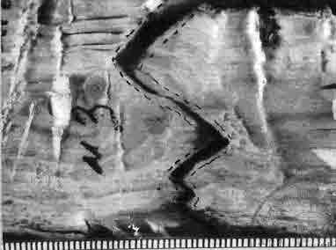
Фото 41. Совмещения кусков ствола ёлки по линиям изломов

Анализируя вводную часть заключения, следователь обращает внимание на компетентность эксперта (его образование, стаж работы), подлинность объекта исследования (наименование, упаковка), все ли поставленные следователем вопросы были сформулированы экспертом в заключении.
При анализе исследовательской части необходимо по возможности дать оценку состоятельности исходных научных положений, принятых экспертом (достаточная научная обоснованность), полноте проведенных им исследований в соответствии с существующей методиками.
Выводы эксперта должны являться прямым следствием проведенного исследования, т.е. быть обоснованными, и не противоречить друг другу. Следователь должен обратить внимание на форму вывода эксперта.
Успешное установление скрытых свойств и взаимосвязей предметов и явлений требует применения специальных познаний и осуществляется посредством различных судебных экспертиз.
Задание на самоподготовку:
Укажите методы криминалистики, используемые при сравнительном исследовании объектов.

Тема 16. Основные направления использования современных компьютерных технологий в судопроизводстве
Автоматизация экспертиз и исследований.
1) автоматизации сбора и обработки экспериментальных данных;
2) создание АИПС по конкретным объектам экспертизы для автоматизации некоторых справочно-вспомогательных учетов:
"Металлы" — составы металлов и сплавов и области их применения;
"Волокно" — характеристики текстильных волокон;
"Марка" — характеристики автоэмалей;
"Обувь" — характеристики подошв обуви;
"Бумага" — составы материалов бумаг, их назначение, предприятия-изготовители;
"Помада" — состав губной помады, номер тона и фабрика-изготовитель;
3) использование программ анализа изображений, позволяющих проводить:
- дактилоскопические (сравнение следов рук между собой и следа с отпечатком на дактилоскопической карте);
- трасологические (установление по следу обуви ее внешний вид);
- портретные (реконструкция лица по черепу или фотосовмещение снимка черепа и фотографии)
- составление композиционных портретов {"Фоторобот") и др.
4) использование программных комплексов для выполнения вспомогательных расчетов по известным формулам и алгоритмам при проведении:
- инженерно-технических экспертиз;
- моделирования условий пожара или взрыва;
- автотехнических, электротехнических, технологических экспертиз;
- планово-экономических и бухгалтерских экспертиз;
- баллистических экспертиз.
5) разработка программных комплексов автоматизированного решения экспертных задач, включающих подготовку экспертного заключения:
"Кортик" и "Клинок" — в экспертизе холодного оружия;
"Эврика" — в пожарно-технической экспертизе;
"Балэкс", «Арсенал» — в баллистике;
"Наркоэкс" — в исследовании наркотических веществ и многие другие.
Автоматизация расследования преступлений
Для решения задач по расследованию преступлений следственным комитетом при МВД России создана специализированная территориально распределенная автоматизированная система, которая состоит из нескольких подсистем:
1. Подсистема гибридного интеллекта "Расследование" строится на основе элементов частных криминалистических методик расследования отдельных видов преступлений (криминалистических характеристик, типичных следственных ситуаций, типовых следственных версий).
При расследовании конкретного дела в компьютер в диалоговом режиме вводятся сведения о составе и способе преступления, предмете преступного посягательства, потерпевшем и др.
После обработки на экран выдаются рекомендации, которые могут быть использованы в планировании расследования, позволяют сгруппировать данные по эпизодам и по участникам, подсказывают, как
2. Подсистема "Контроль" будет автоматизировать учетно-контрольную и вспомогательную деятельность следователя, накопление и использование информации о делах, находящихся в производстве и на контроле.
3. Подсистема "Статистика" накапливает информацию о преступлениях (лицах, их совершивших, данные о подготовке, совершении и сокрытии преступлений, мотивах, месте, времени их совершения, ущербе от него, лицах, ведущих расследование, его сроках, результатах).

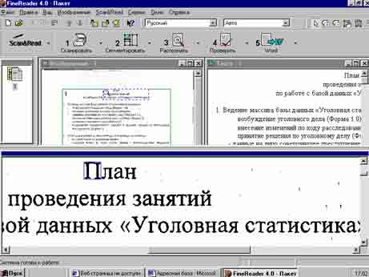

4. Справочная подсистема правовой и методической информации по действующему законодательству Российской Федерации, постановлениям Пленума Верховного Суда РФ, ведомственным.
5. Вспомогательные подсистемы для автоматизации работы секретариатов и канцелярий, учета кадров следственных аппаратов и др.
6. Имитационные обучающие системы, в которых моделируются как отдельные следственные действия, так и процесс расследования в целом.
Задание на самоподготовку:
Аппаратное обеспечение и программное обеспечение компьютерных технологий, используемых при расследовании преступлений.

Раздел III. Криминалистическая тактика

Тема 17. Общие положения криминалистической тактики

Криминалистическая тактика – это система научных положений, приемов и рекомендаций по планированию и проведению следственных действий в целях собирания, исследования доказательств и раскрытия преступлений
Общие положения
Тактический прием - это наиболее рациональный и эффективный способ действия  Виды тактических приемов  - планирование  - выбор участников СД  - взаимодействие  - исследование обстановки  - психологический контакт  - анализ показаний  - оказание психологической помощи  - оказание психологического воздействия  - версии  - прогнозирование  - мысленная реконструкция  - выбор оптимальных СД и ОРМ  - использование фактора внезапности | Планирование расследования  – это способ организации труда следователя  Форма письменного плана | Этапы проведения СД  1. Подготовка к проведению  - определение целей и задач  - выбор времени и места  - определить состав участников СД  - орг. и тех. обеспечение  2. Проведение  - реализация плана  - применение тактических приемов  - получение доказательств  - проверка версий  3. Фиксация хода и результатов  - составление протокола, планов, схем, графиков  - применение фотосъемки,  видео и звукозаписи  4. Оценка результатов  - условий проведения  - достоверности результатов  - полученных выводов  - возможности их использования
  № п/п | Вер  сии | Вопросы, подлежащие установлению | СД  ОРМ
  1
  2
  Криминалистическая версия – это обоснованное предположение о факте или явлении, имеющих значение для дела
  Версия указывает на наличие и объясняет происхождение этих фактов и явлений, их содержание, связь между собой, служит целям установления истины по делу
  Срок  исполнения | Испол  нители | Отметка о выполнении
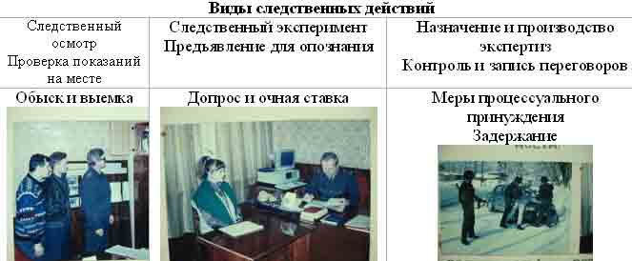
Криминалистическая тактика — это система научных положений и разрабатываемых на их основе тактических приемов и рекомендаций по организации и планированию расследования преступлений, приемов проведения отдельных следственных действий, направленных на собирание и исследование доказательств, установление обстоятельств, подлежащих доказыванию по делу.
Криминалистическая тактика состоит из следующих основных частей:
- система общих положений;
- учение о криминалистической версии;
- теория планирования расследования;
- тактика отдельных следственных действий;
- приемы и рекомендации, связанные с проведением организационных мероприятий;
- тактические операции.
Основными источниками криминалистической тактики являются:
- нормы УПП, регламентирующие общий порядок расследования и судебного разбирательства по уголовным делам, а также проведение отдельных судебных и СД;
- положения разделов науки криминалистики: общей теории, криминалистической техники, криминалистической методики;
- положения наук УП, криминологии, уголовного права, судебной психологии и др.;
- передовой опыт раскрытия и расследования преступлений.
Тенденции развития криминалистической тактики:
- дальнейшее совершенствование приемов и методов проведения СД;
- более широкое применение данных психологии и логики;
- технизация криминалистической тактики;
- разработка новых СД;
- развитие тактики судебного следствия;
- разработка тактики проверки материалов, служащих основанием для ВУД.
Криминалистическая версия - это основанное на фактических данных предположение о сущности или отдельных обстоятельствах события, имеющих признаки преступления, принятое к проверке следователем либо иным уполномоченным на то лицом при решении вопроса о возбуждении уголовного дела, расследовании или судебном разбирательстве по делу.
Криминалистические версии классифицируются по различным основаниям:
- по объему — общие и частные;
- по субъекту выдвижения - следственные, оперативно-розыскные, экспертные и судебные;
- по степени конкретности - типичные и конкретные.
Общая версия — это в целом предположительное объяснение события, имеющего признаки преступления.
Частная версия — это предположительное объяснение отдельных сторон, элементов события, имеющего признаки-преступления. Следственные версии выдвигает следователь в целях уяснения сущности события и всех его обстоятельств. Они могут быть как общими, так и частными.
Оперативно-розыскные версии выдвигает оперативный работник, проводящий по поручению следователя проверку тех или иных обстоятельств по уголовному делу, находящемуся в производстве следователя. Оперативно-розыскные версии могут быть только частными.
Экспертная версия — это предположение эксперта, принятое им к проверке при производстве экспертного исследования. Она может быть только частной.
Судебная версия — это предположение суда, принятое им к проверке при рассмотрении дела.
Типичные версии — это общее объяснение события, когда конкретной информации о нем еще слишком мало.
Конкретные версии выдвигаются на основе изучения материалов расследуемого дела.
При построении версий используются приемы логического мышления — анализ и синтез, индукция и дедукция, аналогия.
Анализ — это исследование отдельных сторон, свойств, составных частей предмета, факта, явления; синтез — исследование выделенных посредством анализа признаков в их единстве и взаимной связи.
Индукция — это предположительный вывод от частного к общему, а дедукция — от общего к частному.
Аналогия — прием логического мышления, заключающийся в сопоставлении фактов на основе их отдельных признаков. В результате такого сопоставления делается вывод — если признаки сходны, то и факты сходны или объясняются одной причиной.
Выделяются следующие стадии процесса построения и проверки версий:
- формирование предположительного суждения;
- выведение следствий из этих суждений;
- сопоставление следствий с полученными в процессе расследования данными.
Правила построения версий:
- строятся только реальные, основанные на фактах версии;
- версия должна быть логически правильно построенной, непротиворечивой в своем содержании;
- строятся и проверяются все возможные версии.
Правила проверки версий сводятся к следующим положениям:
- из версии должны быть выведены все возможно реальные следствия;
- следствия должны быть логически стройными и непротиворечивыми;
- проверка версии может быть осуществлена путем проведения следственных действий и оперативно-розыскных мероприятий;
- версии проверяются по возможности одновременно.
Планирование расследования — это мыслительный процесс, заключающийся в определении содержания и порядка работы по установлению всех обстоятельств совершенного преступления и изобличению виновных в строгом соответствии с требованиями закона и с наименьшей затратой времени и сил.
Принципами планирования расследования называют разработанные в криминалистике требования, предъявляемые к планированию расследования, соблюдение которых обеспечивает его эффективность.
Выделяют три главных принципа планирования:
- конкретность - принцип конкретности означает, что в плане должны быть перечислены все вопросы, подлежащие выяснению для проверки той или иной версии; все следственные действия, розыскные и иные мероприятия, подлежащие проведению; точно обозначены сроки их проведения и их исполнители. В плане должно быть указано, кого предполагается допросить, у кого должны быть проведены обыски, когда и кто будет осуществлять эти СД;
- индивидуальность - Принцип индивидуальности означает обязательность составления плана именно для конкретного дела, с учетом всех его особенностей, недопустимость шаблона. Невозможно разработать единый образец плана, который был бы пригоден для расследования по всем уголовным делам в качестве типового;
- динамичность (непрерывность) - Принцип динамичности означает, что процесс планирования - это не разовый акт; составленный план не является окончательным, он постоянно дополняется и изменяется, причем возможность и необходимость его изменения и дополнения подразумевается заранее.
Планирование осуществляется в такой последовательности:
- планирование первоначальных следственных действий;
- планирование последующих следственных действий;
- планирование завершающего этапа расследования.
Основными элементами расследования по конкретному уголовному делу являются:
- изучение имеющихся фактических данных;
- выдвижение версий;
- определение круга следственных действий и организационных мероприятий, подлежащих проведению, сроков и последовательности их проведения, а также исполнителей;
- корректировка плана в ходе расследования.
Планирование можно разделить по видам, основные из которых:
- планирование работы следователя по нескольким делам, находящимся в его производстве;
- планирование расследования по отдельному уголовному делу;
- планирование производства конкретного следственного действия.

Тема 18. Тактика следственного осмотра и освидетельствования
Следственный осмотр - это процессуальное действие, состоящее в непосредственном обнаружении и исследовании объектов, имеющих значение для уголовного дела, их признаков, свойств, состояния и взаиморасположения.
Целями следственного осмотра являются:
- выяснение обстоятельств расследуемого события;
- обнаружение, фиксация, изъятие и оценка следов преступления, а также иных вещественных доказательств;
- получение исходной информации для выдвижения версий;
- получение данных для организации розыска преступника;
- получение данных об обстоятельствах, способствовавших совершению преступления.
Классификация видов следственного осмотра проводится по различным основаниям:
- по объектам — осмотр места происшествия, наружный осмотр трупа, осмотр предметов, осмотр документов, осмотр животных, осмотр помещений и участков местности, не являющихся местом происшествия, освидетельствование (осмотр тела живых людей);
- по последовательности — первоначальный и повторный;
- по объему — основной и дополнительный.
Общие тактические требования, предъявляемые к проведению осмотра (общие правила):
- единое руководство осмотром;
- неотложность, объективность, полнота и всесторонность осмотра;
- взаимодействие с работниками органов дознания;
- использование совершенных научно-технических средств и помощи специалистов;
- соблюдение правил обращения со следами и иными вещественными доказательствами;
- целеустремленность и планомерность осмотра.
Осмотр места происшествия - это неотложное следственное действие, которое состоит в непосредственном изучении и фиксации следователем обстановки места происшествия, находящихся на нем следов и иных объектов в целях получения фактических данных, имеющих значение для дела.
Общая задача ОМП - установить, что произошло на данном месте.
Частные задачи:
- установить характер исследуемого события;
- установить место, время и иные обстоятельства события;
- выявить, изучить и зафиксировать следы, оставленные преступником, иные следы, а также вещественные доказательства;
- выявить изменения в расположении и свойствах отдельных объектов до исследуемого события и после него;
- выявить и зафиксировать негативные обстоятельства.
В криминалистике принято деление осмотра места происшествия на этапы.
Различаются три этапа осмотра места происшествия: подготовительный, рабочий (исследовательский), заключительный.
Подготовительный этап включает две стадии: действия до выезда на место происшествия (первый подготовительный этап) и действия на месте происшествия до начала рабочего этапа (второй подготовительный этап).
На первом подготовительном этапе следователь:
- обеспечивает охрану места происшествия;
- принимает меры к предотвращению и ослаблению последствий преступления;
- обеспечивает явку лиц, обнаруживших преступление;
- приглашает специалистов и понятых, если место происшествия находится далеко от населенных пунктов;
- проверяет готовность технических средств, применение которых необходимо в ходе осмотра.
На втором подготовительном этапе следователь:
- принимает меры к оказанию помощи потерпевшим; удаляет с места происшествия всех посторонних лиц; опрашивает свидетелей с целью ориентировки и выяснения произведенных изменений;
- распределяет обязанности между участниками осмотра и инструктирует их;
- производит прочие неотложные действия, направленные на задержание преступника, а также принимает меры для улучшения условий осмотра.
Рабочий этап состоит из общего и детального осмотра.
На стадии общего осмотра решаются следующие задачи:
- ознакомление с общей обстановкой места происшествия;
- определение программы обследования места происшествия — намечаются границы осмотра, последовательность осмотра, способы его проведения, дается задание участникам осмотра, определяется порядок производства реконструкции элементов и др.
Осмотр может быть осуществлен несколькими способами:
- концентрическим — от периферии к центру;
- эксцентрическим — от центра к периферии;
- фронтальным - вдоль участков местности (по прямым от края до края, по линиям секторов или квадратов);
- узловым - обследование отдельных частей местности, помещения;
- их сочетанием.
Местоположение следов и отдельных предметов определяется по отношению к двум постоянным ориентирам.
На стадии детального осмотра при необходимости проводят масштабное фотографирование, отбирают и подготавливают для изъятия все предметы, которые могут иметь значение вещественных доказательств. При этом обращают внимание на наличие негативных обстоятельств, под которыми понимаются обстоятельства, противоречащие имеющемуся в момент осмотра объяснению фактов, версии потерпевшего, подозреваемого.
На заключительном этапе осмотра места происшествия осуществляется фиксация его хода и результатов. Составляются протокол осмотра места происшествия, необходимые схемы, чертежи, планы, производится упаковка изымаемых объектов. Фотографии, полученные в результате фиксирующей, обзорной, узловой и детальной фотосъемок, прилагаются к протоколу.

Условные обозначения в плане происшествия
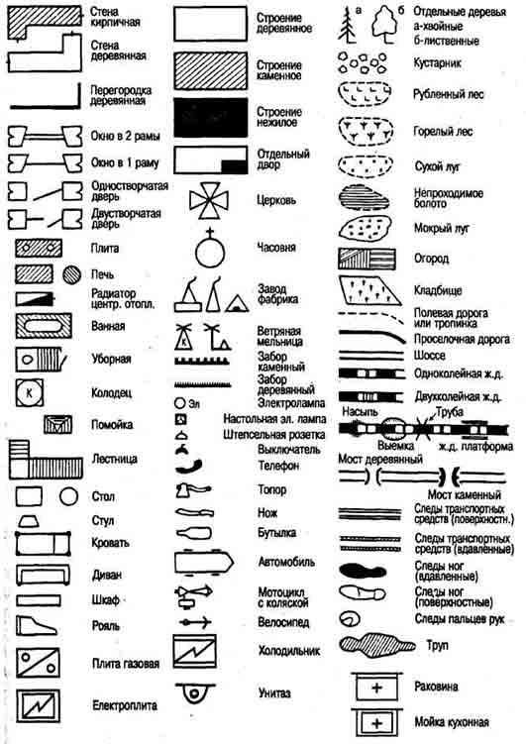

Наружный осмотр трупа может быть произведен на месте его обнаружения в ходе осмотра места происшествия. Труп - центральный объект на месте происшествия. Ход и результаты его осмотра отражаются в протоколе осмотра места происшествия. Если же труп осматривается в морге, составляется отдельный протокол осмотра трупа.
Закон обязывает производить осмотр трупа с участием врача- специалиста в области судебной медицины.
Осмотр производится, как правило, в направлении от головы к ногам. При этом тщательно исследуются: точность положения трупа относительно других объектов места происшествия и его поза; одежда, находящаяся на трупе, и предметы, в ней содержащиеся; тело трупа, следы и повреждения на ней; ложе трупа; орудие и предметы, которыми могли быть нанесены повреждения и которые обнаружены при осмотре.
После осмотра труп дактилоскопируется, фотографируется по правилам сигналистической фотосъемки и направляется вместе с одеждой на СМЭ.
При осмотре предметов и документов осмотр начинается с изучения общего вида предмета. В ходе осмотра выясняются и фиксируются: наименование предмета; его назначение; внешний вид; размеры во всех измерениях; материал, из которого изготовлен предмет; особенности предмета; его дефекты; упаковка. Особо отмечаются признаки, указывающие на связь предмета с расследуемым событием.
Предмет фотографируется. В необходимых случаях может быть составлена схема с указанием следов, имеющихся на предмете. При осмотре документа обращается внимание на его содержание, внешний вид, форму, реквизиты, на чем он выполнен, наличие подписи, оттиска печати, штампов.
При осмотре животных и их трупов необходимо установить:
- вид животного;
- породу, масть, пол, возраст;
- признак принадлежности животного определенному хозяйству или конкретному лицу — клейма, способ ковки, наличие индивидуального определенного предмета;
- индивидуальные признаки — цвет, оттенки масти, следы перенесенных травм.
К осмотру целесообразно привлечь специалистов — ветеринара или зоотехника.
Осмотр транспортных средств проводится с целью:
- установления индивидуальных особенностей машины;
- обнаружения следов взаимодействия транспортного средства с другими транспортными средствами, людьми;
- обнаружения следов и предметов, оставленных потерпевшими и лицами, управляющими автомашиной;
- обнаружения частиц грунта, растительного покрова с места происшествия;
- определения технического состояния транспортного средства.
Освидетельствование — осмотр следователем тела обвиняемого, подозреваемого, свидетеля или потерпевшего для установления признаков события, особых примет.
В результате освидетельствования устанавливается наличие на теле человека:
- особых примет, их характер и расположение;
- повреждений, их характер и локализация;
- частиц веществ, которые освидетельствуемый оставил на МП или унес с собой;
- признаков, свидетельствующих о профессиональной принадлежности или выполнении им определенного рода деятельности, и т. д.
Освидетельствование проводится по постановлению следователя. Если освидетельствование проводится в отношении лица иного пола и сопровождается обнажением освидетельствуемого, то следователь при этом не присутствует; освидетельствование проводит врач; понятые должны быть того же пола, что и освидетельствуемое лицо.
К протоколу освидетельствования в необходимых случаях прилагаются фотоснимки и зарисовки особых примет и повреждений.

Тема 19. Тактика производства обыска и выемки
Обыск - следственное действие, заключающееся в принудительном обследовании помещений, местности и иных объектов, а также отдельных граждан с целью обнаружения и изъятия следов, орудий преступления, предметов и ценностей, добытых преступным путем, а также других предметов и документов, имеющих значение для расследуемого уголовного дела.
Выемка — это следственное действие, заключающееся в изъятии предметов и документов, имеющих значение для дела, когда точно установлено, у кого и где они находятся.
Цели обыска:
- обнаружение и изъятие предметов, имеющих доказательственное значение (орудий преступления; предметов, добытых преступным путем или на которых имеются следы преступления; документов, указывающих на важные для дела обстоятельства, а также трупов);
- обнаружение разыскиваемых лиц и материалов, облегчающих их розыск (фотографий, писем, дневников);
- отыскание имущества, на которое необходимо наложить арест в целях обеспечения гражданского иска или возможной конфискации.
Классификация видов обыска проводится по различным основаниям:
- по объекту: обыск помещений, личный обыск, обыск участков местности, обыск транспортных средств;
- по последовательности проведения: первоначальный обыск, повторный обыск;
- по времени: одновременный обыск, разновременный обыск.
Подготовка к производству обыска включает:
- сбор необходимых ориентирующих сведений;
- определение времени обыска;
- комплектование и инструктаж следственно-оперативной группы;
- принятие мер к обеспечению группы необходимыми технико-криминалистическими средствами, а также транспортом;
- составление плана проведения обыска;
- вынесение постановления и получение санкции прокурора.
- собирание информации:
                - о личности обыскиваемого и окружающих его лицах:
- ФИО
- год рождения
- семейное положение
- образование
- профессия, как основная, так и побочная, хобби
- место работы
- наличие (отсутствие) судимости
- кем является (обвиняемый, родственник, знакомый, сосед, товарищ)
- точный адрес места обыска, где зарегистрирован, где действительно проживает, всех тех мест, где он может укрыться сам и спрятать вещи и др., состав семьи, наличие близкой подруги, друга, родителей, уровне культуры, степени их самообладания, кто менее других владеет собой, к кому наиболее расположен
- имеется ли огнестрельное или холодное оружие, есть разрешение на него
- связи обыскиваемого (с кем он дружит, кто его посещает, кого посещает он, с кем, где и как проводит свободное время), определяют склонности и интересы
- данные о лицах, проживающих по соседству, их отношение к обыскиваемому, возможность получить от них информацию
- строятся версии:
- где, у кого, в каком месте может находиться искомое
- какие и где могли быть сооружены тайники
- какие профессиональные навыки обыскиваемого и его друзей
- кто из окружения может располагать информацией
                - об искомых предметах:
- орудия преступления, оружие, предметы, документы: наименование предмета и его назначение (оружие, ценности, валюта, похищенное имущество), признаки: форма, размеры, материал, цвет, запах, зав. номер, паспорт на данную вещь, ярлык, чек, квитанция, счет, дефекты, кол-во предметов;
      - строятся версии: где в каком месте должен спрятан предмет, разбирается он на части, может изменена форма, размеры, внешний вид;
      - скрывающееся лицо, труп, его части, биологические остатки человека:
      - описание внешнего вида, анатомические и сопутствующие признаки, используя медицинские документы, фото – видеозапись, учеты;
                - о месте (местах), где предстоит проводить обыск:
- здание, служебное помещение, квартира, гараж, надворные постройки и др.:
- установить: адрес, назначение, местность является служебной или частной собственностью, расположенность, кол-во проживающих лиц, их распорядок дня, вид запоров, наличие сигнализации, домофонов, телефона, собаки, мебели, освещения, планировка, кол-во комнат, окон, куда они выходят, дверей, наличие подвалов, чердаков, балконов их смежность, подъездные пути, возможность проникновения – данные можно взять в БТИ или осмотреть аналогичный объект,
- собрать сведения о наличии канав, ям, куч мусора, перегноя, о складировании материалов, перестройки, о характере грунта,
- надежное место тайника выбирается с позиции профессии обыскиваемого, жизненного опыта, привычного представления (помойки, выгребные ямы, дворовые уборные, в грязное белье, унитаз, сливной бачок, стиральная машина, банки с вареньем) или подражая друг другу, возможно сооружение ложных тайников
- составление плана:
- время производства обыска (7-8 часов утра, день, продолжительность), внезапность
- состав участников обыска (лицо, у которого проводят обыск, представитель ОМСУ оперативные работники и понятые (лица обоего пола), специалист с НТС, кинолог, переводчик, потерпевший, сотрудники милиции для охраны, ОМОН, СОБР, технические помощники, слесарь-сантехник, транспорт (бульдозер)
- определение способа проникновения
- принимает меры к безопасности участников и их инструктаж
- установление средств связи с центром и между группами
Различают четыре стадии производства обыска:
- подготовительная;
- обзорная;
- детальная;
- фиксация результатов обыска.
- подготовительная
- незаметность прибытия группы к объекту,
- устанавливается наблюдение за окнами, вторым выходом
- внезапное проникновение квартиру (подъезд), при выходе из нее жильцов, сантехника
- соблюдая меры без-ти в помещение входит вся группа сразу, включая понятых
- предъявляется служебное удостоверение, знакомятся с постановлением, предлагается удостоверить факт подписью,
- производится быстрый осмотр помещения, устанавливается кто в нем находится, собирают их в одном месте и наблюдают за их поведением
- обзорная
- обход следователем всего помещения
- корректирует план, определяет очередность поиска, фиксирует участки, которые требуют особого исследования и применения НТС
- распределяет объекты
- детальная (непосредственный поиск, обнаружение и изъятие)
- прием последовательного обыска (по часовой стрелке, по линиям)
- прием выборочного поиска (получена информация, свежевскопанная земля, пожухлые растения, свежеоклеенный участок стены)
- прием частичного обследования (людей, животных, крупногабаритных объектов)
- прием обследования без нарушения цельности объекта (измерение, прощупывание, прокалывание, исследование с помощью ПП)
- прием обследования с частичным разрушением объекта (взлом стены, отклейка обоев, поднятие паркета, досок пола, распарывание мебели, одежды, раскопка грунта)
- прием наблюдения за обыскиваемым (поведение, реакция)
- прием обмена информацией (жесты, реплики, условные фразы)
- приемы: систематичность (целесообразно на схеме помещения отмечать участки, подвергнутые обыску), методичность, деловитость, аккуратность, внимательность, поведение должно быть ровным, бесстрастным, не реагируя на реплики и действия обыскиваемого
- прием просмотра и изъятия фото- и видеоизображений (для установления связей).
- Фиксации
Психологические основы поиска:
- установить психологические портреты обыскиваемых
- наблюдение и анализ поведения за обыскиваемыми (скованность движений, бледность, краснота, выступание пота, подвижность пальцев, тряска ноги, постукивание каблуком, взор в сторону тайника, позевывание, потягивание, посматривание на часы), отвлекают вопросами, анекдотами, открывание дверок шкафа, отталкивание от двери, окна, истерические выкрики, оскорбления, вырывание из рук предметов, наблюдение за поведение животных и птиц.
Задача – уловить резкие перемены от одного состояния к другому, учитывая возможную симуляцию.
Обыск на открытой местности: необходимо разграничить, вести визуальное наблюдение, применять металлоискатель, трупоискатель, щуп; обратить внимание на изменение верхнего слоя почвы, неоправданное перемещение предметов.
Обыск с целью обнаружения человека: поиск лаза в тайник (под крыльцом, под листом, в подполе, погребе), исследуются сараи, голубятни, поленицы дров, строительный материал, обращают внимание на остатки пищи, окурки и др., применяют СРС.
Обыск с целью обнаружения трупа: зондирование, бурение, пробы воды и грунта, багры, трал, металлоискатель, СРС; проверяют замытые следы крови, затеки крови в пазы, щели пола, под плинтуса, поиск волос в ванных и туалетных сливах, просмотр топок.
Личный обыск: проверяют наличие крови, микрочастиц и микроволокон, частиц засыпки, штукатурки, краски, пыли на одежде, в карманах, в двойном слое ткани (воротники, лацканы, полы, пояс брюк), в головных уборах, в обуви (полости в каблуках, места под стелькой, задник); дамские сумочки, портфели, дипломаты, барсетки, хоз. сумки, портсигары, зонты, трости, часы; обнаженное тело – волосы, ушные раковины, полость рта, зубной аппарат, прямая кишка, желудок, влагалище.
Основным средством фиксации хода и результатов обыска, является протокол обыска, который содержит вводную, описательную и заключительную части.
В протоколе указывается:
- когда, кем, где, по какому делу, у кого, в чем присутствии произведен обыск и каковы его результаты, сведения о найденных предметах и месте их обнаружения;
- признаки предметов, броские приметы (форма, размеры, цвет, наличие номеров, новые, старые, количество прописью);
- какие предметы были изъяты, как упакованы, опечатаны, кому и что передано на ответственное хранение;
- о применение НТС:
фотосъемки (обзорный, узловой, детальный снимки); видео- или киносъемки, звукозаписи;
щупов, тралов, кошек, буров, трупоискателей, СРС; магнитных искателей-подъемников, металлоискателей;
газо и акустические анализаторов, рентгеновских установок, определителей пустот; тепловизоров (ИКЛ), УФО, увеличительных приборов, ТЛВ установок и др.
В тех случаях, когда изымаются ценные бумаги, облигации, сберкнижки, сертификаты, аккредитивы, сохранные свидетельства, называются реквизиты этих документов.
В заключительной части протокола указывается, что было изъято, как упаковано и чем опечатано, кому и что было передано неответственное хранение.
Порядок обследования при обыске и места тайников могут быть зафиксированы на плане и схеме. В необходимых случаях в этих же целях используют фотосъемку, видеозапись.
При необходимости изъятия определенных предметов и документов, имеющих значение для уголовного дела, и если точно известно, где и у кого они находятся, производится их выемка.
Выемка производится по мотивированному постановлению следователя, в котором должно быть указано, какие именно предметы и документы подлежат выемке и почему, где они находятся.
Следователь выносит постановление, после согласия прокурора о возбуждении перед судом ходатайства о наложении ареста на почтово-телеграфные отправления их осмотра и выемки, информация о вкладах и счетах в банках (ст. 165 УПК РФ)
Результаты выемки фиксируются в протоколе этого следственного действия, а в необходимых случаях и в приложениях к нему.

Тема 20. Тактика допроса и очная ставка
Допрос — это процессуальное действие, заключающееся в получении и фиксации в установленном процессуальном порядке показаний свидетелей, потерпевших, подозреваемых и обвиняемых об известных им фактах, имеющих значение для правильного решения дела.
Предметом допроса могут быть:
- обстоятельства, входящие в предмет доказывания;
- обстоятельства, необходимые для достижения промежуточных целей расследования;
- обстоятельства, с помощью которых обнаруживаются доказательства;
- обстоятельства, знание которых необходимо для проверки и оценки доказательств;
- обстоятельства, которые, не имея доказательственного значения, могут играть тактическую роль.
Виды допроса на предварительном следствии различаются в зависимости oт:
- процессуального положения допрашиваемого: допрос свидетеля, потерпевшего, подозреваемого, обвиняемого;
- возраста допрашиваемого: допрос взрослого, несовершеннолетнего, малолетнего;
- состава участников: без участия третьих лиц, с участием защитника, эксперта, специалиста, родителей или законных представителей несовершеннолетнего, педагога, переводчика;
- места проведения допроса;
- характера следственной ситуации (бесконфликтная или конфликтная);
- того, допрашивалось ли данное лицо по этому делу ранее или оно допрашивается впервые: первичный или первоначальный, повторный, дополнительный допрос.
Подготовка к допросу условно подразделяется на криминалистическую, специальную и психологическую.
Криминалистическая подготовка — изучение имеющихся материалов уголовного дела, проведение предшествующих допросу следственных действий, подготовка доказательств, определение очередности допросов и способа вызова допрашиваемого, подготовка места допроса и технических средств фиксации, истребование документов, характеристик, формулировка основных вопросов, составление плана допроса.
Специальная подготовка — ознакомление со справочной литературой, беседа со специалистами, получение консультаций в научных учреждениях по вопросам, требующим определенных знаний в той или иной отрасли науки, техники, искусства и ремесла.
Психологическая подготовка — выбор следователем последовательности и тона задаваемых вопросов, создание условий для соблюдения нравственных принципов и правильного использования своих полномочий.
Различаются следующие стадии допроса:
- предварительная стадия;
- стадия свободного рассказа;
- стадия вопросов;
- заключительная стадия допроса.
Тактические приемы допроса различаются в зависимости от стадии допроса, от объема доказательств и характера ситуации, который носит допрос (бесконфликтная или конфликтная):
- ознакомление допрашиваемого с фрагментами показаний других лиц;
- предложение изложить факты, строго соблюдая последовательность событий;
- допрос на месте события;
- формирование мыслительной задачи;
- напоминание, детализация, сопоставление и др. Основные приемы допроса в условиях конфликтной ситуации:
- убедить допрашиваемого в объективности следователя, внушить ему уважение к следователю, вызвать у допрашиваемого интерес к даче показаний, к процессу общения со следователем;
- проявлять заботу о соблюдении прав допрашиваемого и об удовлетворении его законных интересов;
- создать и поддерживать в ходе допроса спокойную деловую обстановку без излишней напряженности;
- проявлять при допросе тактичность, выдержанность, соблюдать культуру речи;
- разъяснение допрашиваемому значения чистосердечного признания и дачи правдивых показаний;
- выявление мотивов дачи ложных показаний и устранение этих мотивов;
- убеждение с помощью логических доводов в бессмысленности попыток дачи ложных показаний;
- максимальная детализация и конкретизация показаний допрашиваемого;
- стимулирование положительных качеств допрашиваемого;
- предъявление доказательств в определенной последовательности;
- повторный допрос.
Протокол допроса — основное средство фиксации показаний допрашиваемого лица. В нем отражается ход и результаты допроса.
К дополнительным средствам фиксации показаний относятся магнитная запись и видеозапись. При этом устанавливается то, как он говорил.
Очная ставка — следственное действие, состоящее в одновременном допросе двух ранее допрашиваемых лиц в существенных для дела обстоятельствах, по поводу которых они дают противоречивые показания. Это разновидность допроса.
Перед очной ставкой следователем проводятся следующие подготовительные действия:
- принимается решение о целесообразности устранения противоречий в показаниях двух других лиц путем проведения именно очной ставки между ними;
- определяется момент проведения очной ставки;
- изучаются личности предполагаемых участников очной ставки и выясняется характер их взаимоотношений;
- определяется место проведения очной ставки;
- принимаются меры к вызову участников очной ставки, в том числе лиц, присутствие которых обязательно.
Порядок очной ставки:
- предупреждение свидетеля или потерпевшего об уголовной ответственности за уклонение или отказ от дачи показаний и за дачу заведомо ложных показаний;
- вопросы обоим участникам — знают ли они друг друга, с какого времени и какие у них взаимоотношения;
- предложение лицу, дающему, по мнению следователя, правдивые показания, рассказать о событии, в отношении которого в показаниях участников очной ставки имеются противоречия;
- вопрос другому участнику - подтверждает ли он показания первого участника очной ставки;
- вопрос первому участнику — настаивает ли он на своих показаниях (при отрицательном ответе на предыдущий вопрос);
- вопрос обоим участникам — имеют ли они вопросы друг к другу, хотят ли дополнить свои показания;
- фиксация хода результатов очной ставки.
Тактические приемы очной ставки:
  - детализация показаний участников очной ставки;
  - предъявление доказательств с целью активизации памяти допрашиваемых; использование правдивых показаний ранее допрошенных лиц;
  - привлечение к участию в очной ставке лица (родственника, педагога и др.), присутствие которого затрудняет допрашиваемому лицу дачу ложных показаний.
О проведении очной ставки составляется протокол, в котором последовательно фиксируются вопросы следователя и ответы на них участников.
Для фиксации может быть использована магнитофонная запись или видеозапись.
Допрос – это процесс получения показаний от лица, обладающего сведениями, имеющими значение для расследуемого дела
План допроса
Обстоятельства, подлежащие выяснению | Формулировка вопросов допрашиваемому | Имеющиеся в материалах дела доказательства | Планируемые тактические приемы
Если в показаниях ранее допрошенных лиц имеются существенные противоречия, то следователь вправе провести очную ставку.
Следователь выясняет у лиц, между которыми проводится очная ставка, знают ли они друг друга и в каких отношениях находятся между собой. Допрашиваемым лицам поочередно предлагается дать показания по тем обстоятельствам, для выяснения которых проводится очная ставка. После дачи показаний следователь может задавать вопросы каждому из допрашиваемых лиц. Лица, между которыми проводится очная ставка, могут с разрешения следователя задавать вопросы друг другу.

Тема 21. Тактика проверки показаний на месте
Проверка показаний на месте - это комплексное следственное действие, состоящее в показе ранее допрошенным лицом места и объектов, связанных с расследуемым событием, одновременной даче показаний по поводу этого события и демонстрации отдельных действий в целях проверки имеющихся и получения новых доказательств (ст. 194 УПК РФ).
Проверка показаний на месте заключается в том, что ранее допрошенное лицо воспроизводит на месте обстановку и обстоятельства исследуемого события, указывает на предметы, документы, следы, имеющие значение для уголовного дела, демонстрирует определенные действия. Какое-либо постороннее вмешательство в ход проверки и наводящие вопросы недопустимы.
Проверка показаний начинается с предложения лицу указать место, где его показания будут проверяться. Лицу, показания которого проверяются, после свободного рассказа и демонстрации действий могут быть заданы вопросы.
Цели проведения проверки показаний на месте:
- проверка и уточнение ранее установленных фактов;
- выявление новых доказательств;
- установление и устранение причины противоречий показаний;
- выявление причин и условий, способствовавших совершению преступления.
Основными задачами производства проверки и уточнения показаний на месте являются:
- обнаружение места события, интересующего следствие, которое иным способом установить невозможно или нежелательно;
- установление путем проникновения на место происшествия или ухода оттуда, если допрошенный не может описать этот путь;
- обнаружение доказательств, о которых допрошенный сообщил в своих показаниях;
- установление подозреваемых, потерпевших и свидетелей, ранее не известных следствию;
- определение действительного состояния обстановки места исследуемого события, если оно претерпело изменения к моменту осмотра;
- установление осведомленности допрошенного лица относительно обстоятельств, входящих в предмет расследования.
Подготовка к проверке показаний на месте включает в себя:
- определение целей проверки показаний на месте;
- дополнительный допрос лица, показания которого будут проверяться;
- выявление подлинных мотивов согласия подозреваемого или обвиняемого на участие в проверке показаний на месте;
- определение времени проверки показаний на месте;
- предварительное изучение места проведения следственного действия;
- определение исходной точки, порядка движения и т. д.;
- составление плана проверки показаний на месте;
- подбор участников следственного действия и их инструктаж;
- подготовка транспортных и технических средств.
Основными тактическими условиями проверки и уточнения показаний на месте являются:
- добровольность участия лица в проверке его показаний;
- самостоятельность и инициативность этого лица при следовании к названному им месту и демонстрации действий;
- недопустимость действий, которые могут явиться наводящими при проверке показаний;
- безопасность выполняемых действий для участников следственного действия и окружающих;
- правильность показаний допрашиваемых, даваемых при проверке на месте (все должно подвергаться проверке с помощью данных, полученных из других источников);
- допрошенный, показания которого проверяются, не должен быть осведомлен о проверяемых фактах из каких-либо других источников (кроме его показаний).
Ход и результаты проверки и уточнения показаний на месте фиксируются в протоколе. При этом в протоколе кроме общих обязательных положений о времени и месте проведении, составе участников, разъяснении их прав и обязанностей получают отражение:
- цель проведения проверки показаний на месте;
- запись о добровольном согласии на участие в этом действии;
- начальный пункт следственного действия;
- способ передвижения;
- маршрут движения и указанные проверяемым ориентиры;
- порядок следования группы, расположение участников при движении;
- последовательность движения проверяемого (сбивался, двигался уверенно и т. д.);
- какие он выполнял действия, их характер и результаты;
- содержание его показаний;
- место и способы обнаружения следов и предметов;
- вопросы, которые задавал ему следователь, и ответы на них;
- порядок применения средств фиксации.
Дополнительными средствами фиксации являются фотосъемка, запись проверяемых показаний на магнитную ленту, применение киносъёмки или видеозаписи, которые позволяют в динамике запечатлеть весь процесс следственного действия, а также планы, и схемы маршрута движения участников в ходе проверки и уточнения показаний на месте.

Тема 22. Тактика следственного эксперимента
Следственный эксперимент — это следственное действие, заключающееся в проведении специальных опытов с целью получения новых или проверки имеющихся доказательств, а также для проверки следственных версий о механизме совершения преступления, о происхождении каких-либо фактов и т. п. (ст. 181 УПК РФ).
Цели следственного эксперимента:
- проверка и иллюстрация имеющихся данных;
- выявление новых доказательств;
- проверка версий;
- установление обстоятельств, способствовавших совершению преступления.
Виды следственного эксперимента:
- установление возможности восприятия какого-либо факта. Этот вид эксперимента проводится для проверки видимости или слышимости. При этом необходимо учитывать объективные факторы, которые могли влиять на восприятие интересующих следователя фактов. Целесообразно проводить эксперименты данного вида в том же месте, где происходило в действительности проверяемое событие, в то же время суток, при таком же освещении, с соблюдением тех же расстояний между объектами;
- установление возможности совершения каких-либо действий — проникновение через определенное отверстие, вынос каких-либо предметов, открытие замка без помощи ключа и т. п.;
- установление возможности существования какого-либо факта, события, явления (например, мог ли водитель в данной дорожной ситуации быть временно ослеплен светом фар встречной машины, могло ли произойти самовозгорание какого-либо вещества при определенных условиях и т. д.);
- установление механизма образования следов (взлома, удара, разреза, движения или торможения, применения огнестрельного оружия).
Действия следователя при подготовке к следственному эксперименту подразделяются на действия до выезда и действия по прибытии на место проведения эксперимента.
Подготовка к проведению следственного эксперимента:
- определить место, время, условия проведения эксперимента:
                - учесть погодные условия
                - оживленное движение
                - степень освещенности
- определить состав участников эксперимента
- подбор необходимых для эксперимента предметов (модели, муляжи, манекены)
- определить какие факты подлежат проверке
- составить подробный план эксперимента (содержание и последовательность опытных действий, восстановление обстановки в прежнем виде)
- согласовывает взаимодействие по охране места эксперимента
- предупреждает представителя администрации предприятия, владельца помещения
- предварительное знакомство с местом проведения эксперимента
- дополнительные допросы свидетелей и иных участников
- характер и объем сообщаемой информации участникам
- по прибытию, осмотреть место эксперимента
- принимает меры к безопасности участников
- инструктаж участников, разъяснение прав и обязанностей
- устанавливает средства связи
Действия до выезда на место проведения эксперимента:
- определение задач, условий, содержания и способов производства опытов;
- установление места, времени и очередности опытных действий;
- предварительное ознакомление с обстановкой на месте проведения эксперимента;
- определение состава участников;
- подготовка необходимого реквизита и технико-криминалистических средств;
- проведение реконструкции обстановки или отдельных предметов;
- составление плана проведения следственного эксперимента.
Действия по прибытии на место проведения эксперимента:
- выяснение наличия или отсутствия каких-либо изменений в обстановке за время, прошедшее после предварительной реконструкции;
- при необходимости - новая реконструкция обстановки;
- проверка соответствия условий эксперимента условиям события, которое поверяется;
- разъяснение прав, обязанностей и инструктаж участников эксперимента;
- проверка наличия и готовности реквизита и технико-криминалистических средств;
- установление средств связи и сигналов между участниками эксперимента;
- при необходимости - принятие мер по охране места проведения опытных действий;
- при необходимости - предупреждение участников о неразглашении результатов следственного эксперимента.
Тактические приемы проведения следственного эксперимента:
- проведение опытов в определенных режиме и темпе;
- многократность проведения опытов;
- поэтапное проведение опытов;
- проведение опытов в обстановке, максимально приближенной к той, в которой происходили проверяемые действия;
- учет изменившихся и не поддающихся реконструкции условий;
- привлечение четко ограниченного круга участников эксперимента.
О производстве следственного эксперимента составляется протокол, в котором фиксируются ход эксперимента и его результаты, который содержит: вводную, описательную и заключительную часть.
В протоколе необходимо отразить следующее: где, когда, с какой целью, кем проведены опыты; подвергалась ли обстановка реконструкции; условия проведения опытов; кто участвовал в опытах; последовательность проведения опытов; содержание каждого опыта и результаты.
Ход и результаты следственного эксперимента фиксируются и прилагаются к протоколу:
- фотоснимки (обзорный, узловой, детальный снимки);
- видео- и киноленты (в динамике);
- звукозапись
- чертежи;
- графики (путь-время);
- схемы (в динамике составляется несколько схем, расстояние указывается непосредственно на соответствующих участках);
- планы (в масштабе, отражает дислокацию участников).
Оценка результатов следственного эксперимента:
- условий, в которых проводился
- достоверности полученных результатов
- выводов, сделанных на основе полученных результатов
- возможности их использования в дальнейшем расследовании и доказывании.
Выводы по результатам эксперимента могут быть использованы для корректировки следственной версии, для проведения иных СД, в ходе которых могут уточняться те или иные обстоятельства с учетом результатов СЭ. В зависимости от характера результатов СЭ указывается на возможность или невозможность определенного факта(события, действия), а с учетом иных доказательств определяется его достоверность или вероятность.
Если полученный в ходе опытов результат свидетельствует об объективной возможности совершения действий, существовании проверяемых событий и явлений, то результат следственного эксперимента считается положительным. Отрицательный результат свидетельствует о невозможности совершения определенных действий, существования явлений, событий в известных условиях.

Тема 23. Тактика предъявления для опознания
Предъявление для опознания — это СД, состоящее в отождествлении либо установлении групповой или родовой принадлежности потерпевшим, свидетелем, подозреваемым или обвиняемым ранее воспринимавшегося этим лицом объекта по его мысленному образу.
Основу предъявления для опознания образует психологический процесс, суть которого состоит в том, что опознающий производит мысленное сравнение запечатленного в его памяти образа ранее наблюдавшегося объекта с объектом, предъявляемым ему в числе других объектов. В результате этого сравнения делается вывод об их тождестве, сходстве или различии.
Предъявление для опознания подразделяют на следующие виды:
- предъявление для опознания людей;
- предметов,
- животных;
- трупов или частей трупов;
- помещений или участков местности.
Предъявление для опознания может осуществляться в двух формах — в форме предъявления объекта в натуре либо в форме предъявления фотоизображения данного объекта.
Основные правила предъявления для опознания:
- опознающий предварительно допрашивается об обстоятельствах, при которых он наблюдал соответствующее лицо или предмет; о приметах и особенностях, по которым он может произвести опознание;
- общее число объектов, предъявленных для опознания, должно быть не менее трех (за исключением трупов);
- предъявляемые должны быть по возможности сходными по внешности с опознаваемым. Предмет, подлежащий опознанию, предъявляется вместе с другими однородными предметами;
- перед началом предъявления опознаваемому предлагают занять любое место среди предъявляемых лиц;
- предъявление для опознания проводится в присутствии понятых;
- если опознающим является свидетель или потерпевший, он перед предъявлением для опознания предупреждается об уголовной ответственности за отказ или уклонение от дачи показаний и за дачу заведомо ложных показаний;
- наводящие вопросы не допускаются;
- если опознающий указал на одно из предъявленных ему лиц или на один из предметов, ему предлагается объяснить, по каким приметам или особенностям он узнал данное лицо или предмет;
- к участию в предъявлении для опознания может привлекаться специалист;
- для фиксации хода и результатов следственного действия может использоваться кино- и фотоаппаратура, а также аппаратура звуко- и видеозаписи.
Основными элементами подготовки к предъявлению для опознания являются:
- предварительный допрос опознающего;
- выбор момента предъявления для опознания;
- создание оптимальных условий для производства СД;
- принятие решения о предъявлении объекта для опознания в натуре или по фото;
- подбор объектов, в числе которых должен быть предъявлен опознаваемый объект;
- подготовка необходимых научно-технических средств;
- приглашение специалиста для участия в подготовке и проведении;
- обеспечение охраны подозреваемого (обвиняемого), содержащегося под стражей;
- подбор понятых и инструктаж всех участников следственного действия.
По результатам предъявления для опознания составляется протокол, в котором отражаются ход и результаты следственного действия. Фиксация объекта предъявления для опознания может быть произведена с помощью фотосъемки, киносъемки и видеозаписи.
Предъявление для опознания людей проводится в случаях, когда:
- лицо, подлежащее предъявлению для опознания, ранее опознающему известно не было, но последнему удалось запомнить его какие-либо признаки внешности;
- опознающий знаком с лицом, но не может назвать его ФИО;
- опознающий знает лицо и правильно его называет, но тот отрицает факт знакомства.
При проведении предъявления для опознания людей соблюдают следующий порядок:
- опознающий не должен иметь возможности даже случайно увидеть лиц, приглашенных для участия в следственном действии;
- приглашение понятых, разъяснение им целей и порядка следственного действия, их прав и обязанностей;
- приглашение лиц, среди которых будет предъявляться опознаваемый, разъяснение им целей и порядка следственного действия, их прав и обязанностей;
- приглашение (доставление) опознаваемого, разъяснение ему целей и порядка следственного действия, его прав и обязанностей, предложение опознаваемому самому выбрать место среди других предъявляемых лиц;
- приглашение опознающего (способ приглашения не должен порождать сомнение ни у кого из участников СД относительно того, что опознающий при этом каким-либо образом может быть уведомлен о месте расположения опознаваемого), разъяснение ему целей и порядка СД, его задач, предупреждение опознающего (свидетеля или потерпевшего) об уголовной ответственности за отказ или уклонение от дачи показаний и за дачу заведомо ложных показаний, предложение осмотреть предъявляемых ему и сообщить, опознает ли он кого-либо, если да - кого и по каким признакам;
- предложение опознанному назвать свою фамилию, имя и отчество;
- вопрос к опознающему и к предъявленным лицам — имеют ли они вопросы друг к другу;
- вопрос ко всем участникам — имеют ли они замечания по поводу предъявления для опознания;
- фиксация хода и результатов предъявления для опознания.
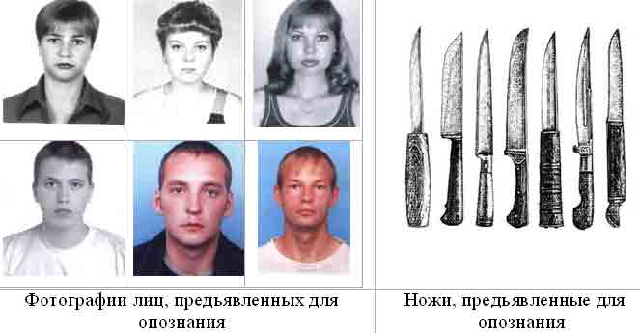
В качестве предметов (вещей), предъявляемых для опознания, обычно выступают объекты преступного посягательства, а также предметы, с помощью которых совершалось преступление.
Порядок предъявления для опознания предметов в общем такой же, как и порядок предъявления для опознания людей. Опознающий предварительно допрашивается о приметах данной вещи. Вещь предъявляется вместе с двумя-тремя однородными предметами. Опознающий может взять вещь в руки, рассмотреть ее со всех сторон, в необходимых случаях — примерить (если речь идет о предметах одежды), проверить действие механизма и т. д.
Если предмет является уникальным, то целесообразно его предъявить опознающему лицу и закрепить по конкретным признакам.
Если у владельца предмета имеется паспорт и иные документы с указанием номера этого предмета, то нет необходимости предъявлять его для опознания.
При обнаружении трупа неизвестного лица работники милиции, известив об этом следователя прокуратуры и действуя под его руководством, должны немедленно принять меры по установлению личности умершего.
Правила предъявления трупа предусматривают показ его каждому опознающему отдельно в единственном числе. Труп предъявляется без одежды, а затем для опознания предъявляется одежда в числе других аналогичных предметов.
Предъявление для опознания животных также производится по общим правилам. Если животное предъявляется лицу, которое, судя по материалам дела, может оказаться его владельцем, следует отметить в протоколе, какова была реакция животного на присутствие опознающего (ласкалось ли, отозвалось ли на кличку).
При предварительном допросе опознающего, а также в ходе самого предъявления для опознания помощь может оказать специалист (ветеринар, зоотехник).
Предъявление для опознания помещений и участков местности чаще всего производится в тех случаях, когда в ходе расследования необходимо проверить показания допрашиваемого, связанные с описанием определенного места.
Необходимость в предъявлении для опознания помещений и участков местности возникает в случаях, когда нужно убедиться в том, что определенный человек посещал ранее эти места.
Фиксируется общее расположение всех участников следственного действия. Если опознается лицо по фотографии или предмет, то нужно запечатлеть все фотографии или предметы, разложенные для обозрения опознающим.

Тема 24. Тактика задержания подозреваемого
Понятие и основания задержания подозреваемого
Задержание – это мера процессуального принуждения, проводится с целью захватить лицо, подозреваемое в совершении преступления.
Основания задержания подозреваемого
- когда это лицо застигнуто при совершении преступления или непосредственно после его совершения;
- когда потерпевшие или очевидцы укажут на данное лицо как на совершившее преступление;
- когда на этом лице или его одежде, при нем или в его жилище будут обнаружены явные следы преступления;
- если это лицо пыталось скрыться, либо не имеет постоянного места жительства, либо не установлена его личность.
Подготовка к задержанию
Изучение лица, подлежащего задержанию: анкетные данные; приметы внешности; намерен ли он оказать физическое сопротивление, владеет ли он приемами борьбы, холодным или огнестрельным оружием имеет ли оружие.
Изучение места: изучается планировка помещения, наличие всех входов и выходов, устанавливаются места возможного укрытия подозреваемого, изучается распорядок работы в общественном помещении, расположение дорог, проходных дворов, пути городского транспорта, места концентрации отдыхающих, интенсивность движения людей и транспорта; изучают по карте, с вертолета, путем опроса граждан нужный участок, район, особенности его рельефа; определяют границы действий оперативных групп, заслонов, постов; наличие троп, просек, лесных дорог, отдельных строений.
Силы и средства зависят от опасности, представляющей задерживаемым, наличия у него оружия, преступных намерений.
Оперативные группы оснащаются: - табельными пистолетами, при необходимости автоматическим оружием, специальными средствами, в группу захвата включают кинолога с собакой, при необходимости выдается бинокль, прибор ночного видения, средства видео и звукозаписи, фотографирования.
План задержания предусматривает следующие основные вопросы:
- Сведения о лице, подлежащем задержанию;
- Данные о наличии у него оружия (вид, система, количество боеприпасов);
- Место нахождения задерживаемого (вид, характер укрытия;
- Время задержания;
- Количество и поименный состав оперативной группы;
- Задачи, решаемые каждым участником;
- Маршруты движения к месту задержания;
- Порядок блокирования места и способ проникновения в укрытие задерживаемого лица;
- Практические приемы задержания.
Заключительным этапом подготовки является инструктаж сотрудников, принимающих участие в задержании. Во время инструктажа проверяются наличие и состояние оружия, спец. средств, индивидуальных средств защиты.
Тактические особенности задержания
При получении сообщения: преступник находится в укрытии и представляет опасность для окружающих, работник милиции должен немедленно любым способом сообщить в дежурную часть ОВД. Дежурный ОВД принимает меры к срочному прибытию в район обнаружения преступника сил, имеющихся в его распоряжении, на которых возлагается задача: блокировать место, препятствовать попыткам скрыться, принять меры к безопасности граждан. До прибытия помощи работник милиции: удаляет из опасной зоны жителей расположенных поблизости домов, пешеходов, не допускает туда посторонних, транспортные средства.
Работник милиции на улице узнает в проходящем лицо, подлежащее задержанию. Рекомендуется осуществить скрытое наблюдение, чтобы убедиться, тот ли это человек, который подлежит задержанию. Установить, имеется ли у подозреваемого огнестрельное или холодное оружие, на что указывают признаки: подозреваемый ведет себя настороженно, держит руку в кармане или под полою одежды в неестественном положении, в кармане просматривается контур пистолета или обреза. Наблюдая, работник милиции изыскивает возможность: сообщить дежурному ОВД, призвать на помощь других работников милиции. Если есть опасения, что подозреваемый скроется или совершит общественно-опасное деяние, работник милиции производит задержание самостоятельно. Для этого необходимо выбрать наиболее подходящее место и время с точки зрения безопасности как своей так и окружающих. Под любым предлогом пригласить подозреваемого в ОВД и задержать.
Для задержания подозреваемого в жилом помещении городского типа: Сотрудники из группы блокирования скрытно размещаются, чтобы блокировать возможные пути отхода задерживаемого, быстро принять меры к задержанию в случае попытки совершить побег, вторая осуществляет проникновение в дом (квартиру) и захват задержанного. Приемы негласного проникновения: через запасные, неизвестные задерживаемому или не контролируемые им выходы, подвальные, чердачные люки, балконы, с помощью лиц, которым задерживаемый может открыть дверь, под видом должностных лиц из сферы обслуживания, заготовителей, агентов Госстраха, посредством оперативных возможностей аппарата уголовного розыска. При задержании лица, отказывающегося открыть дверь и оказывающего сопротивление с применением огнестрельного оружия, применяется специальное химическое средство. Следует предпринять попытку убедить его в бессмысленности и бесполезности сопротивления. Нужно избрать тактичный, корректный тон разговора, но уверенный и властный. Желательно, чтобы разговор вел сотрудник, который пользуется у задерживаемого авторитетом, уважением и доверием, могут положительно повлиять убеждения матери, жены, детей.
При задержании в жилом доме в сельской местности необходимо тщательно изучить планировку дома, надворные постройки, обращая особое внимание на наличие мест, где может укрываться задерживаемый. Непреложным правилом должно быть проникновение во двор и дом после их блокирования: окружить не только дом, но и прилегающие к нему постройки, перекрыть все возможные пути бегства задерживаемого в сторону улицы, поля, леса, шоссе. Для нейтрализации собаки можно прибегнуть к помощи местного жителя, которого она знает. Группа захвата предпринимает попытку проникновения в дом. Один сотрудник скрытно размещается поблизости от двери, другие входят в дом.
Задержание в общественных местах. В местах скопления людей подозреваемому легче скрыться, получить помощь, ограничены возможности для применения сотрудником милиции огнестрельного оружия. Следует организовать наблюдение, установить маршрут и направление движения подозреваемого. Избрать удобное для задержания место, которое должно: находиться на пути движения задерживаемого, быть немноголюдным, удобным для маскировки, затруднительным для побега. Внезапное задержание возможно: когда приближение группы захвата выглядит естественно и не настораживает подозреваемого, когда его внимание отвлечено от окружающих, затруднено оказание сопротивления. Далее двое сотрудников сближаются с задерживаемым, берут его под руки, объявляют, что он задержан и уводят к машине, которая должна находиться неподалеку. Третий работник милиции наблюдает за поведением задерживаемого, окружающих, принимает необходимые меры в случае оказания сопротивления или попытки подозреваемого выбросить находящееся при нем оружие, вещественные доказательства. В машине производится личный обыск задержанного. При групповом задержании применяются меры, позволяющие рассредоточить задерживаемых и захватить поодиночке. При производстве личного обыска важно соблюдать меры безопасности. Рекомендуется: поставить преступника в положение у стены с широко расставленными ногами, потребовать поднять вверх руки, положить на землю, пол с заложенными на затылок руками, в личном обыске должно участвовать не менее двух работников милиции, один из которых страхует проводящего обыск. После доставления подозреваемого в ОВД составляется протокол задержания, где отражаются данные: о задержанном, время задержания, основания и мотивы задержания.

Раздел IV. Криминалистическая методика

Тема 25. Общие положения криминалистической методики

Криминалистическая методика - это система научных положений и рекомендаций по проведению расследования и предотвращению отдельных видов преступлений
Структура методики расследования
Криминалистическая характеристика  - способ совершения преступления  - способ сокрытия преступления  - обстановка совершения преступления  - характеристика личности преступника | Обстоятельства, подлежащие доказыванию  - место и время совершения преступления  - личность преступника  - виновность лица  - характер и размер вреда  - обстоятельства, способствующие совершению преступления | Особенности возбуждения уголовного дела  - поводы и основания возбуждения уголовного дела  - направления и способы проверки сообщений и заявлений о преступлении
Первоначальный этап расследования  - выдвижение и проверка версий по делу  - первоначальные СД и ОРМ по выяснению характера имевшего события, сбор доказательств  - действия, направленные на выяснение данных о личности преступника, его розыск и задержание  - конкретизация версий и составление плана расследования для их проверки | Последующий этап расследования  - проведение СД и ОРМ в соответствии с планом расследования для проверки собранных доказательств на первоначальном этапе расследования и достаточных для предъявления обвинения  - предъявление обвинения | Завершающий этап расследования  - проведение СД и ОРМ с целью проверки объяснений обвиняемого по поводу предъявленного ему обвинения  - составление обвинительного заключения  - выяснение причин и условий, способствовавших совершению преступления

Криминалистическая методика, или методика расследования отдельных видов преступлений — это раздел криминалистики, содержащий систему научных положений и разрабатываемых на их основе рекомендаций по организации и осуществлению расследования и предотвращения отдельных видов преступлений.
Источниками криминалистической методики являются:
а) нормы уголовного и уголовно-процессуального законодательства, устанавливающие признаки составов преступлений, а также предмет и пределы доказывания при расследовании по уголовным делам;
б) положения общей теории криминалистики, криминалистической техники, криминалистической тактики, организационно-криминалистические положения;
в) передовой опыт раскрытия, расследования и предотвращения преступлений;
г) отдельные положения других наук, используемые при расследовании преступлений (судебной медицины, психологии, криминологии и др.).
Общей задачей криминалистической методики является содействие целенаправленной активной борьбе с преступностью в Российской Федерации.
К числу специальных задач относятся:
- изучение с позиций криминалистики преступлений и преступности;
- изучение и обобщение передового опыта раскрытия, расследования и предотвращения различных видов преступлений;
- разработка научно-обоснованных методических рекомендаций и осуществление раскрытия, расследования и предотвращения отдельных видов преступлений.
Методика расследования отдельных видов преступлений состоит из двух частей:
а) общие положения криминалистической методики;
б) методики расследования конкретных видов и групп преступлений (частные методики).
Общие положения — это теоретические основы криминалистической методики (система, задачи, принципы и т п.).
Частные методики — это рекомендации, программы расследования конкретных видов преступления.
Частные методики подразделяются на две группы:
1) типичные,
2) особенные.
Типичные методики строятся по видам преступлений, установленных уголовным законом, а особенные методики - по таким признакам, как:
- место совершения преступления;
- характеристика личности преступника;
- количество времени, прошедшего с момента совершения преступления;
- количество следователей, принимающих участие в расследовании.
В число структурных элементов (составных частей) общих положений методики расследования отдельных видов и групп преступлений входят:
а) понятие и предмет криминалистической методики; соотношение методики с другими разделами криминалистики; роль и значение методик в системе криминалистики;
б) понятие, сущность и значение криминалистической характеристики преступлений;
в) понятие и содержание обстоятельств, подлежащих доказыванию;
г) понятие этапов расследования; задачи и общие характеристики каждого этапа;
д) общие положения использования специальных познаний в расследовании;
е) общие положения взаимодействия следователя с органами дознания;
ж) общие положения использования помощи общественности в расследовании;
3) общие положения профилактической деятельности следователя.
Структура частных типичных методик расследования отдельных видов преступлений состоит из следующих элементов:
а) криминалистическая характеристика данного вида преступлений;
б) обстоятельства, подлежащие установлению при расследовании преступлений данного вида;
в) особенности возбуждения уголовного дела и планирования первоначального этапа расследования по делам данной категории;
г) порядок (программа, алгоритм) действий следователя на каждом этапе расследования с учетом возникающих при этом типичных следственных ситуаций; особенности тактики следственных действий, организационных и иных мероприятий;
д) особенности применения специальных познаний по делам данной категории;
е) особенности использования помощи населения;
ж) организация взаимодействия следователя с аппаратами дознания при расследовании преступлений данного вида;
з) организация профилактической деятельности следователя по материалам расследования по соответствующей категории дел.

Круг обстоятельств, подлежащих установлению по каждому виду преступлений, определяется соответствующей статьей УК РФ, устанавливающей ответственность за преступления данного вида, а также некоторыми статьями УПК РФ. Руководствуясь нормами закона и следственной практикой, криминалистическая методика разрабатывает рекомендации, позволяющие следователю более точно определить перечень обстоятельств, подлежащих установлению по каждому виду или группе преступлений
Обстоятельства, подлежащие установлению, - это не просто механическое сочетание элементов предмета доказывания и диспозиций соответствующих статей уголовного кодекса. Названные категории, относящиеся соответственно к наукам уголовного процесса и уголовного права, в криминалистике обобщаются, пополняются и в силу этого приобретают новое качество.
Криминалистическая характеристика преступлений — это система присущих тому или иному виду преступлений особенностей, имеющих наибольшее значение для расследования и обусловливающих применение криминалистических методов, приемов и средств. К числу наиболее значимых в криминалистическом отношении особенностей преступлений определенных видов относятся:
- непосредственный предмет преступного посягательства;
- способ совершения и сокрытия преступления;
- обстоятельства, при которых готовилось и было совершено преступление (время, место, условия охраны объекта и т. д.);
- особенности оставляемых преступниками следов (механизм следообразования);
- личность преступника и потерпевшего.
Следственная ситуация — это сумма значимой для расследования информации, имеющейся в распоряжении следователя к определенному моменту расследования.
Содержание следственной ситуации составляют:
а) собранные по делу доказательства;
б) иная информация, имеющая значение для расследования;
в) сведения об источниках получения такой информации.
Значение следственной ситуации состоит в том, что фактические данные в их совокупности представляют собой полную и объективную картину расследуемого события на любой конкретный момент и позволяют следователю дать им надлежащую оценку и принять вытекающие из этой оценки решения о своих дальнейших действиях.
Следственная ситуация состоит из следующих элементов:
- элементы психологического характера: результат конфликта между следователем и противостоящими ему лицами, проявление психологических свойств следователя и т. п.;
- элементы информационного характера: осведомленность следователя; осведомленность противостоящих следователю и иных лиц и т. п.;
- элементы процессуального и тактического характера: состояние производства по делу, доказательства и их источники, возможность избрания меры пресечения, проведения конкретного следственного действия и т. п.;
- элементы материального и организационно-технического характера: наличие средств передачи информации из учетных аппаратов органов внутренних дел; возможность мобильного маневрирования наличными силами, средствами и др.
Следственные ситуации классифицируются по различным основаниям на:
а) ситуации типичные и конкретные;
б) ситуации, складывающиеся при расследовании по делу в целом или при проведении отдельного следственного действия;
в) ситуации конфликтные и бесконфликтные.
Процесс расследования преступления делится на следующие этапы:
- этап возбуждения уголовного дела (предварительный) — проверка материалов о событии, имеющем признаки преступления; принятие решения о возбуждении уголовного дела;
- первоначальный — проверка общих (типичных) версий о событии преступления, имеющихся к моменту возбуждения уголовного дела; уяснение фактов, подлежащих исследованию; собирание и закрепление доказательств, могущих быть утраченными;- принятие мер для розыска и задержания подозреваемых; принятие мер к возмещению материального ущерба, причиненного действиями преступников; начало работы по выявлению обстоятельств, способствовавших совершению преступления;
- последующий — дальнейшая работа по собиранию, исследованию и оценке доказательств;
- заключительный — завершение расследования и составление обвинительного заключения.
Основными формами взаимодействия следователя с органами дознания являются:
а) ознакомление следователя с материалами, имеющимися в распоряжении оперативного работника, и принятие совместного решения о возбуждении уголовного дела или о дальнейшей проверке этих материалов непроцессуальным путем;
б) совместное планирование следственных действий и оперативно-розыскных мероприятий по уголовному делу или согласование имеющихся у следователя и оперативного работника отдельных планов;
в) постоянный обмен информацией, получаемой в результате проведения следственных действий и оперативно-розыскных мероприятий;
г) непосредственная помощь следователю со стороны оперативного работника в организации и проведении отдельных следственных действий
д) выполнение органом дознания отдельных поручений следователя.
При использовании помощи общественности в расследования следователю надлежит руководствоваться следующими принципами:
а) представители общественности участвуют в расследовании лишь на строго добровольных началах;
б) представители общественности не могут самостоятельно проводить какие-либо следственные действия;
в) следователь обязан обеспечить сохранность тайны предварительного следствия;
г) следователь обязан обеспечить безопасность представителей общественности, помогающих в расследовании.

Тема 26. Методика расследования преступлений против жизни и здоровья
Убийство — это умышленное причинение смерти другому человеку (статьи 105- 108 УК РФ).
Убийство является тяжким преступлением против личности. Предотвращение, раскрытие и расследование убийств представляют собой одну из наиболее важных задач правоохранительных органов.
Наиболее распространенными способами совершения убийства являются:
а) непосредственное причинение потерпевшему телесных повреждений при помощи различных орудий и приспособлений (огнестрельное, холодное оружие и т. п.);
б) приведение потерпевшего в беспомощное состояние либо использование этого состояния с последующим нанесением телесных повреждений, задушением, оставлением в опасных для жизни условиях;
в) сбрасывание потерпевшего с высоты;
г) выбрасывание потерпевшего из движущегося транспортного средства;
д) введение в организм потерпевшего ядовитых веществ;
е) утопление потерпевшего.

При расследовании убийств подлежат установлению следующие обстоятельства:
- имело ли место убийство;
- когда, где и при каких обстоятельствах было совершено преступление;
- кто совершил убийство; не совершено ли оно группой лиц, если да — какова степень участия в преступлении каждого из них; как характеризуется преступник; имеются ли обстоятельства, отягчающие или смягчающие ответственность обвиняемого;
- кто является потерпевшим; как характеризуется потерпевший;
- каковы характер и размеры ущерба, причиненного преступлением;
- если налицо умышленное убийство, имело ли место заранее не обещанное укрывательство;
- какие обстоятельства способствовали совершению убийства.
Ситуации, складывающиеся на первоначальном этапе расследования, весьма разнообразны. Наиболее типичными из них являются следующие:
а) убийство, совершенное в условиях очевидности, когда известны потерпевший и подозреваемый (чаще всего на почве семейно-бытовых взаимоотношений либо из хулиганских побуждений);
б) убийство, совершенное при разбойном нападении, либо на сексуальной почве, либо из хулиганских побуждений, когда известен потерпевший или потерпевшая, но неизвестен подозреваемый;
в) убийство по неустановленным мотивам: при безвестном исчезновении человека (известен потерпевший, но неизвестен подозреваемый); при обнаружении неопознанного трупа либо частей расчлененного трупа;
г) детоубийство: при обнаружении трупа новорожденного; при исчезновении новорожденного (известен потерпевший, но неизвестен подозреваемый).
Пути проверки сообщений об убийстве
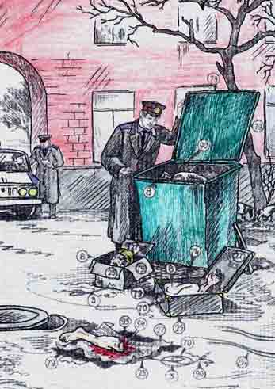 | - осмотр МП и трупа  - патологоанатомическое исследование трупа  - получение объяснений у лиц, обнаруживших труп  - проведение ОРМ

По делам об обнаружении трупа с признаками насильственной смерти следователь должен произвести следующие первоначальные действия:
- ёосмотр места происшествия;
- допросы осведомленных лиц;
- предъявление трупа для опознания (при необходимости);
- назначение судебно-медицинской экспертизы;
- назначение криминалистических экспертиз;
- поручение органам дознания производства оперативно-розыскных мероприятий.
Первоначальными действиями следователя при расследовании по делам об исчезновении человека являются:
- допрос лица, заявившего об исчезновении человека;
- осмотр или обыск помещения по месту проживания исчезнувшего;
- осмотр или обыск места, где может быть спрятан труп или его части, а также обнаружены вещественные доказательства;
- допрос родных, близких, сослуживцев, соседей исчезнувшего и иных осведомленных лиц;
- наложение ареста на почтово-телеграфную корреспонденцию исчезнувшего и лиц, причастных к его исчезновению;
- назначение СМЭ (в случае обнаружения трупа или его частей);
- назначение судебно-медицинской экспертизы вещественных доказательств;
- поручение органам дознания производства оперативно-розыскных мероприятий.
При расследовании убийств чаще всего назначаются следующие экспертизы:
а) судебно-медицинская экспертиза трупа;
б) судебно-медицинская экспертиза вещественных доказательств;
в) судебно-химическая экспертиза;
г) судебно-психологическая экспертиза;
д) судебно-психиатрическая экспертиза;
е) криминалистические экспертизы (трасологическая, баллистическая и др.);
ж) экспертиза по исследованию микрообъектов.

Тема 27. Методика расследования преступлений против половой неприкосновенности и половой свободы личности
Изнасилование — это половое сношение с применением насилия или угрозой его применения к потерпевшей или к другим лицам либо с использованием беспомощного состояния потерпевшей (ст. 131 УК РФ).
Непосредственным предметом преступного посягательства при изнасиловании является половая неприкосновенность конкретной женщины. При этом потерпевшей причиняется физический, моральный, а нередко также и материальный ущерб.
По делам об изнасилованиях подлежат установлению следующие обстоятельства:
- имел ли место факт полового сношения, если да — когда и где;
- было ли при этом насилие, если да - в какой конкретно форме оно проявилось (избиение, угроза убийством, приведение в беспомощное состояние);
- кто потерпевшая; не является ли она физически или психически больной, несовершеннолетней;
- кто совершил изнасилование; не совершал ли он подобных преступлений прежде, не является ли особо опасным рецидивистом; если изнасилование совершено группой — какова роль и степень виновности каждого;
- каковы последствия изнасилования, не являются ли они особо тяжкими;
- каков материальный ущерб, причиненный потерпевшей в результате • изнасилования;
- какие обстоятельства способствовали совершению преступления.

Элементы криминалистической характеристики сексуального насилия
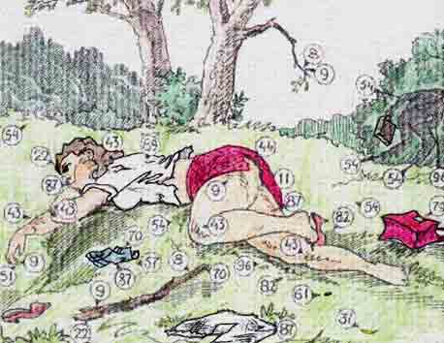 | - способ насильственных действий  - форма удовлетворения сексуального влечения  - обстановка совершения преступления  - характеристика личности преступника  - характеристика личности потерпевшего  - характерные следы преступления
По делам об изнасилованиях можно выделить две типичные ситуации, возникающие на первоначальном этапе расследования:
а) Потерпевшая называет в качестве насильника известное ей лицо или когда установление заподозренного не представляет трудностей.
В этом случае характерны такие круг и последовательность первоначальных следственных действий: допрос потерпевшей; ее освидетельствование, осмотр и выемка ее одежды; осмотр места происшествия; назначение судебно-медицинской экспертизы потерпевшей; задержание, личный обыск, освидетельствование заподозренного, осмотр его одежды; допрос свидетелей.
б) Преступление совершено неизвестным потерпевшей лицом, розыск которого затруднителен.
Для этой ситуации характерны следующие действия, допрос и освидетельствование потерпевшей, осмотр и выемка ее одежды; осмотр места происшествия; назначение судебно-медицинской экспертизы потерпевшей, а также судебно-медицинской экспертизы вещественных доказательств; назначение криминалистических экспертиз; проведение розыскных мероприятий.
На первоначальном этапе расследования изнасилований выдвигаются следующие типичные версии:
- изнасилование имело место при обстоятельствах, указанных заявительницей;
- изнасилования не было, имело место добровольное половое сношение, которое заявительница выдает за изнасилование, добросовестно заблуждаясь;
- изнасилования не было, заявительница сознательно оговаривает кого-либо.
Примерный перечень вопросов, разрешаемых судебно-медицинской экспертизой потерпевшей:
а) имела ли потерпевшая в последнее время половое сношение; если да, то какова его давность;
б) нет ли признаков, свидетельствующих о применении к потерпевшей каких-либо средств для приведения ее в беспомощное состояние;
в) имеются ли на теле потерпевшей повреждения или другие признаки, по которым можно судить о насильственном характере совершенного полового акта или попытки его совершить; если да, то каковы их локализация и давность происхождения;
г) имеются ли признаки, указывающие на то, что половые акты совершались с потерпевшей несколько раз подряд;
д) нарушена ли девственная плева потерпевшей; если да, то какова давность ее нарушения (если потерпевшая утверждает, что до изнасилования она была девственна);
е) мог ли половой акт быть совершен без нарушения девственной плевы;
ж) повлек ли совершенный с потерпевшей насильственный половой акт беременность или вредные для ее здоровья последствия;
з) не заражена ли потерпевшая венерической болезнью; если да, то какой именно и когда;
и) соответствует ли характер имеющихся на теле потерпевшей повреждений ее показаниям об обстоятельствах, причинах и давности их возникновения; к) имеются ли на теле потерпевшей следы спермы или крови, какова их локализация.

Тема 28. Методика расследования преступлений против собственности
Методика расследования краж. Согласно ст. 158 УК РФ под кражей понимается тайное хищение чужого имущества. Это наиболее распространенное преступление против собственности.
К числу обстоятельств, подлежащих установлению при расследовании краж, относятся:
- имела ли место кража;
- время, место и условия ее совершения;
- предмет кражи (что похищено преступником), его стоимость, признаки;
- кому принадлежало похищенное;
- способ совершения кражи;
- субъект кражи (кем она совершена);
- не совершена ли кража преступной группой, степень вины;
- место, время и способ сбыта краденного;
- обстоятельства, смягчающие или отягчающие ответственность виновных;
- причины и условия, способствовавшие совершению кражи.
Способы совершения краж можно классифицировать следующим образом:
а) кражи государственного или общественного либо личного имущества граждан из помещений; они могут совершаться как путем взлома, так и без взлома;
б) кражи личного имущества граждан, не связанные с проникновением в помещение (кражи из сумок, карманные кражи, обирание пьяных и др.);
в) кражи, совершаемые путем злоупотребления доверием (с проникновением в помещение и без проникновения);
г) кражи из автоматических камер хранения;
д) кражи транспортных средств;
е) кражи из автомобилей и др.
Для первоначального этапа расследования краж наиболее характерны три типичных следственных ситуации:
а) Лицо, подозреваемое в совершении преступления, задержано.
При этой следственной ситуации задача заключается в собирании доказательств причастности лица к совершенному преступлению. Наиболее целесообразна следующая программа действий следователя: задержание, личный обыск, при необходимости — освидетельствование подозреваемого; осмотр места происшествия; допросы потерпевших (либо материально ответственных лиц) и свидетелей; допрос подозреваемого; обыск по месту жительства подозреваемого.
б) Лицо, подозреваемое в совершении преступления, не задержано, но о его личности имеется определенная информация.
Основным направлением расследования является исследование материальной обстановки совершенного преступления, собирание и закрепление доказательств о заподозренных лицах, похищенном имуществе или ценностях, иных обстоятельствах преступления. В данной ситуации целесообразна такая последовательность первоначальных следственных действий: допрос потерпевших или материально ответственных лиц; осмотр места происшествия; допросы свидетелей; назначение судебных экспертиз; оперативно-розыскные мероприятия.
в) Сведений о лице, совершившем преступление, в распоряжении правоохранительных органов нет или почти нет.
Действиям следователя свойственна преимущественно исследовательско-поисковая направленность. Для этой ситуации помимо следственных действий, перечисленных выше, характерны оперативно-розыскные мероприятия, направленные на установление лица (лиц), совершившего преступление; розыск похищенного; осуществляется проверка по способу совершения преступления, по обнаруженным на месте происшествия следам, приметам похищенного имущества с использованием криминалистических учетов и другие мероприятия.
Задачи, решаемые в ходе ОМП
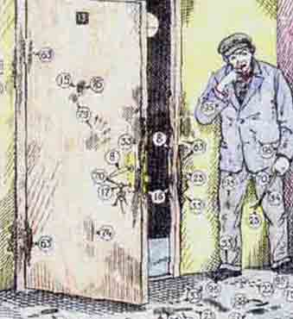 | - установление обстановки, путей подхода и отхода, способа проникновения и способа завладения имуществом, численности преступников и информации о них  - обнаружение следов преступления и преступника

Методика расследования мошенничества. Мошенничество — это хищение чужого имущества или приобретение права на чужое имущество путем обмана или злоупотребления доверием (ст. 159 УК РФ).
При совершении мошеннических действий предметом преступного посягательства являются деньги, промышленные товары, ценные бумаги, ювелирные изделия и т. п.
К числу обстоятельств, подлежащих доказыванию по данной категории уголовных дел, относятся:
- имело ли место мошенничество;
- место, время, условия, способ совершения мошенничества; кто был очевидцем преступления;
- наличие преступного умысла;
- предмет мошенничества (что было присвоено), какая сумма денег незаконно была получена мошенником;
- в отношении кого совершено мошенничество (государственная или общественная организация, коммерческая структура, частное лицо);
- данные о личности преступника (место работы, трудовая характеристика, судимость, мотивы и др.);
- данные о мошеннической преступной группе и иных лицах, участвовавших в ее действиях (состав, численность, техническая оснащенность, специализация и т. п.);
- данные о личности потерпевшего, обстоятельства контактов с мошенником;
- обстоятельства, способствовавшие совершению мошенничества.
Основные способы совершения мошенничества разделяются на традиционные и современные.
К традиционным способам относятся:
а) шулерство при игре в карты, а также при других азартных играх;
б) продажа фальшивых драгоценностей;
в) использование денежных и вещевых «кукол»;
г) неэквивалентный размен денежных купюр;
д) поборы под видом представителей контрольных или правоохранительных органов.
К современным способам относятся:
а) получение банковских кредитов по поддельных документам;
б) создание лжефирм для привлечения средств населения с последующим их присвоением;
в) фиктивные сделки с жильем;
г) использование чужих или поддельных пластиковых карточек для получения денег в банкоматах или приобретения товаров в торговых предприятиях;
д) обман при обмене валюты, оформлении загранпаспортов, виз, продаже необеспеченных акций и суррогатов ценных бумаг.
Содержание начального этапа расследования мошенничества зависит от исходной следственной ситуации. Таких ситуаций по данной категории дел можно выделить четыре, положив в основу наличие данных о личности преступника.
а) Мошенник известен, он задержан при мошеннических действиях или сразу после их совершения.
В этих случаях характерна такая последовательность расследования: личный обыск подозреваемого и его допрос; осмотр изъятых при обыске вещественных доказательств; осмотр места происшествия; допрос потерпевшего и свидетелей.
б) Мошенник известен, но он скрывается.
Проводятся следующие следственные действия: допрос потерпевшего, свидетелей; осмотр вещественных доказательств; ориентировка подразделений органов внутренних дел на поиск подозреваемого; организация оперативно-розыскных мероприятий; принятие мер по изучению личности подозреваемого, мест его возможного пребывания.
в) Мошенник известен, однако его действия завуалированы под видом законных сделок.
Для такой ситуации свойственно изучение характера и правовых основ проведенных подозреваемым операций, что включает: выемку сопровождающих мошенническую сделку документов; установление и допрос должностных лиц, к ней причастных; изучение законодательства, регламентирующего подобные операции; розыск имущества, денег и ценностей фирмы; наложение ареста на ее банковские счета.
г) Мошенник неизвестен.
В этом случае следователь организует: составление субъективного портрета; проверку по криминалистическим учетам; проведение оперативно-розыскных мероприятий.
Круг судебных экспертиз, проводимых при расследовании дел о мошенничестве, достаточно широк и зависит от способа мошенничества и подлежащих выяснению обстоятельств. Для изобличения преступников проводятся: судебно-физическая экспертиза (материаловедческая), судебно-бухгалтерская экспертиза, судебно-химическая экспертиза, судебно-товароведческая экспертиза, судебно-математическая экспертиза, криминалистические экспертизы (дактилоскопическая, трасологическая, почерковедческая и др.).
Методика расследования вымогательства. Вымогательство — это требование передачи чужого имущества или права на имущество или совершения других действий имущественного характера под угрозой применения насилия либо уничтожения или повреждения чужого имущества, а также под угрозой распространения сведений, позорящих потерпевшего или его близких, либо иных сведений, которые могут причинить существенный вред правам или законным интересам потерпевшего или его близких (ст. 163 УК РФ).
По делам рассматриваемой категории подлежат установлению следующие обстоятельства:
- имел ли место факт вымогательства;
- совершено ли вымогательство в отношении государственного, общественного, коммерческого или личного имущества граждан; какому конкретно предприятию, учреждению, организации или частному лицу принадлежит это имущество;
- время, место и способ совершения вымогательства;
- что явилось предметом вымогательства; если вымогатель завладел им — какова сумма материального ущерба;
- кто совершил вымогательство; если оно совершено группой лиц — каковы состав группы и роль каждого участника;
- сколько эпизодов вымогательства имели место; не сопровождалось ли вымогательство другими преступлениями, если да — какими;
- кто является потерпевшим;
- каковы причины и условия, способствовавшие совершению вымогательства.
Характер типичных ситуаций первоначального этапа расследования вымогательства определяется следующими обстоятельствами: носит ли вымогательство разовый характер или осуществляется систематически; передано ли вымогателю требуемое имущество и можно ли ожидать нового требования; знает ли заявитель вымогателя. Исходя из этого, можно выделить две наиболее типичные ситуации.
а) В правоохранительные органы с заявлением обращается лицо, подвергшееся вымогательству, но еще не передавшее преступнику предмет вымогательства.
В таких случаях, после осуществления необходимой проверки и принятия решения о возбуждении уголовного дела, следователь проводит: подробный допрос заявителя; осмотр предмета вымогательства, который перед задержанием будет передан преступнику; прослушивание и звукозапись телефонных переговоров; задержание вымогателя с поличным.
б) С заявлением об имевшем место вымогательстве обращается лицо, уже передавшее преступнику предмет вымогательства.
Для этой ситуации характерны такие следственные действия: допрос заявителя; прослушивание и звукозапись телефонных переговоров; оперативно-розыскные мероприятия; задержание вымогателя, его допрос, обыск по месту жительства и т. д.
При расследовании вымогательств чаще всего назначаются следующие виды экспертиз:
- судебно-фоноскопическая;
- исследование микрообъектов;
- криминалистические, трасологическая, почерковедческая, технико-криминалистическое исследование документов, судебно-баллистическая экспертиза, экспертиза холодного оружия.
Методика расследования грабежей и разбойных нападений. Первоначальные следственные действия. Допрос потерпевшего проводится незамедлительно после получения сообщения о преступлении с применением аудиозаписи. Потерпевшему предлагается изложить все обстоятельства разбойного нападения или грабежа, выяснить данные, характеризующие личность преступника, внешний облик, броские приметы, признаки одежды, голоса, орудий преступления, оружия, приметы похищенного, уточняется какие повреждения могут быть на теле и одежде преступника. Составляется словесный портрет. Все эти данные немедленно используются для проведения оперативно-розыскных мероприятий, проверки по учетам.
Тактика осмотра места происшествия должна быть согласована с допросом потерпевшего и определяться характером разбоя или грабежа, особенностям следственной ситуации. ОМП проводят с целью:
- изучить обстановки нападения;
- проверить показаний потерпевшего;
- отыскать, зафиксировать, изъять, изучить следы разбоя или грабежа;
- обследовать пути подхода и отхода от объекта до автомашины, место стоянки автомашины;
- установить возможный круг свидетелей;
- поиск оружия, орудий преступления и следов их применения;
- поиск похищенного при разбое или грабеже;
- поиск преступника по «горячим следам»;
- обследовать состояние охранной сигнализации;
- организовать оперативно-розыскные мероприятия.
Освидетельствование потерпевшего имеет целью установить повреждения на теле. Если для выяснения характера повреждений необходимы специальные познания, назначается судебно-медицинская экспертиза или судебно-медицинское освидетельствование. Результат первоначальных СД и ОРМ используется для построения версий и планирования расследования.
Особенности последующих следственных действий.
Личный обыск проводится немедленно после установления подозреваемого. Если есть основания полагать, что похищенное имущество может быть спрятано в различных местах, обыск проводится одновременно. При обыске подлежат изъятию предметы, напоминающие по внешнему виду оружие (пугачи, зажигалки в форме пистолета и т.п.), кастеты, свинцовые «перчатки», биты, трости с металлическими цепями.
Допрос подозреваемого (обвиняемого). Допрос начинается с предложения рассказать все о совершенном нападении, при необходимости предъявляются улики для изобличения лица в разбое или грабеже. По тактическим соображениям допрос может быть начат и с выяснения вопросов, связанных с местонахождением подозреваемого в период совершения преступления. Веской уликой для изобличения являются вещи, похищенные при разбое и найденные во время обыска, оружие и орудия преступления.
Предъявление для опознания. Подбираются участники этого следственного действия, в числе которых обвиняемый предъявляется для опознания. Потерпевшему для опознания могут быть предъявлены оружие или орудие нападения, похищенные вещи (часы, сумки, шапки и др.).
Следственный эксперимент проводится с целью изучения обстоятельств нападения; проверки показаний потерпевшего или обвиняемого о механизме причинения вреда здоровью, взаимном положении потерпевшего и нападающего; восприятия потерпевшим (свидетелями) какого-либо явления, связанного с совершением нападения.
Проверка и уточнение показаний на месте позволяют выяснить соответствие показаний обвиняемого другим доказательствам по делу, о пути движения к месту разбойного нападения или грабежа и действиях на этом месте.
Судебно-медицинская экспертиза назначается для выяснения характера, механизма, степени тяжести, времени образования повреждений на теле потерпевшего, а иногда и обвиняемого, для исследования крови, волос, частиц кожи и решения вопросов о их групповой принадлежности.
Для исследования оружия и следов его применения проводится криминалистическая экспертиза. Ее объектами являются также следы взлома хранилищ, отпирания замков, орудия, которыми предположительно эти действия могли быть совершены.

Тема 29. Методика расследования преступлений, связанных с незаконным оборотом наркотиков
Криминалистическая характеристика преступлений
Варианты незаконного оборота наркотиков
Контрабандный ввоз из-за рубежа и реализация в России |  | Изготовление в России и контрабандный вывоз за рубеж |  | Контрабандный транзит через территорию России |  |  | Изготовление и реализация в России
Следы незаконного оборота наркотических веществ
1.Изготовление, выращивание сырья и наркотиков  - остатки растительного сырья в местах его выращивания и хранения (стебли, цветы, пыль)  - используемое оборудование  - технологические материалы  - готовые наркотики  - компоненты синтеза наркотиков  - устройства сбора наркосодержащих растений  - спец.литература  - черновые записи, рецепты  - адреса и ТЛФ перевозчиков, сбытчиков |  |  |  |  |  | 2.Транспортировка, хранение, сбыт  - бумажная или иная упаковка  - специальные контейнеры  - тайники в ТС, в одежде перевозчиков и сбытчиков  - следа НВ в швах, на изгибах, в карманах  - контейнеры, помещенные в тело перевозчика |  | 3.Потребители наркотиков  - следы инъекций  - изменения в жизнедеятельности потребителя наркотиков, в его поведении
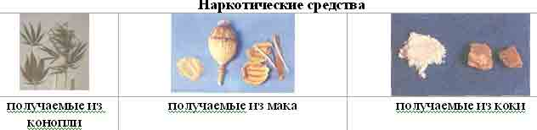
Предмет доказывания
субъект | суб. сторона |  | объект |  | объективная сторона
- организатор  - производи  тель  - перевозчик  - сбытчик  - пользователь  - содержатель притона  - пользователь | - умысел  - мотивы: корысть, удовлетворе  ние потребности в наркотике |  | - незаконный  оборот  - здоровье  населения |  | - незаконное приобретение, хранение в целях сбыта, изготовление, переработка, перевозка, пересылка, сбыт  - хищение или вымогательство  - склонение к употреблению  - культивирование запрещенных к возделыванию раст.  - незаконная выдача или подделка документов  - организация или содержание притонов для потребления НС
Планирование расследования:
- установление тесных связей с правоохранительными и таможенными органами
- четкая координация совместных действий
- строгое соблюдение конспиративности
- выявление всех звеньев оборота наркотиков: производителей, отправителей, перевозчиков (работники транспорта, курьеры, почтовые работники, «по просьбе»), получателей, сбытчиков
В России уголовная ответственность установлена за незаконное приобретение, хранение, перевозку, изготовление, переработку наркотических средств или психотропных веществ или их аналогов (ст. 228 УК РФ), незаконное производство, сбыт или пересылку наркотических средств или психотропных веществ или их аналогов (228¹ УК РФ), нарушение правил оборота наркотических средств или психотропных веществ (228² УК РФ), их хищение либо вымогательство (ст. 229 УК РФ), склонение к потреблению (ст. 230 УК РФ), незаконное культивирование запрещенных к возделыванию растений, содержащих наркотические вещества (ст. 231 УК РФ), организацию либо содержание притонов для потребления наркотических средств или психотропных веществ (ст. 232 УК РФ), незаконную выдачу либо подделку рецептов или иных документов, дающих право на получение наркотических средств или психотропных веществ (ст. 233 УК РФ).

Наркотические средства и психотропные вещества можно разделить на три группы в зависимости oт источников их поступления к потребителям:
а) наркотические лекарственные препараты, применяемые в медицине;
б) вещества, изготовляемые кустарными способами из растительного сырья, а также из некоторых наркотических лекарственных средств;
в) некоторые препараты, применяемые в зарубежных государствах, попавшие в нашу страну контрабандным путем.
В ходе расследования преступлений, связанных с незаконным оборотом наркотических средств или психотропных веществ, подлежат установлению следующие обстоятельства:
- было ли совершено преступление данного вида, если да — как надлежит его квалифицировать;
- где, когда и каким способом совершено преступление;
- кто конкретно совершил данное преступление; если оно совершено группой — каков состав группы, какие действия совершил каждый из соучастников;
- каковы источники приобретения наркотических средств или психотропных веществ, пути и способы их распространения; по какой цене приобретались и продавались эти средства или вещества;
- не сопровождались ли преступления, связанные с незаконным оборотом наркотиков, другими преступлениями, если да — какими именно;
- какие обстоятельства способствовали совершению преступлений.
Для первоначального этапа расследования по делам данной категории
дел, независимо от конкретного вида преступления, можно выделить следующие ситуации.
а) Лицо задержано с поличным за одно из преступлений, связанных с незаконным оборотом наркотических средств или психотропных веществ, и признается в совершенном правонарушении.
Для сбора доказательств, изобличающих подозреваемого, следователем проводятся: осмотр изъятых наркотиков, приспособлений для их употребления, одежды подозреваемого; осмотр упаковки наркотических средств или психотропных веществ для выявления на ней следов пальцев; если установлен факт посева запрещенных к возделыванию культур либо организации и содержания притонов для употребления наркотиков - осмотр соответствующего участка местности или помещения; задержание и допросы других подозреваемых; обыски у подозреваемых в целях изъятия наркотических средств, психотропных веществ и других предметов со следами преступления; допросы свидетелей, в том числе родственников; назначение судебно-медицинской, химико-фармацевтической, криминалистической и других экспертиз; оперативно-розыскные мероприятия.
б) Имеются очевидные признаки преступления, связанного с незаконным оборотом наркотиков, но заподозренное лицо скрылось.
В таких случаях проводятся следственные действия и другие мероприятия, направленные на сбор и анализ информации о личности подозреваемого, его связях, круге других лиц, причастных к совершению преступления. Эта работа проводится в тесном контакте с оперативно-розыскными аппаратами.
в) Имеются очевидные признаки преступления рассматриваемой категории, но конкретное лицо, заподозренное в совершении преступления, не установлено. Такая ситуация возникает при установлении фактов нарушения на предприятиях и в медицинских учреждениях установленных правил производства, приобретения, хранения, учета, отпуска, перевозки или пересылки наркотических средств или психотропных веществ, либо при обнаружении полей и делянок, засеянных наркотикосодержащими растениями, либо при задержании наркоманов, которые приобрели наркотики у неизвестных им лиц.
В первом случае необходимо: выяснить механизм создания в учреждении или на предприятии излишков наркотикосодержащих препаратов; установить технологию расфасовки лекарств; выявить условия хранения рецептурных бланков и печатей; изучить амбулаторные карты и другие медицинские документы, по которым списывались наркотические средства или психотропные вещества; установить оперативное наблюдение за заподозренными лицами.
При обнаружении участков, засеянных наркотикосодержащими растениями, вне населенных пунктов, когда хозяин посевов неизвестен, для установления подозреваемого организуются засады, проводятся оперативные мероприятия в отношении лиц, проживающих неподалеку.
Если задержанный наркоман утверждает, что приобрел наркотики у неизвестного ему лица, необходимо провести его тщательный допрос, а в дальнейшем — оперативно-розыскные мероприятия, направленные на установление его связей.

Тема 30. Особенности расследования преступлений «по горячим следам»

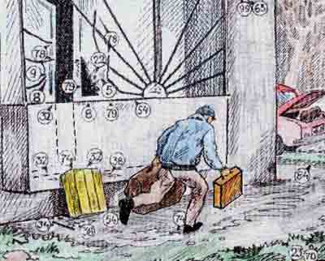 | Требования к расследованию преступлений  «по горячим следам»  - быстрое прибытие СОГ на МП  - включение в работу всех необходимых сил и средств  - оперативность проведения СД и ОРМ  - широкое использование ТС, специалистов и экспертов

Понятие и основы методики расследования преступлений по горячим следам
Полнота, объективность и всесторонность расследования, как показывает опыт практики по расследованию преступлений, зависит от времени расследования преступлений. Чем меньше времени проходит с момента совершения преступления до его обнаружения, а также с момента начала расследования до его завершения, тем выше эффективность проведения следственных действий, получения комплекса доказательственной информации по уголовному делу.
Требование быстрого расследования преступлений, наряду с требованием полноты расследования заложено также и в законодательстве России.
Под раскрытием и расследованием преступления по горячим следам понимается деятельность органов следствия и дознания по установлению в предусмотренном законом порядке, максимальной доказательственной информации о событии преступления, лице, совершившем его, а также других обстоятельствах, имеющих значение по делу, в кратчайшие сроки с момента обнаружения преступления.
Причем термин раскрытие преступления может пониматься двояко:
-раскрытие преступления это деятельность органов внутренних дел (подразделений следствия, дознания, оперативных подразделений и аппаратов, экспертно-криминалистических подразделений и других служб милиции) направленная, прежде всего на установление события преступления и лиц, виновных в совершении преступления в кратчайшие сроки.
-другое понимание раскрытия это окончание расследования преступления, утверждение обвинительного заключения и направление дела в суд.
В данной интерпретации все преступления, по которым хотя и установлено лицо, совершившее преступление, но оно не задержано, не разыскано, считаются нераскрытыми. И это справедливо для ведения статистики, учета количества раскрытых и нераскрытых преступлений за отчетный период времени.
В методике раскрытия и расследования преступления по горячим следам принято считать преступление раскрытым по горячим следам в том случае, когда в ходе неотложных следственных действий и оперативно-розыскных мероприятий установлено событие преступления и лицо его совершившее (хотя отдельные обстоятельства преступления на момент установления лица могут быть, и не установлены), как правило, в течение трех суток с момента получения сообщения о преступлении. В отдельных случаях этот срок может увеличиваться до 15 суток.
Деятельность по раскрытию и расследованию преступлений по горячим следам решает две основных задачи:
-установление факта совершения преступления и в частности, места, времени и некоторых других обстоятельств преступного события, позволяющих принять решение о квалификации деяния и возбуждении уголовного дела;
-установление лица, совершившего преступление и по возможности его задержание и проведение в отношении его необходимых следственных действий (допрос, осмотр, освидетельствование и др.),
и протекает она в рамках:
-предварительной (доследственной) проверки информации о преступлении;
-и на первоначальном этапе предварительного следствия по уголовному делу;
И действительно, практически невозможно в течение трех, а по сложным делам, пятнадцати суток, не могут быть реализованы такие критерии, как, предъявление обвинения и направление дела в суд.
Поэтому раскрытие и расследование преступлений по горячим следам, должно рассматриваться как первоначальный этап расследования, как предварительный результат деятельности по раскрытию и расследованию преступлений.
По горячим следам расследуются, прежде всего преступления, характеризующиеся как одномоментное событие (убийства, разбои, грабежи, кражи и т.п.), либо в тех случаях, когда расследование начинается и протекает в условиях задержания преступника с поличным (взяточничество, хищения, фальшивомонетничество и т.п.), а также дорожно-транспортные происшествия.
Методика расследования по горячим следам основана на ряде принципов, которые можно разделить на две группы:
-общие принципы расследования (вне связи с этапом расследования):
- планирование расследования с учетом сложившейся следственной ситуации,
- экономичность расследования,
- обеспечение условий для применения технико-криминалистических средств и методов в целях раскрытия и расследования преступлений,
- возможность использования данных криминалистических и иных учетов ОВД,
- отлаженное взаимодействие участников расследования.
-специальные (в условиях деятельности по раскрытию и расследованию по горячим следам):
- обеспечение максимально коротких сроков от получения информации о преступлении, до прибытия следственно-оперативной группы на место происшествия, либо начала расследования в других формах;
- применение типовых программ расследования и их сочетание с индивидуальными, особенностями расследования по конкретному уголовному делу;
- не терпящее отлагательства привлечение всех, имеющихся в распоряжении органа внутренних дел сил и средств в целях раскрытия преступления (оперативные подразделения, экспертно-криминалистические подразделения, информационные службы, службы милиции общественной безопасности и т.п.)
- ограничение временных рамок, в которых происходит решение задач расследования по горячим следам;
- выбор необходимых по конкретному происшествию следственных действий и определение их оптимальной последовательности;
- проведение выбранных следственных действий с высокой степенью интенсивности и оперативное использование их результатов;
- достижение максимальной полноты фиксации, исследования поступающей информации, предполагающее применение широкого круга научно-технических, криминалистических средств и методов с последующим оперативным использованием результатов исследований;
- организация управления силами и средствами, привлеченными для раскрытия преступления;
- непрерывность взаимодействия при расследовании.
Особенности криминалистической характеристики преступлений, раскрываемых по горячим следам.
Исходя из требований закона, при расследовании любого преступления, о котором поступила, в той или иной форме информация, необходимо предпринимать меры скорейшего раскрытия и расследования.
Но как показывает опыт практики раскрытию по горячим следам подвержены в большей степени преступления, обладающие следующими характерными признаками:
-низкой степенью латентности (то есть признаки преступления подвержены выявлению, обнаружению в относительно короткий промежуток времени). К таким преступлениям, прежде всего, относятся насильственно-корыстные преступления такие как, разбои, грабежи, хулиганство, телесные повреждения и др.
Особенности этих видов преступлений в быстром получении информации. Информация характеризуется тем, что потерпевший, очевидцы, свидетели в относительно короткий срок сообщают о происшествии и что позволяет в относительно короткие сроки приступить к раскрытию и расследованию преступлений. Кроме этого, это отдельные разновидности убийств, совершенных в условиях очевидности, либо другие убийства, сообщения о которых поступают в короткие сроки, в силу ряда объективных причин (обнаружение трупа прохожими, родственниками и др.);
-одномоментностью преступного события (преступление характеризуется как преступный одиночный акт, в отличие, скажем длящихся преступлений в сфере экономической деятельности);
-эти преступления относятся к сфере общеуголовной преступности, а лица их, совершающие в той или иной степени, находятся в поле зрения органов внутренних дел (лица ранее судимые, представляющие оперативный интерес, либо эти лица находятся в тесной связи с потерпевшим от преступления (в случаях бытовых преступлений).
Для данных преступлений характерно, что уже при получении первоначальной информации о преступлении, имеется возможность задержания преступника по горячим следам в силу того, что:
-тот не успел далеко уйти с места совершения преступления,
-не сумел в силу ряда причин, тщательно замести следы преступления,
-о нем имеется конкретная информация,
-что преступник с особой тщательностью не продумал свои действия в ходе совершения преступления, сокрытия следов преступления;
-в силу сложившихся объективных и субъективных условий обстановки преступления, преступнику приходится предпринимать действия которых он не планировал и не предполагал о возможности их возникновения;
-что ранее совершались аналогичные преступления, совершенные характерным способом, позволяющим прийти к выводу о локализации этих преступлений, месте обитания преступника и др.
Преступления, которые возможно раскрыть по горячим следам, должны отвечать ряду условий:
-наличию комплекса материальных объектов (следов), позволяющих в ходе их уже предварительного исследования получить ориентирующую информацию о лице, совершившем преступление;
-наличию комплекса свидетельской информации (показания потерпевших и свидетелей), о признаках внешности преступника;
-наличию информации о характерных признаках, позволяющих определить круг лиц, среди которых необходимо искать преступника;
Криминалистическое и организационное обеспечение деятельности по раскрытию и расследованию преступлений по горячим следам.
Организационное обеспечение раскрытия и расследования преступлений по горячим следам выражается в двух направлениях:
-организация работы следственно-оперативной группы, и в данном случае наиболее значительна здесь роль следователя как руководителя и организатора этой работы;
-организация взаимодействия подразделений и служб милиции, участвующих в розыске и задержании преступника по горячим следам и здесь в роли организатора и руководителя выступает начальник органа внутренних дел, его заместители, представители и руководители аппаратов (управление внутренних дел и т.п.).
Важными требованиями эффективной организации раскрытия и расследования преступления по горячим следам является:
-целенаправленный поиск новой информации, ее быстрая обработка в целях раскрытия и расследования;
-оперативное доведение новой информации к сведению участников раскрытия и расследования преступления;
-непрерывный обмен информацией между участниками деятельности по раскрытию и расследованию преступлений;
А в связи с этими требованиями необходимо и обеспечение возможности:
-оперативного использования данных, накопленных в системе криминалистической регистрации, а в частности таких криминалистических учетов, как учеты различных следов, с мест нераскрытых происшествий, дактилоскопические учеты лиц, ранее судимых, учеты лиц, ранее судимых, по признакам внешности, учеты преступлений, совершенных характерным способом, как раскрытых, так и нераскрытых, учеты угнанного и похищенного автотранспорта и др.;
-оперативного использования иных учетов, ведущихся в органах внутренних дел, учеты автотранспорта и их владельцев, учеты охотничьего оружия и их владельцев и др., ведущиеся в таких службах как ГАИ, лицензионно-разрешительная система и др. И во взаимосвязи с этим:
-обеспечение возможности проведения предварительных исследований вещественных доказательств, анализа показаний, различных лиц, и выявлении в этих показаниях значимой информации, ориентирующей на розыск преступника, проверки ее по криминалистическим учетам и выдачи информации о результатах проверки, а также быстрейшего доведения ее до сведения участников раскрытия.
Реализация указанных требований возможна в случаях соблюдения следующих организационных моментов:
-наличия дежурных следственно-оперативных групп, и их постоянной готовности к началу работы по раскрытию и расследованию преступлений по горячим следам;
-наличия необходимых транспортных средств в распоряжении следственно-оперативной группы и сил, которые могут быть задействованы в раскрытии преступления по горячим следам;
-наличие в распоряжении следственно-оперативной группы и сил, привлекающихся к раскрытию средств связи и постоянная готовность этих средств к работе;
-наличие типовых планов действий всех сил и средств ОВД, реализующихся в процессе расследования («Сирена», «Перехват» и др.)
Криминалистическое обеспечение выражается, прежде всего, в:
-в знании следователем, другими сотрудниками типичных следственных ситуаций, складывающихся на первоначальном этапе расследования;
-в умении логически строить следственные версии, использовать типичные версии о происшедшем и отдельных обстоятельствах преступления;
-в умении анализировать полученную информацию, выделяя из потока этой информации, наиболее значимую на данный момент расследования, ориентирующую информацию о преступнике, орудиях и средствах преступления и т.п.
-в умении проводить предварительные исследования материальных объектов, связанных с преступлением, в целях получения ориентирующей информации;
-в умении применять технико-криминалистические средства и методы, имеющиеся в распоряжении следственно-оперативной группы, в полном объеме; и ряде других моментов, зависящих от конкретного события.
Типичные следственные ситуации и процесс выдвижения и проверки версий.
Типичные следственные ситуации, складывающиеся на первоначальном этапе расследования любого преступления, могут быть следующие:
1. Лицо, подозреваемое в совершении преступления, задержано в момент совершения преступления, ибо непосредственно после него.
Эта ситуация в зависимости от конкретных особенностей преступления, условий в которых оно было совершено может быть разделена на следующие разновидности:
  - Лицо, подозреваемое в совершении преступления, задержано самим потерпевшим, очевидцами, в момент совершения преступления.
1.2. Лицо, подозреваемое в совершении преступления, задержано потерпевшим, очевидцами, другими лицами (свидетелями) непосредственно после совершения преступления. То есть, через относительно короткий промежуток времени, после совершения преступления.
Причем, необходимо отметить, что потерпевшими, очевидцами и свидетелями в данной ситуации, могут быть как гражданские лица, так и представители правоохранительных органов (сотрудники милиции, следствия, прокуратуры и др.)
В данной ситуации расследование направлено, прежде всего, на решение следующих вопросов:
-что произошло;
-кто совершил;
Исходя из данных задач могут быть выдвинуты как версии о происшедшем, причем обязательно выдвигаются и типичные общие версии:
- Преступление имело место при соответствующих обстоятельствах;
- Совершено другое преступление
- Имеет место инсценировка преступления, либо отдельных его обстоятельств.
- Имело место не преступление, а другое событие (несчастный случай, административное правонарушение и т.п.)
Эти версии обретают конкретное звучание в зависимости от характера конкретной информации о преступлении. Так, например, версии о лице, совершившем преступление:
-преступление совершено задержанным лицом,
-преступление, совершено не задержанным лицом, а другими лицами;
а в связи с этим:
-преступление совершено лицами, ранее судимыми,
-преступление совершено лицами, гастролерами
-преступление совершено лицами, ведущими паразитический образ жизни;
В зависимости от времени совершения преступления и времени получения информации о нем и отдельных его обстоятельствах, а в частности при проверке версий, что преступление совершено не задержанным выдвигаются версии о:
-направлениях, ухода преступника с места происшествия;
-о местах в которых он может скрываться и лицах, могущих ему в этом помочь -о внешности преступника (в результате показаний свидетелей и предварительных исследований материальных объектов в предположительной форме составляется словесный портрет и розыскные ориентировки о нем, орудиях преступления и т.п.);
-об орудиях преступления, их местонахождении;
-о предмете преступного посягательства, местах их сбыта и хранения;
-и др. обстоятельствах, установление которых способствует установлению, задержанию и изобличению преступника;
- Преступник скрылся после совершения преступления, нем имеется определенная информация, позволяющая быстро и без особых трудностей его установить и задержать (фамилия, имя, либо место проживания, круг знакомых личности которых установлены, другие данные, как в отдельности так и в совокупности).
3. Преступник скрылся, информация о нем неопределенная, обрывочная (что может выражаться в нечетких, противоречивых показаниях свидетелей, наличию следов на месте происшествия, характер которых неполный, либо количество следов минимально.).
Во второй ситуации решаются те-же вопросы и строятся аналогичные версии о происшедшем, и версии о лице, подозреваемом в совершении преступления:
Преступление имело место при соответствующих обстоятельствах;
Совершено другое преступление
Имеет место инсценировка преступления, либо отдельных его обстоятельств.
Имело место не преступление, а другое событие(несчастный случай, административное правонарушение и т.п.)
Эти версии обретают конкретное звучание в зависимости от характера конкретной информации о преступлении. так версии о лице, совершившем преступление:
-преступление совершено лицом, на которое указано;
-преступление, совершено не этим лицом, а другими лицами; а в связи с этим:
-преступление совершено лицами, ранее судимыми,
-преступление совершено лицами, гастролерами
-преступление совершено лицами, ведущими паразитический образ жизни;
В зависимости от времени совершения преступления и времени получения информации о нем и отдельных его обстоятельствах, а в частности при проверке версий, что преступление совершено не задержанным выдвигаются версии о:
-направлениях, ухода преступника с места происшествия;
-о местах в которых он может скрываться и лицах, могущих ему в этом помочь;
-о внешности преступника (в результате показаний свидетелей и предварительных исследований материальных объектов в предположительной форме составляется словесный портрет и розыскные ориентировки о нем, орудиях преступления и т.п.);
-об орудиях преступления, их местонахождении;
-о предмете преступного посягательства, местах их сбыта и хранения;
-и других обстоятельствах, установление которых способствует установлению, задержанию и изобличению преступника;
В третьей ситуации.
Особенностью планирования расследования по горячим следам является то, что помимо типичных версий о происшедшем и версий, о лицах, его совершивших, набольшее значение уделяется версиям о путях ухода преступника, мест, где он может скрываться, предмете преступного посягательства, местах его хранения и сбыта, и версиям о внешности преступника, которые используются в качестве ориентирующей информации на розыск преступника, проверки этой информации по криминалистическим учетам.
Наиболее типичными действиями, проводимыми в процессе раскрытия по горячим следам, являются следующие:
3.1 следственные мероприятия
-осмотр места происшествия,
-осмотр трупа;
-освидетельствование потерпевшего;
-допрос потерпевшего и свидетелей;
-задержание подозреваемого;
-личный обыск и допрос подозреваемого;
-обыски в местах, где он мог скрывать похищенное, орудия и т.п.
-предъявление для опознания;
-назначение и производство экспертиз (в случаях, когда эти действия не терпят отлагательства)
3.2 Параллельно следственным действиям могут проводиться и иные мероприятия:
-проверка информации по криминалистическим учетам;
-предварительные исследования материальных объектов;
-составление словесных портретов, розыскных ориентировок, субъективных композиционных портретов;
-оперативные мероприятия:
-ориентирование нарядов наружных служб;
-досмотр транспортных средств и задержанных лиц;
-проверка их документов;
-проверка лиц, состоящих под административным надзором;
-анализ ранее совершенных преступлений, аналогичным способом;
-проверка лиц, представляющих оперативный интерес;
-обход жилых массивов, направленный на поиск дополнительных свидетелей;
и ряд других мероприятий.
Выбор последовательности и тактики проведения этих мероприятий и следственных действий прямо зависит от сложившейся следственной ситуации.
Если, например, в первой ситуации работа начинается с задержания лица, подозреваемого в совершении преступления, то в других ситуациях, она обычно задержанием и допросом этого лица заканчивается.
Особенности тактики отдельных следственных действий.
Осмотр места происшествия.
От качества осмотра места происшествия зависит зачастую 70% успеха раскрытия и расследования уголовного преступления.
Именно в ходе осмотра следователь и другие работники ОВД, задействованные в осмотре получают максимум ориентирующей и доказательственной информации.
При подготовке к осмотру, определении его границ, последовательности действий учитывается:
-степень очевидности преступления;
-степень сложности исходной следственной ситуации
Тактика осмотра соответствует тем принципам, задачам, и проводится с применением приемов, средств и методов, которые изучались ранее и о которых мы говорили. Первоочередной же задачей осмотра является получение информации о лице, совершившем преступление.
При осмотре в основном применяется субъективный метод осмотра, выборочный осмотр, то есть осмотр по ситуационным узлам, с первоочередным обследованием тех участков места происшествия, где, по мнению осматривающего, могут быть сосредоточены наиболее важные для быстрого раскрытия преступления следы и иные объекты.
— В необходимых случаях, когда по объективным причинам качественный осмотр произвести невозможно, безотлагательно, как только позволят условия, проводится повторный и дополнительный осмотр.
— В процессе осмотра рекомендуется в первоочередном порядке выявлять, фиксировать и изымать запаховые следы, микрообъекты.
В ситуации, когда преступник неизвестен, перед началом детального осмотра должна быть применена служебно-розыскная собака
- для определения направления, по которому скрылся преступник, для его преследования и задержания, а также для обнаружения вещей и других предметов, являющихся источниками запаха преступника.
Фиксация следов запаха должна предшествовать выявлению и фиксации других следов, ибо следы запаха легко утрачиваются. Оптимальным вариантом является изъятие и консервация самого предмета - носителя запаха. При этом важно безотлагательно организовать, так называемую, выборку по запаху подозреваемого, из числа проверяемых лиц. Это делается с использованием специально натренированных служебно-розыскных собак по методике, разработанной в Экспертно-криминалистическом центре МВД РФ.
— В ходе осмотра и непосредственно после его производства необходимо подвергнуть обнаруженные материальные объекты предварительному исследованию. Такое исследование может быть выполнено как в рамках самого осмотра с участием специалиста, так и отдельно, после осмотра, в форме консультационной помощи специалиста следователю. Результаты предварительного исследования безотлагательно используются для проверки соответствующих объектов по криминалистическим учетам.
— Нельзя забывать и о негативных обстоятельствах, направить усилия и на их обнаружение. Оперативные работники по поручению следователя либо по собственной инициативе, но по согласованию со следователем, используют информацию о лице, совершившем преступление, обнаруженных при осмотре орудиях преступления, оставленных предметах одежды, документах, иных принадлежащих преступнику предметах, о похищенном имуществе для поиска виновного с помощью оперативно-розыскных мер.
При осмотре выясняется вопрос о том, какие следы, связанные с преступлением и обстановкой его совершения, могли остаться на теле и одежде преступника (кровь при убийстве и причинении телесных повреждений, частицы почвы при изнасиловании на местности, разрывы одежды при преодолении забора с колючей проволокой и т.п.). Установленные осмотром подобные факты и выводы из них также незамедлительно используются при проведении заградительных и оперативно-поисковых мер.
Если при осмотре обнаружено спрятанное преступником похищенное имущество, у места его обнаружения организуется засада.
Внедрение в практику борьбы с преступностью средств охранной сигнализации, других технических средств пресечения и раскрытия преступлений привело к расширению возможностей обнаружения и задержания преступника непосредственно на месте преступления или поблизости от него. В такой ситуации, осмотр производится с учетом информации о признаках задержанного. Поиск следов его рук, обуви, следов орудий, использованных им при совершении преступления.
Допрос потерпевших и свидетелей.
Условия допроса, и тактические особенности его проведения в ходе раскрытия по горячим следам могут быть следующие:
-допрос проводится безотлагательно;
-в ходе допроса особое внимание уделяется получению информации о преступнике, путях его ухода;
-допрос рекомендуется проводить на месте происшествия с использованием его обстановки;
-необходимо выявлять противоречия в показаниях, определять их существенность и принимать меры к устранению противоречий (помочь в припоминании забытого, конкретизировать и детализировать показания;
-использовать данные противоречия в процессе установления негативных обстоятельств;
При подготовке к допросу необходимо учитывать ситуации, сложившиеся на момент начала допроса, среди которых можно выделить следующие типичные ситуации:
-потерпевший знает преступника и может сообщить установочные сведения о нем;
-потерпевший не знает преступника, но может сообщить о нем сведения, позволяющие вести целенаправленный поиск;
-потерпевший на основе собственного восприятия сообщает отрывочные сведения о преступнике, некоторые приметы; -потерпевший не видел преступника, но может предполагать, кто мог совершить преступление;
-потерпевший ничего не может сообщить (даже предположительно) о преступнике.
Допрос подозреваемого, задержанного по горячим следам, осуществляется в служебном помещении органа внутренних дел или прокуратуры с применением необходимых мер к предотвращению побега подозреваемого и обеспечения безопасности допрашивающего.
Даже в условиях дефицита времени необходимо соблюдать тактические рекомендации по подготовке к допросу, и в частности по изучению личности допрашиваемого. При ссылке подозреваемого на алиби, необходимо тут же выяснить у него все фактические данные, позволяющие быстро и наиболее эффективно проверить такое заявление. Если подозреваемый, отрицая свою причастность к преступлению, не заявляет об алиби сразу, рассчитывая подготовить лжесвидетелей, сфальсифицировать документы, либо просто полагая, что время затруднит установление истины, следует по собственной инициативе уже на первом допросе выяснить, где он находился в момент совершения преступления и кто может подтвердить данные показания.
Главной задачей обыска по горячим следам является обнаружение преступника, оружия и других орудий совершения преступления, других предметов и документов, могущих служить доказательствами по делу, особенно вещей, ценных бумаг, драгоценностей, добытых преступным путем, а также объектов, имеющих поисковое значение, ориентирующих на последующий поиск доказательств, на обнаружение скрывающегося преступника. Промедление с производством обыска может отрицательно сказаться не только на его результатах, но и на всей работе по раскрытию преступления. Поэтому обыск по горячим следам приходится нередко проводить и в ночное время. Во всех случаях задержания, по горячим следам подозреваемого необходимо подвергнуть личному обыску, а при необходимости - и освидетельствованию.
Предъявление для опознания лиц и предметов широко и успешно используется при расследовании по горячим следам. Наиболее распространенными на практике ошибками, а точнее - нарушениями законности, являются предъявление объекта в одиночку, а не в группе сходных объектов, или предъявление его хотя и в группе, но среди объектов, не имеющих сходства между собой.
Иногда потерпевший или свидетель затрудняется описать на допросе признаки объекта, но надеется, что может его узнать. При опознании в таких случаях требуется особенно тщательная фиксация результата такого действия, обязательное и полное указание тех признаков объекта, которые привели опознавшего к выводу о тождестве.
Когда потерпевший или свидетель, участвуя в поисковых мероприятиях, обнаруживает преступника в толпе на улице, среди пассажиров городского транспорта, посетителей ресторана, в другом общественном месте и указывает на него сотрудникам органа внутренних дел, производить затем предъявление для опознания не следует. Но очень важно сам этот факт узнавания зафиксировать в протоколе допроса свидетеля и протоколе задержания.
Идентификационная задача с использованием предъявления для опознания существенно осложняется, когда преступник использовал средства маскировки, изменил свою внешность. Если предметы маскировки (темные очки, накладные усы, борода, парик) будут обнаружены при нем или в его жилище, их можно предъявить для опознания отдельно, либо предложить опознаваемому надеть эти предметы и в таком виде предъявить лицо опознающему в группе лиц, также экипированных соответствующими предметами. В других случаях вопрос о целесообразности предъявления для опознания решается в зависимости от конкретной ситуации: либо предъявлять маскировавшееся лицо незамаскированным, либо не предъявлять его вообще, попытавшись найти иной путь решения идентификационной задачи.
Для назначения экспертиз по горячим следам характерны:
- некоторая ограниченность круга типичных экспертных исследований;
- их ярко выраженная поисковая направленность;
- первоочередное проведение экспертиз, не требующих большого времени и сложных лабораторных исследований;
- безотлагательная оценка и быстрое использование результатов экспертизы в дальнейшем расследовании.
Обычно по горячим следам проводятся те экспертизы, назначение которых в данной ситуации в тактическом аспекте носит характер неотложного следственного действия. По многим делам об убийствах, изнасилованиях, пожарах, фальшивомонетничестве без экспертизы вообще не представляется возможным развернуть расследование.
Типичные виды экспертиз во многом зависят от вида расследуемого преступления. Чаще всего это трасологическая (и в первую очередь дактилоскопическая), баллистическая, почерковедческая, судебно-физическая и судебно-химическая, судебно-медицинская, товароведческая, автотехническая, пожарно-техническая экспертизы, исследование поддельных денежных знаков и документов.
При расследовании по горячим следам подчас проводятся экспертизы непосредственно на месте происшествия. Это дает возможность эксперту при решении поставленных перед ним вопросов исследовать не только отдельные следы и предметы, но и взаимосвязи между ними, их связи с окружающей обстановкой, саму эту обстановку.
На месте экспертом исследуются также предметы, которые не могут быть доставлены в лабораторию из опасения повреждения, в силу громоздкости и по иным причинам.
На месте происшествия чаще других проводятся исследования следов рук, обуви, зубов, автотранспортных средств; огнестрельного оружия и следов его применения, холодного оружия; экспертизы трупов, живых лиц, крови, других выделений человеческого организма. С помощью не идентификационных исследований на месте происшествия устанавливаются детали механизма действий преступника, определяются групповая принадлежность тех или иных объектов, их фактическое состояние, выявляются невидимые и слабовидимые следы, содержание подвергшихся попытке уничтожения текстов, признаки уничтожения или фальсификации следов либо иных объектов.
Массовое распространение вычислительной техники, появление ЭВМ на службе правоохранительных органов дали возможность программировать и автоматизировать процессы измерения, вычисления и сравнения в ходе экспертиз, что приводит к значительному ускорению этих процессов, позволяет обрабатывать исходные данные в короткое время.
Так, применение спектроскопических методов требует для обработки результатов измерения спектра обычными способами неделю и более. Использование же ЭВМ и машинных банков спектров позволяет сократить этот процесс до нескольких часов, а иногда и минут.
В расследовании ДТП "узким местом" с точки зрения сроков многие годы была автотехническая экспертиза. Внедрение в экспертную практику средств автоматизации привело к тому, что автотехническая экспертиза теперь во многих ситуациях вполне может быть проведена по горячим следам. Например, находит все большее распространение программный комплекс "Автоэкс", разработанный для решения с помощью ЭВМ ряда задач автотехнической экспертизы по делам о наезде на пешехода, включая вариант передачи экспертных заключений с использованием телетайпной связи или по факсу.

Тема 31. Особенности расследования преступлений, совершенных несовершеннолетними
Согласно закону несовершеннолетними считаются лица в возрасте от 14 до 18 лет.
В большинстве своем эти лица совершают те же преступления, что и взрослые.
Преступлениями, за которые уголовная ответственность наступает с 14 лет, являются: убийство, умышленное причинение тяжкого и средней тяжести вреда здоровью, изнасилование, кража, грабеж, разбой и некоторые другие, перечисленные в ч. 2 ст. 20 УК РФ.
Преступники-подростки обычно характеризуются высокой эмоциональной возбудимостью, сопряженной с колебаниями настроения, раздражительностью. Решение совершить преступление — это, как правило, следствие нравственной деформации личности, искажений в социальном развитии подростка, а не его возрастных особенностей.
Существенная особенность дел данной категории - необходимость установления, одновременно с другими, обстоятельств, указанных в ст. 421 УПК РФ: обязательно выясняются возраст (число, месяц, год рождения); условия жизни и воспитания подростка; причины, способствовавшие совершению преступления; наличие взрослых подстрекателей и иных соучастников. При наличии данных об умственной отсталости несовершеннолетнего, не связанной с душевным заболеванием, должно быть выявлено также, могли он полностью сознавать значение своих действий.
На первоначальном этапе расследования дел такой категории возникают следующие типичные следственные ситуации.
а) Потерпевшие или свидетели, не зная преступников, утверждают, что, судя по внешнему виду, манере держаться и другим признакам, это, вероятно, несовершеннолетние.
В этой ситуации, когда имеются интеллектуальные следы преступлений, акцент делается на установление материальных следов. Обычно в таких случаях проводятся: осмотр места происшествия; допросы потерпевших и иных осведомленных либо материально ответственных лиц; оперативно-розыскные мероприятия с целью розыска преступника по горячим следам; задержание преступников; допрос и обыск по месту жительства, учебы или работы несовершеннолетнего; личный обыск; судебные экспертизы.
б) Потерпевшие и свидетели знают преступников и их возраст. В этом случае обычно осуществляются: задержание несовершеннолетних, осмотр места происшествия; допросы задержанных и осведомленных лиц; предъявление для опознания; проверка следов по учетам; обыск по месту жительства, учебы или работы; личный обыск; назначение судебных экспертиз.
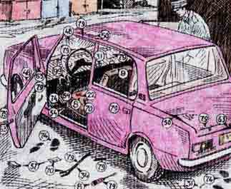 | Объекты на которые посягают несовершеннолетние  - продукты для их личного потребления  - автомашины, мотоциклы, мопеды, велосипеды, деньги  - модная одежда, магнитофоны, компьютеры, телефоны  - объекты коллекционирования

Примерный перечень вопросов, разрешаемых судебно-психологической экспертизой по преступлениям несовершеннолетних:
- какова степень умственного развития несовершеннолетнего (с учетом его возраста);
- если в умственном развитии несовершеннолетнего имеются отклонения от уровня, нормального для данного возраста, каков характер этих отклонений;
- каковы причины этих отклонений; не являются ли они следствием психического заболевания;
- мог ли несовершеннолетний правильно воспринимать те или иные конкретные обстоятельства и точно излагать их в своих показаниях;
- мог ли несовершеннолетний полностью осознавать значение своих действий;
- мог ли несовершеннолетний полностью руководить своими поступками.

Тема 32. Особенности расследования преступлений, совершенных организованными преступными группами
Преступная группа — это объединение двух или более лиц для совершения одного или нескольких преступлений.
По степени организованности все преступные группы можно разделить на такие криминалистические типы:
а) случайные (или ситуативные) преступные группы;
б) преступные группы типа компании;
в) организованные группы;
г) преступные организации (сообщества).
Применительно к групповым преступлениям, независимо от их вида, необходимо устанавливать следующие обстоятельства (дополнительно к тем, которые разработаны в криминалистике для данного вида преступлений):
- весь круг лиц, принимавших участие в совершении групповых преступлений, и всю преступную деятельность группы;
- характер, состав, криминалистический тип и структуру преступной группы, особенности взаимоотношений ее членов, наличие в группе конфликтных отношений, ее внешние связи;
- организатора (лидера) конкретного группового преступления;
- роль и степень вины каждого соучастника группового преступления; причины и условия, способствовавшие формированию преступной группы и совершению групповых преступлений.
Общие методические требования, обеспечивающие эффективность расследования преступлений, совершаемых организованными преступными группами
- первоочередное установление стержневой направленности организованной преступной группы; выявление других преступлений, совершаемых членами группы;
- наступательность расследования, «упреждение» противодействия со стороны преступников;
- творческое использование типовых следственных ситуаций, характерных для расследования отдельных видов преступлений, совершаемых организованной преступной группой;
- учет при планировании расследования уже совершенных организованной преступной группой преступлений, структурных, территориальных и других особенностей деятельности данной организованной преступной группы;
- четко налаженное взаимодействие следователя с оперативно-розыскными аппаратами; максимально широкое использование оперативных возможностей ОВД, ФСБ и других служб;
- применение в ходе расследования гибкой тактики с целью как внезапного удара по «центру» (лидерам) организованной преступной группы, так и по низовым звеньям с последующим выходом на «центр»;
- широкое применение тактических операций с целью решения наиболее важных промежуточных задач расследования;
- использование соперничества между отдельными организованными преступными группировками и внутри группировок;
- как можно более широкое использование в расследовании средств криминалистической и специальной техники;
- принятие всех возможных мер для обеспечения безопасности потерпевших, свидетелей, а также сотрудников правоохранительных органов, их семей и имущества.

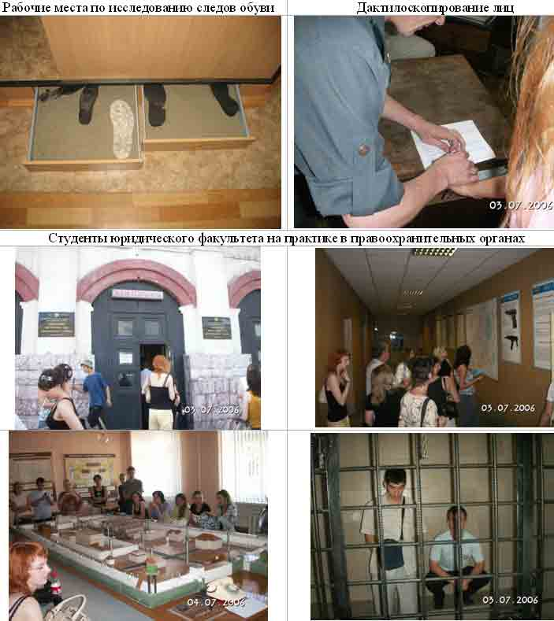

Список литературы
1. Российская Федерация. Конституция (1993). Конституция Российской Федерации [Текст]: офиц. текст. - М.: Маркетинг, 2001. – 39, [1] с.; 20 см. – 10000 экз. – ISBN 5-94462-025-0.
2. Российская Федерация. Законы. Уголовный кодекс РФ [Текст]: [принят Государственной Думой Федерального Собрания РФ 24 мая 1996г.]: офиц. текст. - М.: Маркетинг, 2001.
3. Российская Федерация. Законы. Уголовно-процессуальный кодекс РФ [Текст]: [принят Государственной Думой Федерального Собрания РФ 18 декабря 2001г.] – М.: Омега - Л, 2007.
4. Комментарий к УПК РФ в ред. ФЗ от 29 мая 2002 года / Под общ. ред. А.Я. Сухарева. – М.: Инфра М, 2002.
5. Агафонов В.В., Филиппов А.Г. Криминалистика: вопросы и ответы, учебное пособие. М.: Юриспруденция, 2004 – 192с.
6. Аубакиров А.Ф. Криминалистическая экспертиза машинописных текстов [Текст]: учебное пособие /А.Ф. Аубакиров, Л.В. Винницкий. – Караганда: 1981.
7. Баев О.Я. Тактика следственных действий. Изд. 2-е. Воронеж: 1995.
8. Быков В.М. Особенности расследования групповых преступлений. Ташкент: 1980.
9. Быховский И.Е. Осмотр места происшествия. М.: 1973.
10. Васильев А.Н. Тактика отдельных следственных действий. М., 1981.
11. Взаимодействие следователя и эксперта криминалиста при производстве следственных действий. / Под ред. Кожевникова И.М. М., 1995.
12. Гаврилин Ю.И. Криминалистическая тактика и методика расследования отдельных видов преступлений в определениях и схемах. - М.: Книжный мир, 2004 - 332с.
13. Гаврилин Ю.И. Методика расследования отдельных видов преступлений. - М.: Книжный мир, 2004 - 468с.
14. Газизов В.А., Филиппов А.Г. Видеозапись и ее использование при раскрытии и расследовании преступлений. М., 1998.
15. Герасимов И.Ф. Криминалистика [Текст]: учебник /под ред. Н.П.Яблокова, 1995 - 689с.
16. Глазырин Ф.В. Изучение личности обвиняемого и тактика следственных действий. Свердловск 1973.
17. Голунский С.А. Криминалистика [Текст]: учебник. - М.: Госюриздат, 1959 - 512с.
18. Грамович Г.И. Тактика использования специальных знаний в раскрытии и расследовании преступлений. Учебное пособие. Минск, 1987.
19. Дубовицкая Л.П., Лузгин И.М. Планирование расследования. М., 1972.
20. Дергай Б.И. Особенности расследования дел о преступлениях, совершенных иностранцами и в отношении иностранных граждан. Ленск, 1979.
21. Дубягин Ю.П., Торбин Ю.Т. Использование данных о внешности человека в раскрытии и расследовании преступлений: Учебное пособие. М., 1979.
22. Желудков А. Криминалистика (конспект лекций). - М.: ЗАО «Книга сервис», 2003.
23. Захарцев С.И. Оперативно-розыскные мероприятия: общие положения. М.: Юридический центр, 2004 – 259с.
24. Ищенко Е.П. Криминалистика: краткий курс. - М.: Инфра-М, 2004 - 302с.
25. Ищенко Е.П., Образцов В.А. Криминалистика: учебник. М.: EKSMO, 2005 - 480с.
26. Ищенко Е.П., Топорков А.А. Криминалистика: Учебник. Изд. 2-е, испр. и доп./Под ред. доктора юридических наук, профессора Е.П. Ищенко. М., "Инфра-М", 2005. – 696с.
27. Коганов А.Ш. Криминалистическая экспертиза звукозаписей. - М.: Юрлитинф, 2005 - 272с.
28. Корноухов В.И. Курс криминалистики. Общая часть. Т.1 - М.: Юристъ, 2004 – 541с.
29. Корноухов В.И. Курс криминалистики. Особенная часть. Т2 - М.: Юристъ, 2004 – 541с.
30. Корухов Ю.Г. Идентификация при расследовании преступлений. М., 1978.
31. Корухов Ю.Г. Криминалистическая диагностика при расследовании преступлений. М., 1998.
32. Криминалистика: учебник/под ред. Филиппова А.Г., Волынского А.Ф. М. Изд. «Спарк», 1998.
33. Криминалистика: учебник/под ред. Пантелеева И.Ф., Селиванова Н.А. М., 1993.
34. Криминалистика: учебник/под ред. Герасимова И.Ф., Драпкина Л.Я. М., 1994.
35. Криминалистика: учебник/под ред. Образцова В.А. М., 1995.
36. Криминалистика: сборник задач и заданий /под ред. О.Я. Баева. М.: Приор, 2001 – 176с.
37. Криминалистика: учебник. – М.: Академия МВД СССР, 1980.
38. Криминалистика: учебник/ Т.В. Аверьянова, Ю.Г. Корухов, Е.Р. Россинская, под ред. Р.С. Белкина. - М.: Норма, 2005 – 974с.
39. Криминалистика: учебник /под ред. Яблокова Н.П. - М.: Юристъ, 2005 – 781с.
40. Криминалистика: практикум под редакцией Н.П. Яблокова. М.: Юристъ, 2004 – 576с.
41. Криминалистика: учебник под редакцией Е.П. Ищенко - М.: Инфра-М, 2005 - 748с.
42. Криминалистика: в схемах и иллюстрациях, учебное пособие /под ред. А.А. Эксархопуло. СПб.: Юридический центр Пресс, 2002 – 450с.
43. Криминалистическая видеозапись / Под ред. Трут- М.: Щит-М, 2004 - 208с.
44. Криминалистика: краткая энциклопедия /автор-составитель Р.С. Белкин. М.: Научное издательство "Большая Российская Энциклопедия", 1993. Электронная версия Barutkin_SD.
45. Криминалистические экспертизы, выполняемые в органах внутренних дел. Справочное пособие. Под редакцией И.Н. Кожевникова, В.Ф. Статкуса. - М. 1992. ЭКЦ МВД РФ.
46. Криминалистическое описание внешности человека. Учебное пособие. Под редакцией В.А. Снеткова.М.1999.
47. Курс российского уголовного права. Общая часть /под ред. В.Н. Кудрявцева, А.В. Наумова.- М.: Спарк, 2001 – 767с.
48. Курс российского уголовного права. Особенная часть /под ред. В.Н. Кудрявцева, А.В. Наумова.- М.: Спарк, 2002 – 1040с.
49. Лавров В.П. Особенности расследования нераскрытых преступлений прошлых лет. М., 1972.
50. Лавров В.П. Расследование организованной преступной деятельности. Ставрополь, 1996.
51. Лавров В.П., Сидоров В.Е. Расследование преступлений по горячим следам. Учебное пособие. М., 1989.
52. Майлис Н.П. Введение в судебную экспертизу - М.: Юнити, 2004 - 112с.
53. Маликов С.В. Криминалистика: практикум.- М.: Инфра-М, 2003 - 203с.
54. Мельниченко А.Б., Радачинский С.Н. Уголовное право. Общая и Особенная части: учебное пособие.- М.: 2002.
55. Мерецкий Н.В. Проведение судебных экспертиз: криминалистическое обеспечение, учебное пособие. МПСИ, 2004 – 232с.
56. Облаков А.Ф. Криминалистическая характеристика преступлений и следственные ситуации в методике расследования. Хабаровск, 1985.
57. Объекты криминалистического осмотра. Под редакцией М.Н. Русакова. Омск ОВШМ МВД СССР 1977.
58. Осмотр места происшествия. Справочник следователя. Под редакцией А.А. Леви. М.: «Юридическая литература».1982.
59. Ответы на контрольные вопросы по криминалистике.
60. Петров М.И. Криминалистика: курс лекций, учебное пособие. М.:
Экзамен, 2004 – 288с.
61. Плескачевский В.М. Оружие в криминалистике. Понятие и классификация. М., 1999.
62. Подволоцкий И.И. Осмотр и предварительное исследование документов- М.: Юрлитинф, 2005 - 256с.
63. Портретная экспертиза. - М.: Экзамен, 2004 - 160с.
64. Приводнова Е.В. Криминалистика: в вопросах и ответах, учебное пособие. М.: Проспект, 2004 – 240с.
65. Расследование отдельных видов преступлений. /Под ряд. Баева О.Я. и Филиппова А.Г. М., 1994.
66. Россинская Е.Р. Криминалистика: вопросы и ответы, учебное пособие. М.: Юриспруденция, 2004.
67. Россинская Е.Р. Криминалистика: курс лекций. - М.: Норма, 2003 – 432с.
68. Руководство для следователей. - М.: Экзамен, 2005 - 912с.
69. Руководство по расследованию преступлений. Под ред. Селиванова Н.А. М., 1997.
70. Ручкин В.А. Криминалистическая экспертиза оружия и следов его применения: вопросы теории, практики и дидактики. МПСИ, 2004 – 344с.
71. Следы на месте происшествия. Справочник следователя. Под редакцией В.Ф. Статкуса. – М. 1991. ВНКЦ МВД СССР.
72. Справочник следователя. Вып. 1,2,3.М., 1990-1992 гг.
73. Судебная фотография: учебник для вузов под редакцией Егорова. СПб.: Питер, 2005 – 368с.
74. Шумилов А.К. Словарь оперативно-розыскной деятельности. 2004 – 168с.
75. Уголовно-процессуальное право Российской Федерации: учебник для вузов по специальности «Юриспруденция». [Алексеева Л.Б. и др.]; отв. ред. П.А. Лупинская. – М.: Госюриздакадем, 2003.
76. Хамидуллина Е.И. Судебно-бухгалтерская экспертиза. - М.: Экзамен, 2004 - 96с.
77. Экспертизы на предварительном следствии: Краткий справочник / Под общ. ред. В.В. Мозякова. – М.: ГУ ЭКЦ МВД России

